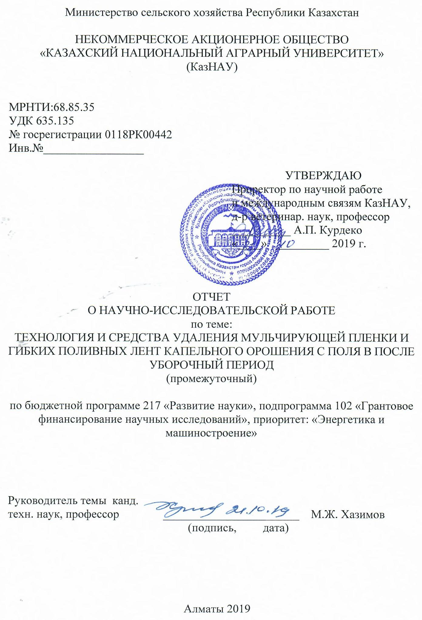

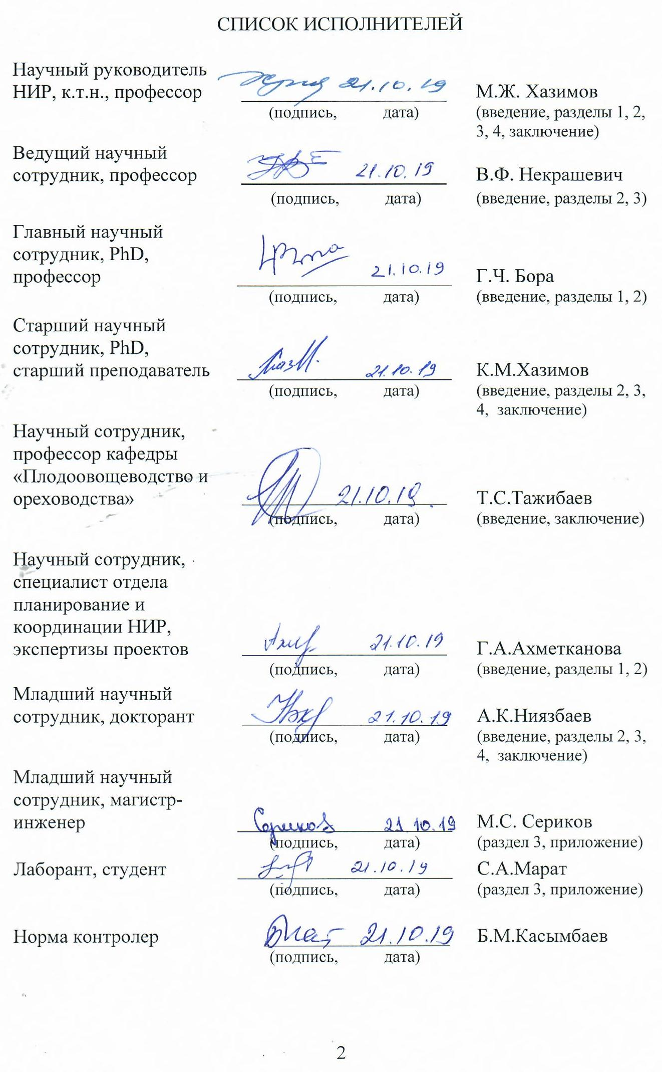
РЕФЕРАТ

Отчет содержит 40 с., 27 рис., 3 табл., 114 источников, 8 прил.
ПОСАДКА ОВОЩЕЙ, ГИБКИЕ ПОЛИВНЫЕ ЛЕНТЫ КАПЕЛЬНОГО ОРОШЕНИЯ, МИКРОКЛИМАТИЧЕСКИЕ УСЛОВИЯ, МУЛЬЧИРУЮЩАЯ ПЛЕНКА, УДАЛЕНИЕ ПОЛИМЕРНЫХ ОСТАТКОВ.
Объектом исследования является, технология и средства для удаления полимерных остатков с поверхности поля в послеуборочный период.
Цель работы - повышение эффективности использования мульчирования почвы и капельного орошения путем разработки механизированных средств удаления их в послеуборочный период с поверхности поля.
В процессе работы проводились литературный обзор состояний вопроса и патентное исследование опыта мирового достижения технологии и технических средств удаления мульчирующей пленки и гибких поливных лент с поверхности поля в послеуборочный период.
Подана патентная заявка на изобретение «Устройство для снятия и намотки полиэтиленовых пленок с поверхности поля».
По теме работы за 2019 год опубликовано три статьи:
- Механизация удаления мульчирующей пленки с поверхности почвы в послеуборочный период (XXIII Международная научно-практическая конференция молодых ученных и студентов «Научная молодежь в аграрной науке: достижения и перспективы»);
- Удаление мульчирующей пленки и гибкой поливной ленты механизированным способом с поверхности поля в послеуборочный преиод (ККСОН МОН РК);
- «Mechanization of removal of the mulching film and flexible irrigation tape from the surface of the fields» (База данных Scopus).
Разработан технологический процесс и конструктивная схема устройства для удаления мульчирующей пленки и гибких поливных лент с поверхности поля в послеуборочный период.
Основные конструктивные и технико-эксплуатационные показатели: высокая эффективность использования механизированных средств для удаления мульчирующей пленки при капельном орошении в послеуборочный период с поля.
Разработана экспериментальная установка для удаления использованной мульчи механизированным путем.
Эффективность агрегата оценивается уменьшением трудоемкости процесса путем внедрения механизированного процесса.

СОДЕРЖАНИЕ |  | Стр.
 | ВВЕДЕНИЕ……………………………………………………….. | 8
1 | СОСТОЯНИЕ ВОПРОСА ПО ВЫРАЩИВАНИЮ  ОВОЩЕЙ С ИСПОЛЬЗОВАНИЕМ МУЛЬЧИРУЮЩЕЙ ПЛЕНКИ И КАПЕЛЬНОГО ОРОШЕНИЯ……………………... | 11
1.1 | Производство плодоовощных продуктов в  Республике Казахстан……………………………………………. | 11
1.2 | Использование полиэтиленовой пленки  для выращивания овощей…………………………....................... | 12
1.3 | Использование гибких поливных лент для  капельного орошения овощей................................................................ | 13
1.4 | Технические средства для удаления полимерных  остатков после уборки урожая…………………………………... | 16
1.5 | Цель и задачи исследований……………………………………... | 22
2 | ТЕОРЕТИЧЕСКОЕ ОБОСНОВАНИЕ КОНСТРУКТИВНЫХ ПАРАМЕТРОВ И РЕЖИМОВ РАБОТЫ УСТРОЙСТВА ДЛЯ УДАЛЕНИЯ МУЛЬЧИРУЮЩЕЙ ПЛЕНКИ И ГИБКИХ ПОЛИВНЫХ ЛЕНТ ……………………………………………… | 23
2.1 | Особенности намотки пленки на предлагаемом устройстве…... | 23
2.2 | Расчет тяговых усилий агрегата для намотки  мульчирующей пленки…………………………………………… | 25
2.3 | Определение усилия натяжения мульчирующей пленки  во время наматывания на бобину………………………………. | 27
3 | ЛАБОРОТОРНЫЕ ИССЛЕДОВАНИЯ ПРОЦЕССОВ УБОРКИ ПЛЕНКИ С ПОВЕРХНОСТИ ПОЛЯ И ИХ ВЛИЯНИЕ НА КАЧЕСТВО РАБОТЫ РАБОЧИХ ОРГАНОВ... | 31
3.1 | Программа работ…………………………………………………. | 31
3.2 | Методика исследований…………………………………………. | 31
3.2.1 | Определение углов и коэффициентов трения отходов растительного происхождения………………………………….. | 32
3.2.2 | Определение изменения прочностных показателей полимерных пленок от различных факторов…………………… | 34
3.2.3 | Методика определения сопротивления почвы при намотке…… | 37
3.2.4 | Экспериментальное исследование процесса намотки полимерных материалов………………………………………….. | 37
3.3 | Результаты испытаний…………………………………………… | 39
3.3.1 | Углы естественного откоса и коэффициенты трения отходов растительного происхождения…………………………………... | 39
3.3.2 | Изменения прочностных показателей полимерных  пленок от различных факторов………………………………….. | 40
3.3.3 | Сопротивление почвы при намотке пленки  на бобину…………………………………………………………. | 43
3.3.4 | Результаты экспериментальных исследований процесса намотки полимерных материалов……………………………….. | 43
4 | РАЗРАБОТКА ЭКСПЕРЕМЕНТАЛЬНОГО ОБРАЗЦА УСТРОЙСТВА ДЛЯ УБОРКИ ПЛЕНКИ ……………………… | 45
4.1 | Программа экспериментальных работ…………………………. | 45
4.2 | Методика выполнения экспериментальных работ…………….. | 45
4.2.1 | Проведение патентно-информационных исследований……….. | 45
4.2.2 | Составление технического задания на разработку конструкторской документации………………………………… | 45
4.2.3 | Разработка конструкторской документации для  изготовления экспериментального образца устройства  для уборки пленки с поля............................................................... | 45
4.2.4 | Изготовление экспериментального образца устройства ........... | 45
4.3 | Результаты работ…………………………………………………. | 46
4.3.1 | Патентно-информационный поиск………………………………. | 46
4.3.2 | Техническое задание на разработку конструкторских документаций устройства для уборки пленки с поля………… | 46
4.3.3 | Конструкторская документация устройства для уборки  пленки с поля……………………………………………………… | 46
4.3.4 | Экспериментальный образец устройства для  уборки пленки с поля …………………………………………….. | 46
 | ЗАКЛЮЧЕНИЕ ………………………………………………….. | 48
 | СПИСОК ИСПОЛЬЗОВАННЫХ ИСТОЧНИКОВ....................... | 50
 | ПРИЛОЖЕНИЕ А – Техническая спецификация и календарный план работ…………………………………………. | 57
 | ПРИЛОЖЕНИЕ Б - Отчет о патентном поиске……………….. | 63
 | ПРИЛОЖЕНИЕ В - Материалы экспериментальных исследований……………………………………………………… | 85
 | ПРИЛОЖЕНИЕ Г -Техническое задание на разработку………. | 88
 | ПРИЛОЖЕНИЕ Д - Конструкторская документация на разработку…………………………………………………………. | 92
 | ПРИЛОЖЕНИЕ Е - Общий вид экспериментального  образца устройства………………………………………………... | 93
 | ПРИЛОЖЕНИЕ Ж – Оттиски публикаций за 2019 год………... | 94
 | ПРИЛОЖЕНИЕ И – Список опубликованных работ………...… | 127

ОПРЕДЕЛЕНИЯ

В настоящем отчете о НИР применяют следующие термины с соответствующими определениями:
Атмосферостойкость – это способность полимерных материалов выдерживать воздействие различных атмосферных факторов (солнечная радиация, тепло, кислород воздуха, влага, промышленные газы и др.) в течение продолжительного времени без значительного изменения внешнего вида, а также эксплуатационных свойств (физико-механических, диэлектрических и др.);
Биоповреждение (биологическое повреждение) — это любое изменение (нарушение) структурных и функциональных характеристик объекта, вызываемое биологическим фактором;
Мульчирование почвы – покрытие поверхности почвы водонепроницаемым материалом для влагосбережения и повышения развития растений;
Полиэтилен – синтетический твердый материал, получаемый при полимеризации этилена;
Капельное орошение — метод полива, при котором вода подаётся непосредственно в прикорневую зону выращиваемых растений регулируемыми малыми порциями с помощью дозаторов-капельниц;
Гибкая поливная лента – гибкие полимерные трубки имеющие калиброванные отверстия;
Пленкоуборочное устройство для мульчи – устройство для удаления мульчирующей пленки в послеуборочный период;
Природно-климатические условия – многолетний статистический режим погоды, характерный для данной местности в силу её географического положения;
Овощные культуры — сельскохозяйственные овощные растения, выращиваемые человеком ради получения съедобных сочных продуктивных органов, объединяемых под кулинарным понятием овощи;
Разложение — разрушение, распад сложного объекта;
Технологический процесс – совокупность научно-технически обоснованных приемов воздействия по изменению или определению труда на материал до получения требуемого результата.

ОБОЗНАЧЕНИЯ И СОКРАЩЕНИЯ
АПК | Агропромышленный комплекс
США | Соединенные Штаты Америки
ВОМ | Вал отбора мощности
G_{м} | Сила веса устройства, Н
R_{дм} | Сила сопротивления механизма очистки края пленки, Н
F_{мк} | Сила сопротивления механизма кошения стеблей растении, Н
F_{ок} | Сила сопротивления опорного колеса, Н
$$S$$ | Площадь активной части диска, м²
R | Радиус диска, м
$$α$$ | Угол дуги сегмента, градус
$$n$$ | Число почв удаляющих дисков
$$μ_{кач}$$ | Коэффициент трения на качение
f_{c} и f_{д} | Статический и динамический коэффициенты трения
F_{c} и F_{д} | Сила трения растительного продукта в начальный момент сдвига коробки и при установившемся движении, Н
Р_{с} и Р_{д} | Сила нормального давления, Н
$$σ_{z}$$ | Прочность при растяжении, МПа
$$σ_{r}$$ | Прочность при разрыве, МПа
F_{max} | Максимальная растягивающая нагрузка при испытании на растяжение, Н
F_{r} | Растягивающая нагрузка в момент разрыва, Н
A₀ | Начальное поперечное сечение образца, мм
D₀ | Диаметр заводского рулона, мм
D₁ | Диаметр перемотанной в рулон использованной пленки с поля, мм

ВВЕДЕНИЕ

Уровень развитости науки служит одним из основных показателей развития общества, а также это - показатель современного развития государства. Перед наукой предстоит решать задачи по поиску эффективных форм ее организации и деятельности, интенсификации цикла "наука - техника (технологии) - производство". Исходя из этого тема «Технология и средства удаления мульчирующей пленки и гибких поливных лент капельного орошения с поля в после уборочный период» выполнена в соответствии с планом реализации бюджетная программы 217 «Грантовое финансирование научных исследований» (ПРИЛОЖЕНИЕ А).
Этап на 2019 год – разработка технологического процесса для удаления остатков полимерных материалов, как мульчи и гибких поливных лент в послеуборочный период и средства для его осуществления.
Актуальность. Обеспечение продовольственной безопасности страны, повышение качества жизни населения, являются основными задачами, стоящими перед АПК Казахстана, решение которых возможно осуществить лишь в условиях устойчивого развития отечественного аграрного сектора. Одно из главных направлений решения этой задачи – развитие растениеводства, в том числе овощеводство для обеспечения продуктами питания населения республики [1, 2].
По статистическим данным, производство и потребление плодоовощной продукции на одного человека в республике в последние годы значительно возросло за счет снижения экспорта и некоторого увеличения импорта. Однако, производство плодов и ягод по стране все еще в два раза ниже нормы потребления. Фактическое потребление этих культур в разные годы менялось в зависимости от соотношения экспорта и импорта, но было значительно ниже установленных норм потребления [3, 4].
Одним из эффективных методов повышения производства овощей и бахчевых культур является мульчирование (от английского слова mulch – обкладывание соломой или навозом) почвы. Мульчирование — это покрытие поверхности почвы каким-либо материалом. Этот прием агротехники применяют в различных климатических зонах, в северных странах мульчируют почву вокруг растений, согревая их, а в южных - спасают от жары и сильного испарения влаги [5, 6, 7].
В республиках постсоветского пространства мульчирование почвы пленкой в промышленных масштабах не имела успеха, из за отсутствия полиэтиленовой пленки, эффективных технологических схем их использования и технических средств для осуществления процессов укладки, посадки и ухода за урожаем в условиях пленочной технологии. Тем не менее, были проведены полевые опыты с целью выявления эффективности мульчирования, анализ которых показывает, что данный способ экономически эффективен, а также не ухудшает качества продукции [8-11].
В последние годы проводится исследование по использованию различных материалов по мульчированию почвы с помощью прессованной массы, которая включает минеральные удобрения, аллопатически активные вещества растительного происхождения [12]. Такой состав после уборки не требует сборку мульчирующего материала, так как они полностью до следующего года превращаются в перегной. Однако себестоимость такой массы пока очень высокая и нерентабельно на больших площадках. Другим направлением интенсификации сельскохозяйственного производства овощей является повышение эффективности использования поливной воды. Одним из перспективных способов решения этой проблемы является использование способа полива – капельного орошения [13]. Однако в настоящее время в Казахстане, посевные площади с применением капельного орошения составляют всего лишь 0,5% от всех площадей, занятых под овощными и плодово-ягодными культурами. При этом, в таких засушливых регионах как Алматинская, Жамбылская и Туркестанская (Южно-Казахстанская) этот показатель составляет соответственно 0,1%, 0,3% и 1,6% [14].
Рассмотренные разработки по вопросу совмещения мульчирования почвы полиэтиленовой лентой и капельного орошения посвящены работы ряда отечественных и зарубежных исследователей [15-24]. Учитывая преимущества мульчирования и капельного орошения, используются технологии по совмещению их, путем укладки под мульчирующую пленку гибкую поливную ленту путем совмещения пленкоукладки и гибких поливных лент с гряд образователем способны за один проход сформировать гряду шириной от 45 до 90 см по верхней части при помощи боковых лемехов и прикатывающего вала и замульчировать почву пленкой или укрывным материалом с различной шириной [25- 27]. При этом гибкая поливная лента для капельного орошения укладывается очень легко под мульчу [28-31].
В послеуборочный период сбора урожая использованная в качестве мульчи полиэтиленовая пленка остается под листвой и ботвой растений, что в свою очередь затрудняет удаление полиэтиленовой пленки с поля. Поэтому поля засоряются полимерными остатками, которые в свою очередь затрудняет обработку почвы, оставаясь годами если попадает во внутрь почвы. По хронометражным данным авторов-заявителей проекта трудоемкость удаления полиэтиленовой пленки, используемой в качестве мульчи, составляет в порядка 64 чел.* час/га. В связи с этим разработка технологии и технических средств удаления мульчирующей пленки и гибких поливных лент является необходимым для эффективного использования полиэтиленовой мульчи и поливных лент капельного орошения.
На основе изучения и анализа известных конструкции технических средств для удаления (снятия) мульчирующей пленки можно отметить следующие недостатки, которые необходимо учесть при разработке конструктивной схемы предлагаемого устройства для удаления мульчирующей пленки и гибких поливных лент капельного орошения:
- трудоемкость процесса при ручном выполнении операции;
-устройства не предусматривают одновременного удаления мульчирующей пленки и гибких поливных лент за один проход;
- сложность конструкции и дороговизна оборудования;
- выполнение операции повторными проходами с разными типами машин, что повышается себестоймость операции;
- отсутствие упаковки убираемого материала, что создает сложность при перевозке, погузке и невозможность использования материала повторно;
- обслуживание агрегата дополнительным оператором, что не отвечает требованиям безопасности и норму эргономики
-разработки не предусматривают удаление пленки, когда через мульчу прорастает стебли растений.
Научная новизна проекта заключается в разработке технологии и технических средств для удаления остатков полимерных материалов, как мульчи и гибких поливных лент в послеуборочный период; теоретическом и экспериментальном обосновании параметров режимов работы устройства для удаления мульчирующей пленки и поливных лент капельного орошения.
Средство удаления мульчи и гибких поливных лент, в послеуборочный период, обеспечивает кошение растительных отходов, выступающие над мульчей и покрывающие поверхность мульчированного поля [32]. Машина, перемещаясь по колее срезает выступающие растительные стебли на поверхности полиэтиленовой пленки. При этом механизмы наматывают освобожденную пленку от зарослей на поперечно установленный вращающийся вал. Скошенные растительные отходы в момент намотки пленки расстилаются вслед за машиной на поверхность почвы, как естественная мульча в осенний период. Это обеспечит сохранение влаги в почве и срезанные растительные отходы разлагаются быстрее.
Для достижения цели в 2019 году были поставлены следующие задачи:
- подготовка методики лабораторных исследований и оборудования для проведения исследований;
- экспериментальное обоснование режима удаления мульчирующей пленки и гибкой поливной ленты;
- разработка технического задания и конструктивной документации устройства для удаления мульчирующей пленки и гибкой поливной ленты с поля.
Теоретический обоснованы конструктивные параметры устройства для удаления мульчирующей пленки и гибких поливных лент.
Разработан и изготовлен комплекс оборудования для проведения лабораторных исследований: по изучению свойств растительных отходов и полиэтиленовой пленки; по изучению процесса удаления мульчирующей пленки и ее намотки.
В лабораторных условиях экспериментально исследованы физико-механические свойства полиэтиленовой пленки в зависимости от природно-климатических условий и растительных отходов, имеющие непосредственное отношение к операциям удаления мульчи.
1 СОСТОЯНИЕ ВОПРОСА ПО ВЫРАЩИВАНИЮ ОВОЩЕЙ С ИСПОЛЬЗОВАНИЕМ МУЛЬЧИРУЮЩЕЙ ПЛЕНКИ И КАПЕЛЬНОГО ОРОШЕНИЯ
1.1 Производство плодоовощных продуктов в Республике Казахстан
Плоды и овощи значительно увеличивают секрецию пищеварительных соков, усиливают их ферментную активность. Овощные блюда повышают секрецию пищеварительных желез и тем самым подготавливают пищеварительный тракт к перевариванию белковой и жирной пищи. Следовательно, овощи не только поставщики пищевых веществ и витаминов, но и регуляторы пищеварения, повышают пищевую ценность большинства продуктов. Овощи и фрукты являются также важным источником минеральных элементов, участвующих в важнейших обменных процессах в организме человека. Наиболее ценными компонентами овощей являются содержащиеся в них в большом количестве различные витамины, жизненно необходимые для жизнедеятельности человека [33, 34, 35].
По статистическим данным, производство и потребление плодоовощной продукции на одного человека в республике в последние годы значительно возросло за счет снижения экспорта и некоторого увеличения импорта. Однако, производство плодов и ягод по стране все еще в два раза ниже норм потребления. Фактическое потребление этих культур в разные годы менялось в зависимости от соотношения экспорта и импорта, но было значительно ниже установленных норм потребления [36, 37].
По итогам года около 90% внутреннего производства рассматриваемых овощей производится хозяйствами населения и крестьянскими или фермерскими хозяйствами [38]. Остальной объем приходится на сельскохозяйственные предприятия. Это еще раз подчеркивает, что в Казахстане существует проблема мелко товарности производства. Внутреннее производство этих овощей обеспечивается в первую очередь обычным сельскими товаропроизводителями.
Производство других овощей, кроме картофеля в 2014 году составило 34699 тыс. тонн. Основными производителями являются 3 области:
Алматинская (26,9%), Туркестанская (Южно-Казахстанская) (23,4%) и Жамбылская (17,8%), общая их доля составляет 68% от общего валового сбора республики.
На территории трех основных плодоовощных областей, а это Алматинская, Жамбылская и Туркестанская (ЮКО) проживает большая часть населения Казахстана. Так, в этот период наблюдался рост цен по всем видам овощей. Основными причинами повышения цен на овощную продукцию явилось:
- повышение цен на ГСМ;
- повышение доходов населения;
- удорожание услуг по перевозке грузов;
- уровень инфляции.
Производство и продажа овощей в Казахстане имеет ярко выраженный сезонный характер, крайне мало выращиваются ранние овощи, поэтому являются импорт зависимыми. Отсюда и завышенные цены в период уменьшения предложений. Таким образом следует сделать следующее заключение:
В Республике Казахстан производство овощной продукции не обеспечивает полностью внутренний спрос несмотря на то, что с каждым годом растет валовый сбор и урожайность. Казахстан сохраняет импорт зависимость по большинству овощных культур;
Казахстан имеет стабильный внутренний спрос и импортирует большинство овощных культур с соседних стран (Узбекистан, Китай и Кыргызстан).
Возможности экспорт в больших объемах ограниченны по следующим основным причинам:
- не обеспеченность внутреннего спроса продукцией собственного производства;
- резко-континентальные климатические условия, не позволяющие для круглогодичного выращивания овощной продукции;
- ограниченное количество орошаемых земель, пригодных для выращивания овощной продукции;
- неразвитая технологическая система по выращиванию овощных культур;
- отсутствие развитой инфраструктуры по переработке овощных культур.
Одним из современных интенсивных систем по выращиванию овощей является использование полимерных материалов, в частности для мульчирования почвы и капельного орошения.

1.2 Использование полиэтиленовой пленки для выращивания овощей
Мульчирование почвы полиэтиленовой пленкой в полевых условиях− одно из немногих агротехнических способов воздействия на комплекс факторов, от которых зависят рост и развитие растений.
Полиэтиленовую пленку, как материал для мульчирования почвы, используют в полевых условиях и в защищенном грунте в целях повышения урожая и качества наиболее ценных продовольственных культур [39].
В зарубежных странах наибольшие площади под мульчированием пленкой заняты земляникой. Используют ее и при выращивании картофеля на раннюю продукцию и многих овощных культур (огурцы, томаты, арбузы, кабачки). Мульчирование пленкой применяют в плодовых насаждениях и цветоводстве [40].
В республиках бывшего Советского Союза в промышленных масштабах мульчирование почвы пленкой не производилось, поскольку не было в достаточном количестве полиэтиленовые пленки, не были разработаны наиболее эффективные технологические схемы их использования, и не было машин для осуществления процессов укладки, посева и ухода за урожаем в условиях пленочной технологии [41-44]. Однако, был заложен ряд полевых опытов для выявления эффективности мульчирования, анализ данных, которых показывает, что этот способ выращивания экономически эффективен, не ухудшает качества продукции [45-49].
По мнению авторов, увеличение урожайности культур при мульчировании почвы пленкой, происходит за счет лучшего сохранения влаги в верхних горизонтах почвы, улучшения теплового режима припочвенного слоя воздуха и верхнего слоя почвы, слабой засоренности посевов, сохранения верхних горизонтов почвы в более рыхлом состоянии [50, 51].
Применение полиэтиленовых пленок, позволяет избежать применения гербицидов и обеспечивает раннюю посадку [52].
Помимо прозрачной пленки, промышленность выпускает также цветную пленку и черную пленку [53]. Данные по ее эффективности противоречивы – некоторые исследователи указывают на отсутствие эффекта, другие получили значительные прибавки урожая. Так, в зарубежной практике мульчирование почвы черной полиэтиленовой пленкой [54], ускоряло рост растений, повышало ранний урожаи томатов на 40%, снижало растрескивание плодов и улучшало их качество.
В связи с различными схемами посадки и посева сельскохозяйственных культур при мульчировании почвы, ширина полиэтиленовой пленки может варьироваться в различных пределах. Наиболее часто при использовании пленки на больших площадях за рубежом фигурирует ширина 140 см [55, 56]. Большинство авторов отмечают, что мульчирование пленкой широкими полосами (1м) наиболее эффективно, чем узкими [57-62].
В последние годы проводится исследование по использованию различных материалов по мульчированию почвы с помощью прессованной массы, которая включает минеральные удобрения, аллопатически активные вещества растительного происхождения [63].
Такой состав после уборки не требует сборку мульчирующего материала, так как они полностью до следующего года превращается в перегной. Однако себестоимость такой массы пока очень высокая и нерентабельно на больших площадках.

1.3 Использование гибких поливных лент для капельного орошения овощей
Другим направлением интенсификации сельскохозяйственного производства является повышение эффективности использования поливной воды. Одним из перспективных способов решения этой проблемы является использование нового способа полива – капельного орошения.
Изучение мирового опыта и результатов многолетних экспериментов с системами капельного полива в Казахстане в различных климатических и почвенных условиях показывает, что создание поливных систем такого типа эффективно и экономически выгодно при орошении многолетних насаждений, овощных, пропашных и технических культур, декоративных насаждений, питомников и т.д. Очень эффективным является использование систем капельного полива при интенсивных технологиях выращивания сельскохозяйственных культур, прежде всего – овощных, когда размер и качество получаемого урожая в значительной степени зависят от точности поддержания влажностного режима и режима питания. Учитывая, что капельное орошение дороже обычных способов полива, использовать его необходимо с максимальной отдачей, и только там, где без него не обойтись. Это, прежде всего земли с недостатком оросительной воды в районах с продолжительными засухами [64].
В соответствии с природными условиями в Казахстане, Министерством сельского хозяйства Республики Казахстан выделены две зоны овощеводства и бахчеводства – Северная и Южная. К Южной зоне относятся Алматинская, Жамбылская, Туркестанская (Южно-Казахстанская) и Кызылординская, остальные области республики входят в северную зону.
Основные климатические особенности этих зон, определяющие разные направления овощеводства и бахчеводства, характеризуются следующими показателями. Средняя продолжительность периода с температурой выше 10°С, когда возможен нормальный рост и развитие овощных культур, в северной зоне составляет 110-140 суток, в южной – 150-190 суток. Сумма активных температур соответственно равна 1900-2000°С и 3200-4000°С. Число часов солнечного сияния для северных областей – 1800-2200, для южных – 2500-2800. Эти условия ограничивают ареал выращивания теплосветолюбивых овощных культур в южных и частично западных областях республики.
В соответствии с природно-климатическими условиями основные посевные площади под овощи открытого грунта расположены в южном регионе республики: Туркестанская (Южно-Казахстанская) область занимает 24%, Алматинская – 22,5% и Жамбылская – 18,2%.
Однако в настоящее время в Казахстане, как следует из таблицы 1.1, посевные площади с применением капельного орошения составляют всего лишь 0,5% от всех площадей, занятых под овощными и плодово-ягодными культурами. При этом, в таких засушливых регионах как Алматинская, Жамбылская и Туркестанская (Южно-Казахстанская) областях этот показатель составляет 0,1%, 0,3% и 1,6% соответственно [65].

Таблица 1.1 – Посевные площади с применением капельного орошения
в разрезе областей в Республике Казахстан
№/№ | Области | Площади с применением капельного орошения, га
1 | Атырауская | 217,3
2 | Актюбинская | 88
3 | Алматинская | 47
4 | Жамбылская | 142
5 | Западно-Казахстанская | 140,1
6 | Кызылординская | 0,07
7 | Мангистауская | 50,5
8 | Северо-Казахстанская | 50
9 | Туркестанская (Южно-Казахстанская) | 810
Всего |  | 1545
Страны, первыми внедрившие капельное орошение: Англия – 1948 год, Израиль – середина 50-х годов прошлого столетия, США – 1969 год, Австралия, Франция – 70 годы, достигли высоких показателей сбора урожая различных культур. Ограниченность водных ресурсов, пригодных для орошения, требует внедрения таких способов полива, которые позволят значительно снизить расхода оросительной воды. Применение традиционных способов поверхностного и дождевого орошения дают минимум 30% потерь влаги за счет испарения с поверхности почвы и транспирации сорной растительностью, находящейся в междурядьях. Кроме того, эти способы способствуют развитию водной эрозии и засолению почв. Основное преимущество капельного орошения заключается в непрерывном поддержании оптимального уровня влажности в корнеобитаемом слое почвы. За рубежом уже в первые годы применения капельного орошения отмечено, что наибольшая прибавка при капельном орошении наблюдается у плодовых, цитрусовых и овощных культур минимум на 30% [66]. Другое важнейшее преимущество капельного орошения – значительная экономия оросительной воды, которая увлажняет только корнеобитаемый слой почвы, исключая глубокое промачивание и испарение, а также поверхностный сток и снос воды ветром. Практически вся вода используется на транспирацию растением, то есть на дыхание. В зарубежных системах норма полива водой снижалась на 20-50%, а в отдельных случаях 75-90% по сравнению со способом полива затоплением. Степень экономии оросительной воды определяется климатическими условиями, чем засушливее район, тем выше эффективность капельного орошения. На территориях бывшего Советского Союза также были получены положительные результаты по применению капельного орошения [67].
Известно, что в Молдавии и в Крыму в 80-е годы прошлого века внедрялись системы капельного полива отечественного производства. В основном эти проекты потерпели неудачу из-за несовершенных капельниц слабоустойчивых к засорению и отсутствия надежных систем очистки воды для полива. Израиль является пионером в капельном орошении, и уже на протяжении 40 лет ведется непрерывная работа по улучшению капельниц и систем фильтрации воды. В настоящее время применяются капельницы 4-го поколения, хорошо устойчивые к засорению [68].
На производство продукции сельского хозяйства в мире используется около 70% добываемой человеком воды. Поэтому одним из направлений по интенсификации сельскохозяйственного производства региона является повышение эффективности использования поливной воды. Перспективным способом решения этой проблемы является использование капельного орошения [69].
В крестьянско-фермерских хозяйствах Республики Казахстан, занимающихся выращиванием овощных культур объем использования капельного орошения идет низкими темпами из-за удаленности от центрального электроснабжения, необходимости энергетических затрат, стоимость которых неизменно растет, и недостаточной надежности, и эффективности отдельных элементов системы капельного орошения.
Внедрение технологии капельного орошения на землях Южного региона, наиболее благоприятного для выращивания сельскохозяйственной продукции по климатическим условиям и остро испытывающего недостаток поливной воды, позволит значительно снизить объем потребляемой поливной воды и увеличить объем производства овощной и плодово-ягодной продукции.
Благоприятные почвенные и климатические условия Южного региона, наличие поливных земель позволяют заниматься овощеводством, садоводством, виноградарством. Урожай с которых, может обеспечить, не только потребности населения южного региона, но и северных регионов страны.
В современном сельхозпроизводстве существует множество видов поливки или орошения. Они отличаются между собою принципом применения в зависимости от выращиваемых растений, географии использования, стоимости, затрат водо- и энергоресурсов и т.п. В основном различают поливку по бороздам или по лункам (полив затоплением), дождевание (в том числе микро дождевание), шланговый полив, капельное орошение и др. [70].
Учитывая преимущества мульчирования и капельного орошения, используются технологии по совмещению их, путем укладки под мульчирующую пленку гибкую поливную ленту. В послеуборочный период сбора урожая использованная в качестве мульчи полиэтиленовая пленка остается под листвой и ботвой растений, что в свою очередь затрудняет удаление полиэтиленовой пленки с поля [71].

1.4 Технические средства для удаления полимерных остатков после уборки урожая
В результате литературного обзора и патентного поиска по техническим средствам для удаления мульчирующей пленки были обнаружены множества конструкции машин для снятия защитной пленки с почвы [72-77]. Представим некоторые из них для анализа (ПРИЛОЖЕНИЕ Б).
Известно устройство для удаления мульчирующей пленки с поверхности поля изображенная на рисунке 1.1 [78].
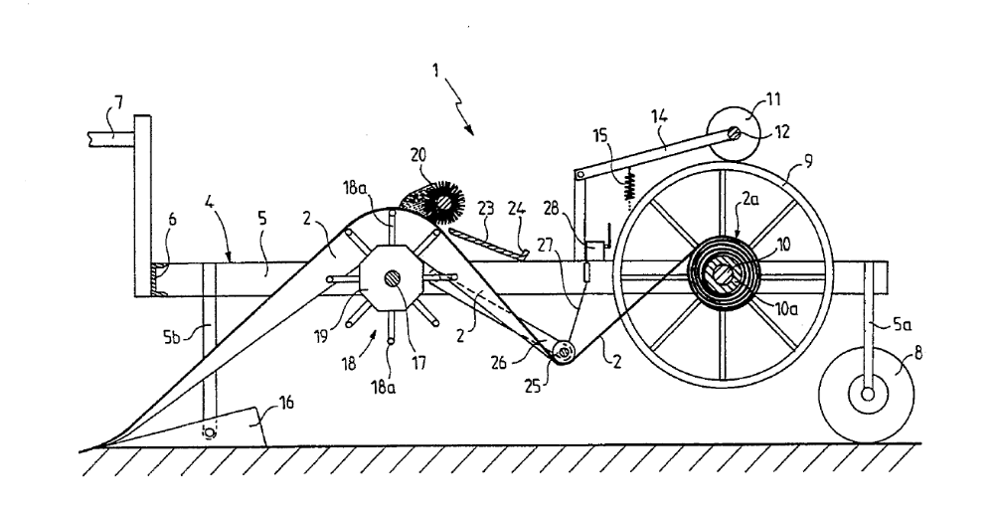
Рисунок 1.1 - Машина для удаления мульчирующей пленки с поля
Машина 1 содержит раму 4, которая состоит из двух продольных балок 5, отделенных друг от друга, и одной передней поперечной балки 6, которая соединяет их и на которой предусмотрено средство для крепления рамы к трактору 7. В задней части продольные балки 5 посредством рычагов 5а, проходящих вниз, имеются два опорных колеса 8. В своей задней части продольная балка 5 имеет два больших коаксиальных колеса 9 со спицами, которые не касаются земли и связанны во вращении с поперечным подвижным валом 10.
Колеса 9 могут приводиться во вращение с помощью ходовых колес 11, которые прижимаются к их периферии сверху и которые установлены на общем поперечном валу 12, приводимом в движение гидравлическим двигателем, при этом колеса 11 и вал 12 установлены на конец двух противоположных рычагов 14, шарнирно соединенных с продольными балками 5 и на которые воздействуют пружины или натяжители 15, действующие в направлении, которое прижимает ходовые колеса 11 к колесам 9 для получения фрикционного привода, который можно регулировать натяжением пружин или натяжителей 15.
В своей передней части рама 4 с помощью рычагов 5b, идущих вниз, опирается на две расцепленные части отвала 16, которые направлены вперед и находятся на уровне земли, причем расстояние между отвалами 16 немного меньше ширины мульчирующей пленки 2. Расстояние между отвалами 16 регулируется для того, чтобы можно было приспосабливаться к разной ширине удаляемых пленок. Перед колесами 9 и за отвалами 16 продольные балки 5 несут свободные для вращения концы поперечного вала 17, между которыми расположен поперечный барабан 18. Поперечный барабан 18 имеет на своих концах две противолежащие друг другу радиальные пластины 19, и его периферийная часть, образована восемью поперечными стержнями 18а цилиндрического поперечного сечения, которые находятся в их средней части, которые простираются прямолинейно до пластин 19 и которые равномерно распределены таким образом, чтобы образовывать две противоположные конусные секции, барабан 18 имеет соответственно диаметры, которые уменьшаются по направлению к каждому из его концов. Кроме того, рама 4 имеет две цилиндрические щетки 20 для отчистки мусора находящегося на поверхности пленки, которые связаны с двумя конусообразными частями барабана 18 и расположены так, что эти щетки 20 для вращения привод берут от гидравлического двигателя 21. Кроме того, они могут быть отрегулированы относительно по высоте барабана 18. Две цилиндрические щетки 20, которые расположены по обе стороны от средней радиальной плоскости барабана 18 и которые располагаются по всей его длине, наклонены относительно продольного направления полосы таким образом, что их смежные концы находятся позади их другие концы, причем их смежные концы опираются на поперечную балку 22 рамы 4. Сзади и ниже двух щеток 20 предусмотрены два дефлектора 23, которые наклонены назад и имеющие перевернутый задний край 24, при этом дефлекторы 23 наклонены к задней части и к боковым сторонам машины. Между колесами 9 и барабаном 18 предусмотрен поперечный ролик 25, концы которого опираются на два в зацепленных рычагах 26, другие концы которых шарнирно соединены с продольными балками 5. Один из его рычагов 26 соединен стяжным стержнем 27. Подвижный элемент для регулировки гидравлического распределителя 28 установлен на гидравлическом контуре двигателя для привода ходовых колес 11.
Недостатком данного устройства является то, что отсутствует устройство для среза растительных отходов над мульчирующей пленки. Также конструкция отчистки с помощью барабана 20 не способствует полноценной очистки поверхности пленки в результате чего остатки почвы и растений оказываются возле механизма 25, что в свою очередь влияет на работоспособность машины.
Также известно устройство [79] для извлечения и намотки мульчирующей пленки PMR 1 Американской фирмы ROCCO (рисунок 1.2).

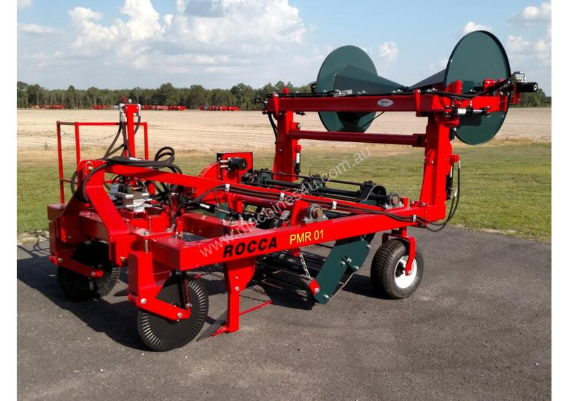

Рисунок 1.2 – Машина для уборки мульчирующей пленки PMR 01

Схема данной машины приведена на рисунке 1.3. Данное устройство для извлечения мульчирующей пленки содержит поперечину 1 рамы, изготовленной из стали или аналогичного материала.
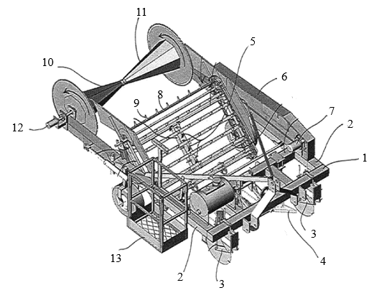
Рисунок 1.3 – Схема машины для удаления мульчирующей пленки

На поперечине 1, закреплены дисковые ножи 3 для резки почвы закрепляющих края мульчирующей пленки. Стебли остаточных растении подрезаются снизу мульчирующей пленки плоскими ножами 4. После резки краев пленки мульчирующей пленки и обреза остатков мульчирующая пленка поднимается по наклонному транспортеру 5 приводимый в свою очередь с помощью цепной передачи 6 от гидромотора 7. Наклонный транспортер 5 содержит поперечные тяги, 8 на которых установлены специальные шипы 9. Шипы 9 обеспечивают протягивание пленки к намоточному механизму. Намоточный механизм состоит из правого конического элемента 10 и аналогичного левого элемента 11. Привод вращения правого и левого намоточного элемента происходит от гидромотора 12. Скорость вращения и угол наклона транспортера производится с помощью оператора, размещающегося на площадке 13.
Недостатком данного устройства является присутствие оператора непосредственно на машине в момент уборки мульчирующей пленки, а также большое тяговое сопротивление машины.
Изобретение Молдавского научно-исследовательского института овощеводства, в соответствии с рисунком 1.4, содержит установленную на колесах 1 раму 2, на которой закреплены механизм 3 очистки пленки 4 и механизм 6 намотки [80].

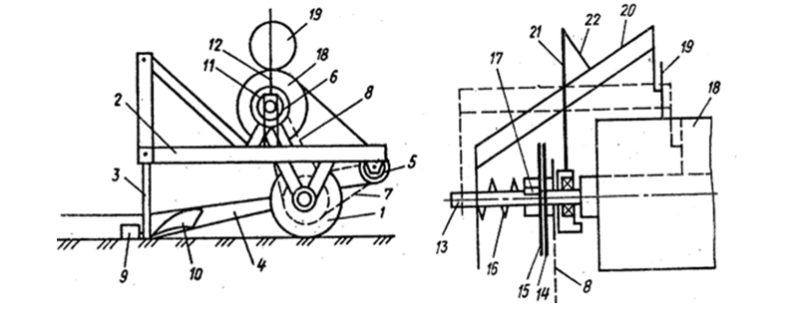
Рисунок 1.4 – Устройство для снятия защитной пленки
с посевов при их бескаркасном укрытии

При движении устройства в агрегате с трактором края пленки 4 очищаются элементами 9, приподнимаются и направляются пластинами 10, после чего пленка 4 разглаживается валом 5, привод к которому осуществляется цепным контуром 7 от колеса 1. Далее пленка 4 наматывается на бобину 18 механизмом 6 наматывания пленки 4.
В данном устройстве интересующий нас механизм 6 наматывания пленки 4 работает следующим образом. B начале движения агрегата колесо 1 с помощью цепного контура 8 приводит во вращение ведущий диск 14 фрикционной муфты, обеспечивая ему скорость вращения, большую необходимой, для натяжения и синхронизации скоростей поступательного движения пленки 4 и скорости ее намотки на бобину 18 при минимальном ее диаметре. Величина силы, вращающей бобину 18, зависит от упругости установленной пружины. Возникающее напряжение поддерживает пленку 4 в натянутом состоянии и обеспечивает качественную, плотную ее намотку на бобину 18.
По достижении установленного максимального диаметра бобины 18 следящий элемент 12 фиксируется при помощи стойки 21 и связи 22. После замены бобины 18 следящий элемент 12 освобождается от связи 22 и вручную под действием пружины 16 переводится в исходное положение.
Данное устройство повышает надежность работы устройства и производительность труда. Недостаток устройства – сложность замены бобины.
Определенный интерес вызывает машина для сбора отходов из мульчирующей пленки (рисунок 1.5), выполняющую операции резки, удаления и намотки в виде рулона [81]. Машина содержит стойку (8), подвеску (3) и механизм передачи (15) опорного колеса (14). Механизм пленка резки (1) установлен ниже передней части стойки. Механизм подъема пленка (2) расположена на задней части механизма пленка резки. Механизм встряхивания

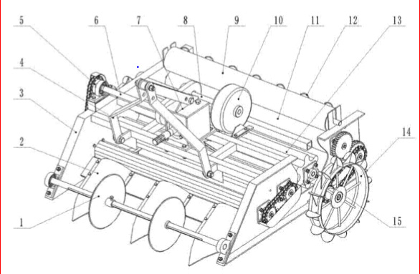

Рисунок 1.5 – Пленкоуборочная машина из посевов

(6), транспортировки почвы и удаления (13) расположено на задней части механизма подъема пленки и установлены в средней части стойки. Механизм намотки (9) расположена над задней стойкой и расположены в задней части механизма встряхивания, транспортировки почвы и удаления. Сложность механизмов машин уменьшает ее надежность и эксплуатацию и стоимость.
Известно устройство для удаления мульчирующей пленки с поверхности поля [82]. Данное устройство для удаления мульчирующей пленки, содержащее раму с опорными колесами 8, закрепленный на раме в передней части отвал, установленный за отвалом механизм резки растений 3 берущий привод от вала 1 в виде барабана с качающимися ножами-лопатками, установленными на боковой поверхности барабана в шахматном порядке, протягивание пленки вместе с растительной массой обеспечивает транспортер 4 и 5 согласно рисунку 1.6. При движении устройства по полю мульчирующая пленка 6 наматывается на барабан с щипами 7. Недостатком данного устройства является быстрое заполнение барабана, исключает зацепление щипами барабана об почву, что создает пробуксовку барабана и происходить некачественная намотка. Вторым его недостатком является, что мульчирующая пленка удаляется с поверхности барабана вручную. Это требует дополнительную остановку агрегата и уменьшает его производительность.
На основе анализа известных конструкции технических средств [83, 84, 85, 86] для удаления (снятия) мульчирующей пленки можно отметить следующие недостатки, которые необходимо учесть при разработке конструктивной схемы предлагаемого устройства для удаления пленки:
-некоторые устройства не могут быть использованы при работе с различной по ширине защитной пленкой, не имеют механизма очистки и направляющего элемента;

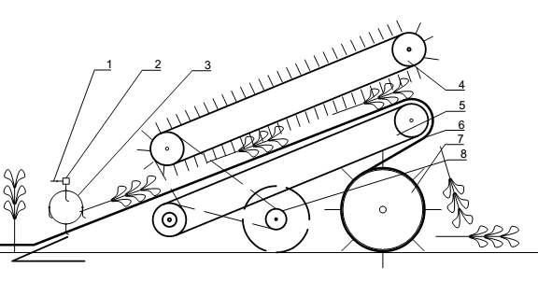

Рисунок 1.6 – Устройство для удаления мульчирующей пленки

- при толщине слоя намотанной пленки свыше 20…30 мм снять ее можно только с применением специальных приспособлений, повреждая ее отдельные участки;
- не обеспечивается равномерность распределения пленки по длине вала механизма намотки вследствие не прямолинейности хода агрегата;
- не обеспечивается равномерность распределения пленки (шириной около 2 м) по длине вала механизма намотки. Это происходит вследствие постоянно изменяющегося прогиба незакрепленного его конца, увеличивающегося веса рулона намотанной пленки и колебания рамы устройства под воздействием неровностей поверхности поля;
- в известных устройствах существенно затруднено снятие намотанного рулона пленки, так как при ее намотке пленка натягивается, деформируется и плотно прилегает к планкам в месте их шарнирного закрепления к торцевому ограничителю.
Кроме перечисленных недостатков следует отметить, что одновременное удаление пленки и гибких поливных лент на отдельные барабаны не предусмотрены. В большенстве случаев удаление гибких поливных лент удаляют раздельно, либо вместе на одну бабину.

1.5 Цель и задачи исследований
Обзор научно-исследовательских работ и опыта передовой практики показывает, что эффективность производства овощных культур оценивается урожайностью и энергозатратами операции. Наиболее существенное влияние на эти показатели оказывает сохранение влаги в почве и уменьшение сорных растений в период выращивания. Эти показатели в свою очередь зависят от технологии выращивания. Одним из эффективных способов выращивания в настоящее время является использование мульчи для покрытия поверхность почвы различными материалами, в том числе полиэтиленовой пленкой и использование гибких лент для капельного орошения [87, 88, 89].
Однако, после уборочный период использованная мульча из полиэтилена создает определенные неудобства для обработки почвы. Полиэтилен прозрачный должен разлагаться при прямом попадании солнечных лучей т.к. он не имеет в составе сажи. Стебли растения в период выращивания овощей создают достаточное условие полиэтилену находиться в тени. В результате полиэтилен остается и имеет достаточную прочность. Короткие дни в осенний период не в состоянии повлиять на полиэтиленовую пленку дойти до стадии разложения. Поэтому послеуборочный период также является необходимым механизированный способ удаления пленки и гибких поливных лент. В противном случае остатки полимерных материалов создают неудобство обработки почвы оставаясь на долгий срок (рисунок В.1).
Учитывая современное требование производства овощей, предлагается устройство для удаления использованной мульчи и гибких поливных лент с одновременным удалением растительных отходов для создания естественной мульчи в осенний период вместо удаленной мульчирующей пленки.
Повышение эффективности и расширение функциональных возможностей достигается за счет того, что устройство обладает повышенной производительностью намотки пленки и гибких поливных лент путем автоматизации отдельных операции и отсутствие оператора для регулирования процесса намотки.
На основании вышеизложенного, целью исследований является повышение эффективности использования мульчирования почвы и капельного орошения путем разработки механизированных средств удаления их в послеуборочный период с поверхности поля.
Для достижения цели в 2019 году были поставлены следующие задачи:
- подготовка методики лабораторных исследований и оборудования для проведения исследований;
- экспериментальное обоснование режима удаления мульчирующей пленки и гибкой поливной ленты;
- разработка технического задания и конструктивной документации устройства для удаления мульчирующей пленки и гибкой поливной ленты с поля.
2 ТЕОРЕТИЧЕСКОЕ ОБОСНОВАНИЕ КОНСТРУКТИВНЫХ ПАРАМЕТРОВ И РЕЖИМОВ РАБОТЫ УСТРОЙСТВА ДЛЯ УДАЛЕНИЯ МУЛЬЧИРУЮЩЕЙ ПЛЕНКИ И ГИБКИХ ПОЛИВНЫХ ЛЕНТ
2.1 Особенности намотки пленки на предлагаемом устройстве
Процесс удаления мульчирующей пленки после уборочный период представляет собой одним из трудоемких процессов составляющей до 64 чел.час/га. Полиэтиленовая пленка, используемая как мульчирующее средство, не может разлагаться от влияния солнечных лучей из-за создания теневого эффекта от стеблей растений. Учитывая, долгий процесс разложения полимерных остатков внутри почвы, создаются определенные неудобства для использования почвы (обработка, посадка, полив и др.) [90, 91]. Кроме того, стебли растений при удалении пленки создают сложности, находясь в отверстиях пленки. Учитывая возникающие сложности при удалении мульчирующей пленки и гибких поливных лент следует разрабатывать прицепное устройство выполняющее следующие операции: кошение зеленной массы растений выступающие через отверстие пленки (создающий теневой эффект); очистка края пленки от почвы; подача мульчирующей пленки и гибких поливных лент к барабанам намотки; удаление скошенной массы растений.
Для обеспечения выше перечисленных операций предложено навесное устройство для механизированной уборки мульчирующей пленки и гибких поливных лент (рисунок 2.1) [91].

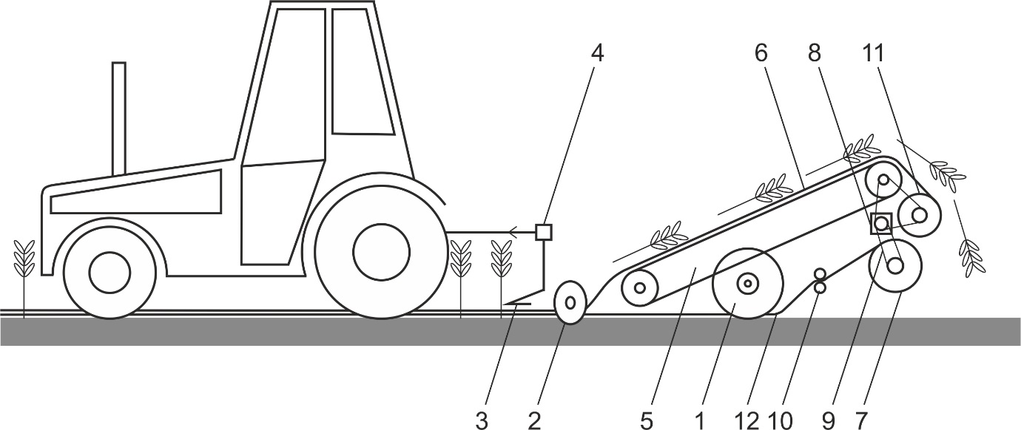

1 – рама с опорными колесами; 2 – отвал; 3 – сегментный механизм для резки растений; 4 – редуктор; 5 – наклонный транспортер; 6 – мульчирующая пленка; 7 – намотчик ленты капельного орошения; 8 – гидромотор; 9 – ременный привод; 10 – механизм раскладки; 11 – намотчик мульчирующей пленки; 12 – лента капельного орошения
Рисунок 2.1 – Полуприцепное устройство для механизированной уборки мульчирующей пленки
Устройство в рабочем состоянии опирается на два опорных колеса 1 и прицепное устройство трактора. При транспортировке устройства прицепное устройство поднимается и все рабочие органы отрываются от поверхности земли. В рабочем положении опорные колеса устройства, как у буксирующего трактора перемещаются по краям мульчированной полосы, режущий аппарат за счет опускания навески трактора опирается башмаками о мульчирующую поверхность. При перемещении выступающие стебли растений над мульчей скашиваются с помощью механизма кошения 3, приводимое от ВОМ трактора соединенного с редуктором 4. Края мульчирующей пленки после скашивания растительной массы извлекаются из почвы дисковыми отвалами 2. Скошенная масса, вместе с мульчирующей пленкой 6 перемещаясь по наклонному транспортеру 5, сбрасывается на поверхность поля, при этом скорость скошенной массы и пленки имеют нулевое значение по горизонтальной плоскости. Удаленная мульчирующая пленка после наклонного транспортера наматывается на барабан намотчика пленки 11, а лента, пройдя через механизм раскладки 10 наматывается на намотчике ленты 7, приводимые при помощи ремней 9 от гидропривода (гидромотор) 8. Наклонный транспортер так же берет привод от гидропривода, как барабан намотки.
Таким образом, предлагаемое устройство для намотки полиэтиленовой пленки позволяет расширять функциональные возможности за счет использования конусного приводного устройства барабана намотки пленки. При этом в качестве барабана намотки используется использованный намоточный вал пленки при расстиле мульчирующей пленки, который размещается между конусами устройства. После окончания намотки пленки на барабан, тракторист может сбросить в виде упакованного рулона с валом в удобном месте, путем перемещения рычага. При этом конусные зажимы барабана раскрываются и сбрасываются автоматически заполненный рулон без участия дополнительного оператора (прицепщика). Барабан с лентой также удаляется с вала намотчика ленты при помощи зажимного механизма.

2.2 Расчет тяговых усилий агрегата для намотки мульчирующей пленки
Теоретическое обоснование конструктивных параметров устройства для удаления мульчирующей пленки следует вести первоначально с расчета тяговых усилий агрегата. Для этого следует приложить к агрегату все внешние силы. Технологическая схема агрегата выглядит согласно рисунку 2.2 и действуют следующие силы:
- G_{м} – сила веса устройства;
- R_{дм} – сила сопротивления механизма очистки края пленки;
- F_{мк} – сила сопротивления механизма кошения стеблей растении;
- F_{ок} – сила сопротивления опорного колеса.
Воздействие всех сил на устройство представлено на рисунке 2.2.
К дисковому механизму для удаления почвы с краев мульчирующей пленки со стороны почвы действуют следующие реакции почвы: R_{x}, R_{у}, R_{z} . Указанные составляющие сил зависят от свойства почвы, угла атаки и скорости движения (рисунок 2.3) [92].
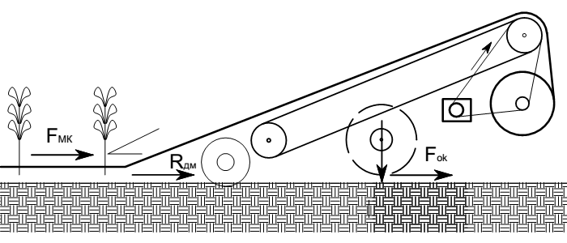
Рисунок 2.2 – Схема воздействия сил на устройство
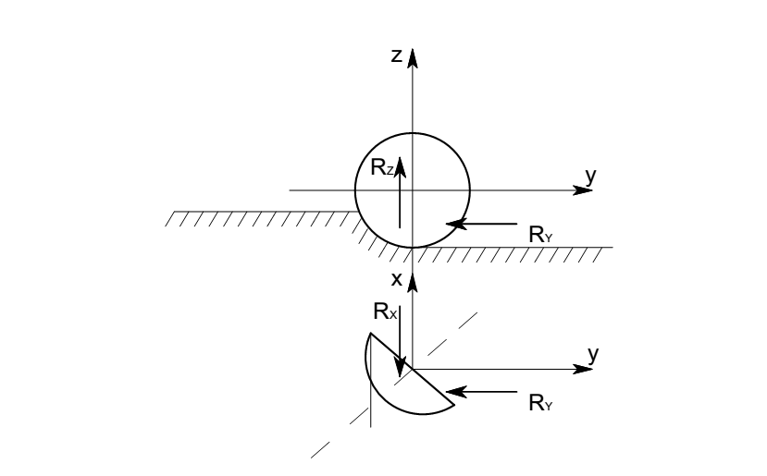
Рисунок 2.3 – Схема реакции со стороны почвы на диск

Для расчета тягового сопротивления диска при углублении на величину h₂ на почвах с удельным сопротивлением k продольный составляющий равняется

$R_{x}=k∙S,$ (2.1)

где $S$ – площадь активной части диска [93].
Площадь активной части диска определяется как площадь сегмента

$S=\frac{R^{2}}{2}\left(π\frac{2}{180}sinα\right),$ (2.2)

где R – радиус диска;
$α-$угол дуги сегмента.
Тяговое усилие на почв удаление будет равна с учетом количества дисков

$R_{дм}=R_{x}∙n,$ (2.3)

где $n$ – число почвоудаляющих дисков.
Сопротивление механизма кошения в основном происходит за счет трения опорных лапок, расположенные по краям бруса. Поскольку опорные лапки бруса размещаются симметрично относительно продольной оси агрегата, тогда сопротивление механизма кошения зависит от массы бруса и коэффициента трения

$F_{мк}=P_{мк}∙f,$ (2.4)

Сила сопротивление опорного колеса зависит от нагрузки, воздействующей на опорное колесо и коэффициента трения на качение колеса

$F_{ок}=G_{м}∙μ_{кач}$, (2.5)

где $G_{м}$ – вес устройства;
$μ_{кач}$ – коэффициент трения на качения.
Тяговое сопротивление устройства определяется как сумма составляющих сопротивления на устройство [94]

$R_{м}=R_{дм}+F_{мк}+F_{ок}$, (2.6)

Определение усилия натяжения мульчирующей пленки в процессе удаления путем наматывания следует проводить согласно расчетной схеме механизма (рисунок 2.4).
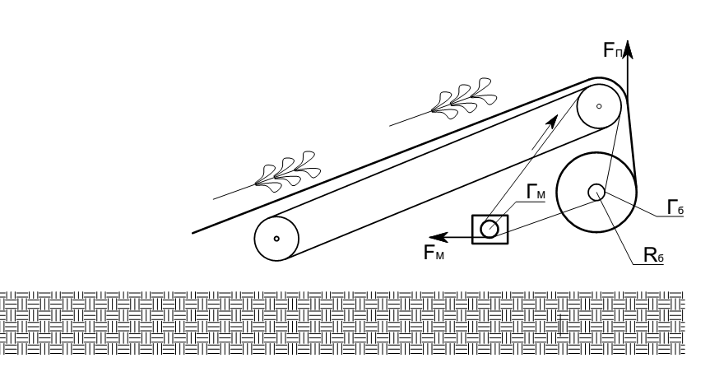
Рисунок 2.4 – Расчетная схема механизма намотки мульчирующей пленки и гибких поливных лент
2.3 Определение усилия натяжения мульчирующей пленки во время наматывания на бобину
Учитывая, что на барабан силой тяжести Q наматывается весомая лента на наклонной плоскости суммарной силой P (за счет давления пленки с растительными остатками и остатками почвы) на транспортер и при этом появляется суммарная сила нормальной реакций R на горизонтальном участке (рисунок 2.5). После горизонтального участка остатки растительные и почвы отделяются, пленка становится почти невесомой. При этом появляется сила трения скольжения F_{тс} на наклонной поверхности.

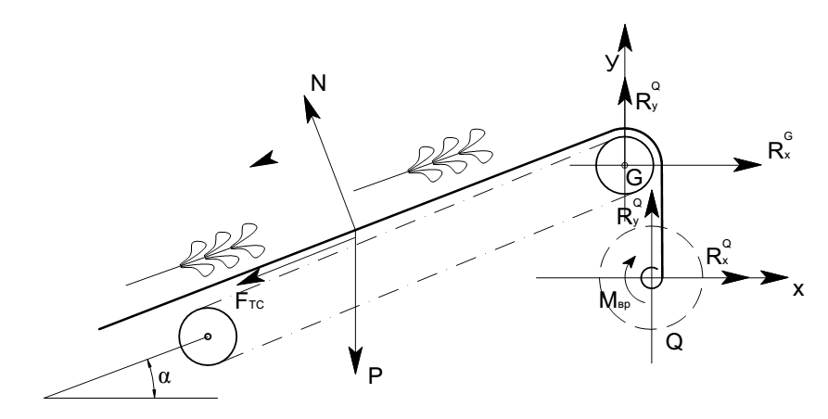

Рисунок 2.5 – Схема воздействия сил в процессе наматывания

Для решения рассматриваемой задачи следует принимать, что катушка совершает вращательное движение. В начальный момент система находится в покое. Необходимо определить силу натяжения S_{нат}, которая стремится разрывать ленту. Когда система пройдет путь l скорость ленты уравновешивается и будет ν=const, соответственно угловая скорость барабана также будет постоянная (w_{б}=const). Составляется уравнение изменения кинетической энергии системы

$\sum_{k=1}^{n}{T}-\sum_{k=1}^{n}{T_{0}=\sum_{k=1}^{n}{A\left(F_{k}^{e}\right)+\sum_{k=1}^{n}{A}\left(F_{k}^{i}\right).}}$ (2.7)

Поскольку, рассматривается материальная система, то сумма работ внутренних сил равно нулью, и поэтому можно записать уравнение (2.7) в таком виде

$\sum_{k=1}^{n}{T}-\sum_{k=1}^{n}{T_{0}=\sum_{k=1}^{n}{A\left(F_{k}^{e}\right)}}.$ (2.8)
По условию задачи $\sum_{k=1}^{n}{T_{0}}$=0. Кинетическая энергия системы в некоторый момент времени, когда скорость ленты равняется ν и он переместится вдоль плоскости на расстояние l, тогда

$\sum_{k=1}^{n}{T_{k}}=T_{Q}+T_{Q}+T_{p}.$ (2.9)

Когда груз совершает поступательное движение кинетическая энергия равняется
$T_{p}=\frac{Pv^{2}}{2g} .$(2.10)

Кинетическая энергия колеса, совершающего вращательное движение
$T_{c}=\frac{I_{G}ω^{2}}{2}=\frac{Gv^{2}}{4g}$ . (2.11)
Кинетическая энергия барабана, совершающего вращательное движение выглядит так

$T_{Q}=\frac{I_{Q}ω^{2}}{2}=\frac{Qv^{2}}{4g}$ . (2.12)

Тогда сумма кинетических энергий равняется

$\sum_{k=1}^{3}{T_{k}=\frac{Pv^{2}}{2}+\frac{Gv^{2}}{4g}+\frac{Qv^{2}}{4g}=\frac{v^{2}}{2g}\left(P+\frac{G}{2}+\frac{Q}{2}\right)}$ . (2.13)

Сумма работ всех внешних сил

$\sum_{k=1}^{n}{A_{k}=A_{G}+A_{M_{вр}}A_{R_{y}^{G}}+A_{R_{x}^{G}}+A_{R_{y}^{Q}}+A_{R_{x}^{Q}}+A_{G}+}A_{Q}+A_{N}+A_{F_{тр}}+A_{р}. (2.14)$
Силы G, Q, $R_{y, }^{G}R_{x}^{G}, R_{y}^{Q}{, R}_{x}^{Q}$ приложены к неподвижным точкам, а нормальная реакция N перпендикулярна к скорости груза, следовательно

$A_{G}=A_{Q}=A_{R_{y}^{G}}$= $A_{R_{x}^{G}}=$ $A_{R_{y}^{Q}}=A_{R_{x}^{Q}}$= $A_{N}$=0. (2.15)
Сила тяжести совершает отрицательную работу, т.е.

$A_{P}=-Pl\sin{α}$ (2.16)

Сила трения также совершает отрицательную работу

$A_{F_{тр}}=-F_{тс}∙l=-fNl=-fPl∙\cos{α}$ (2.17)

Вращающий момент на угловом перемещении φ совершает положительную работу [95,96]

$A_{M_{вр}}=М_{вр}∙φ.$ (2.18)
Так как $φ=\frac{l}{r}$ и $A_{M_{вр}}=\frac{М_{вр}∙l}{r}$. Таким образом, полная работа всех сил и моментов
$\sum_{k=1}^{n}{A_{k}}=l\left(\frac{M_{вр}}{r}-P\sin{α-fP\cos{α}}\right)$ (2.19)

Подставив в первоначальное уравнение величины $\sum{Т, \sum{Т_{0}}и \sum{А, }}$ окончательно получим

$\frac{v^{2}}{2g}\left(P+\frac{G}{2}+\frac{Q}{2}\right)=l\left(\frac{M_{вр}}{r}-P\sin{α-fP\cos{α}}\right).$ (2.20)

Скорость груза при равномерном движении можно выразить через угловую скорость $v^{2}=ω^{2}∙r^{2}$ , тогда

$\frac{ω^{2}∙r^{2}}{2g}\left(P+\frac{G}{2}+\frac{Q}{2}\right)= l\left(\frac{M_{вр}}{r}-P\sin{α-fP\cos{α}}\right)$ . (2.21)

Отсюда определяется крутящий момент барабана

$М_{вр}=\frac{ω^{2}∙r}{2gl}\left(P+\frac{G+Q}{2}\right)+P∙r\left(\sin{α+f\cos{α}}\right)$ . (2.22)

В уравнении (2.22) крутящий момент барабана разлагается согласно закону механики на силу растяжения пленки по касательной и радиусу барабана

$F_{б}×r=$ $\frac{ω^{2}∙r}{2gl}\left(P+\frac{G+Q}{2}\right)+P∙r\left(\sin{α+f\cos{α}}\right)$. (2.23)

После сокращения на $r$ уравнение выглядит следующим образом

$F=$ $\frac{ω^{2}}{2gl}\left(P+\frac{G+Q}{2}\right)+P∙\left(\sin{α+f\cos{α}}\right).$(2.24)

Таким образом, уравнение (2.24) описывает касательную силу приводимой к барабану, которая является эквивалентным силу натяжения пленки. Эта сила растет в квадратичном режиме от угловой скорости барабана. В дальнейшем исследовании следует экспериментальным путем найти силу разрыва пленки в зависимости от поперечного сечения и найти необходимую скорость вращения барабана.

3 ЛАБОРОТОРНЫЕ ИССЛЕДОВАНИЯ ПРОЦЕССОВ УБОРКИ ПЛЕНКИ С ПОЛЯ И ИХ ВЛИЯНИЕ НА КАЧЕСТВО РАБОТЫ РАБОЧИХ ОРГАНОВ
3.1 Программа работ
Совершенствование процессов уборки мульчирующей пленки невозможно без знания свойств материалов, подвергаемых намотки, а также свойств материалов участвующих в процессе уборки.
Программой работ было предусмотрено:
- определение физико-механических свойств растительного происхождения;
- определение изменения прочностных показателей полимерных пленок от различных факторов;
- эксперементальные исследования процесса намотки полимерных материалов.

3.2 Методика исследований
Лабораторные исследования выполнялись согласно разработанному алгоритму исследований (рисунок 3.1).
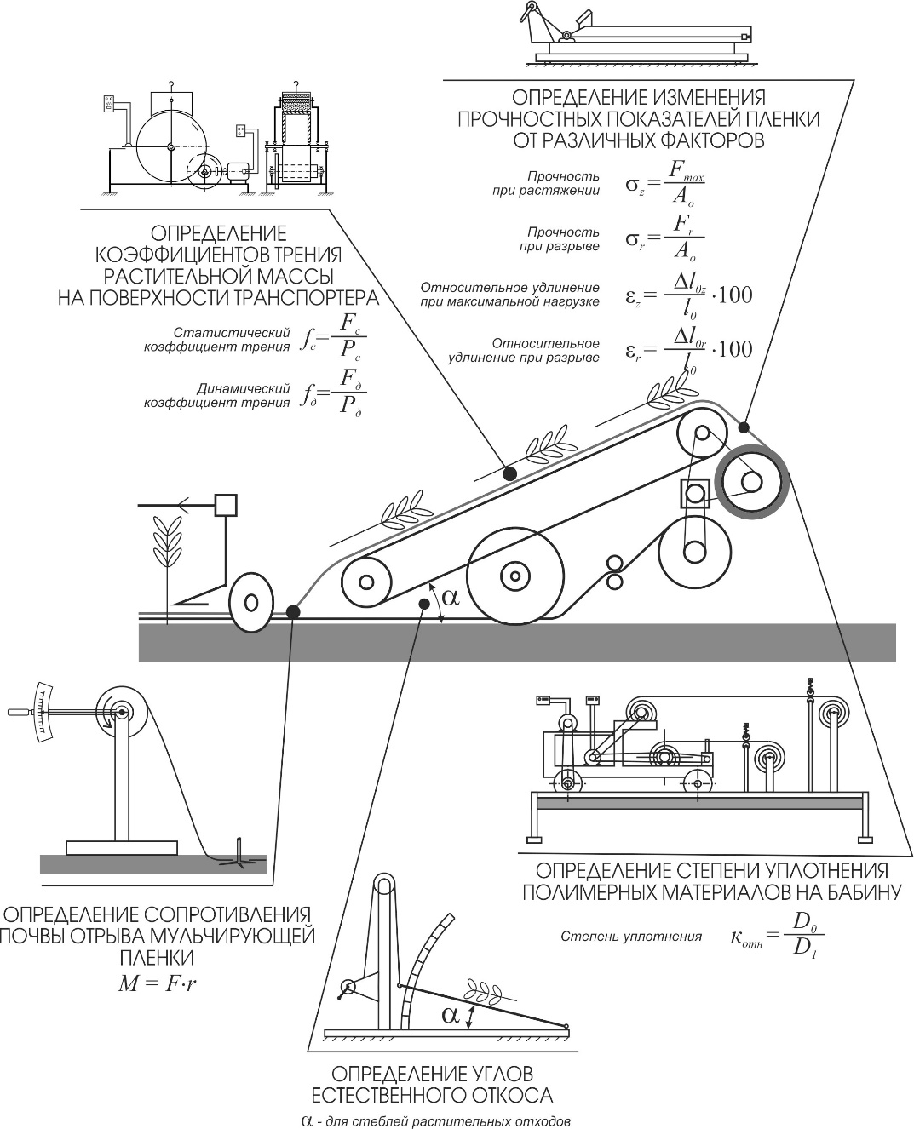

Рисунок 3.1 – Инфографика лабораторных исследований
3.2.1 Определение углов и коэффициентов трения отходов растительного происхождения
Углы трения по стальной поверхности без давления определялись в покое и в движении на приборе, схема которого представлена на рисунке 3.2.

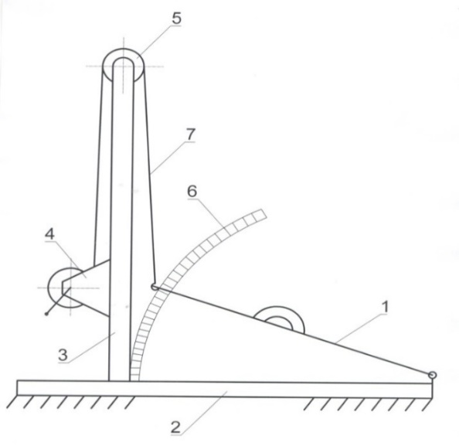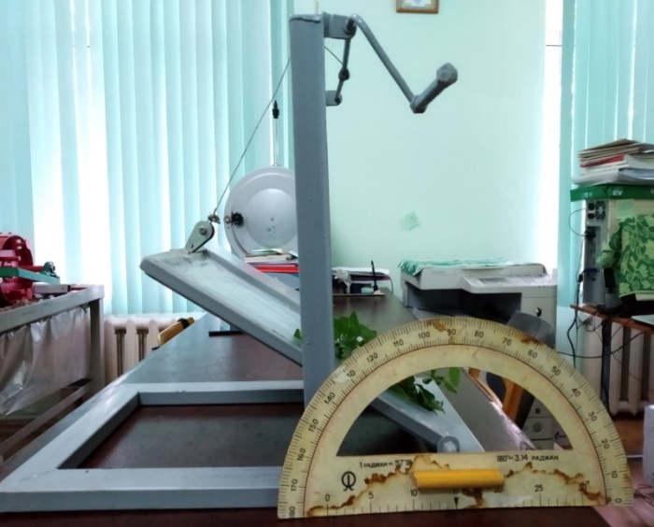

1 – стальной лист; 2 – станина горизонтальная; 3 – вертикальная опора;
4 – конечный блок; 5 – промежуточный блок; 6 – секторный механизм;
7 – нить для привода стального листа
Рисунок 3.2 – Схема и общий вид прибора для определения углов естественного откоса и трения по стальной поверхности

На поверхности стального листа 1, находящегося в горизонтальном положении, свободно размещался исследуемый материал произвольной массы. Затем лист вручную поднимался лебедкой 4 до тех пор, пока исследуемый материал не приходил в движение. Положение листа фиксировалось, и замерялся угол его наклона, с помощью секторного механизма 6. При определении углов трения в движении лист 1 поднимается на фиксированный угол и на него размещается определенная порция исследуемого материала. По мере увеличения угла наклона листа1, фиксировалось положение, при котором исследуемый материал, начинал сползать без задержки по поверхности трения. Для достоверной оценки углов трения опыты проводились в пятикратной повторности. Температура и влажность исследуемого материала во всех опытах поддерживалась в пределах: температура 298 +1К, влажность 10+2% [97].
Коэффициент трения при низких давлениях (в пределах 500…1500 Па) определялась на установке, схема которой показана на рисунке 3.2.
Для определения коэффициента трения силосной массы от давления использовалось устройство, разработанное с сотрудниками.
Схема установки для определения внешнего трения (коэффициента, трения скольжения) показана на рисунке 3.3.
Методика определения динамического коэффициента трения заключается в следующем. Исследуемый материал засыпается в короб 7 разравнивается. На материал накладывается пластина, давление от которой равно давлению на кожухе распределителя трудносыпучих материалов или на витках шнекового питателя пресса, создаваемого при перемещении материала за счет центробежных сил.

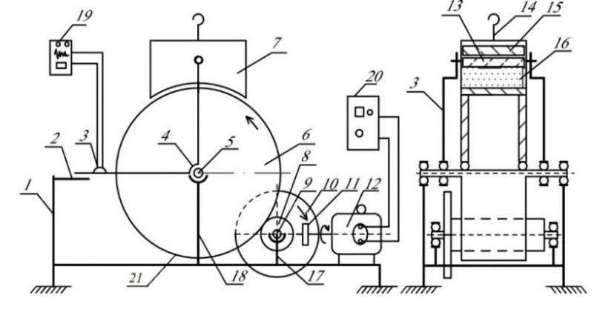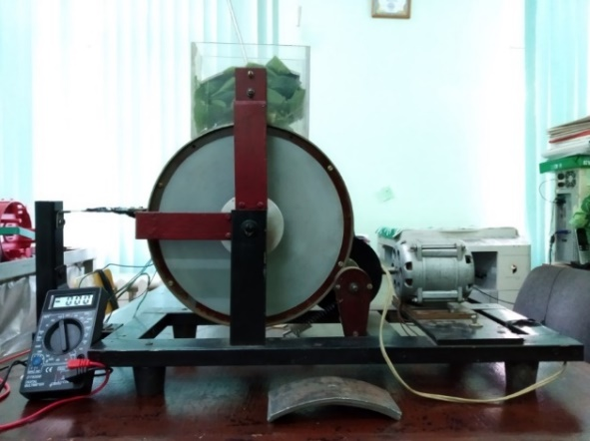

1-рама; 2- опорный наконечник кронштейна; 3- тензометрический датчик;
4- кронштейн; 5- вал цилиндрического барабана; 6- цилиндрический барабан трения; 7- короб; 8- приводной вал; 9- ось промежуточного колеса;
10- промежуточное колесо; 11- колесо на валу электродвигателя;
12- электродвигатель; 13- крышка короба; 14- ручка крышки; 15- грузик;
16- исследуемый материал; 17- опора промежуточного колеса; 18-опора цилиндрического барабана; 19- осциллограф; 20- частотный преобразователь; 21- сменный шкив
Рисунок 3.3 – Схема и общий вид установки для определения коэффициентов трения

Барабан 6 приводится во вращение от мотор-редуктора 12. При работе
прибора шарнирно укрепленный на оси короб 7, за счет сил сцепления между поверхностью «дорожки» и исследуемым материалом, стремится повернуться в направлении вращения барабана 6, оказывая через опорные пластины 2 давление на кронштейн 4 равного сопротивления с датчиками.
По показанию милливольтметра по тарировочному графику определялось истинное значение усилий на перемещение материалов растительного происхождения.
Коэффициенты трения рассчитывались по формулам:
-для статистических коэффициентов трения –
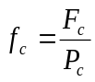, (3.1)
-для динамических коэффициентов трения –
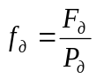, (3.2)
гдеf_{c} и f_{д} – соответственно статический и динамический коэффициент трения;
F_{c} и F_{д} – сила трения растительного продукта в начальный момент сдвига коробки и при установившемся движении, Н;
Р_{с} и Р_{д} – сила нормального давления, Н.
Вся серия опытов проводилась в 3-кратной поверхности при изменяемых значениях нормального давления, скорости перемещения, температуры и влажности исследуемого материала.

3.2.2 Определение изменения прочностных показателей полимерных пленок от различных факторов
Полимеры, как и многие другие материалы, способны разрушаться под воздействием факторов внешней среды. Однако в отличие от металлов и бетона термин «коррозия» к ним неприменим, а используется термин «деструкция». Устойчивость полимерных материалов к воздействию факторов внешней среды принято характеризовать атмосферостойкостью. Атмосферостойкость – это способность полимерных материалов выдерживать воздействие различных атмосферных факторов (солнечная радиация, тепло, кислород воздуха, влага, промышленные выхлопные газы и др.) в течение продолжительного времени без значительного изменения внешнего вида, а также эксплуатационных свойств (физико-механических, диэлектрических и др.) [98]. Также на полимеры воздействуют живые организмы, вызывающие биоповреждения. Биоповреждение (биологическое повреждение) — это любое изменение (нарушение) структурных и функциональных характеристик объекта, вызываемое биологическим фактором. При этом биоповреждение материалов микроорганизмами происходит с участием не одной какой–либо группы, а с участием всех существующих видов микроорганизмов [99].
Атмосферостойкость полимерных пленок определялись в естественных условиях. При испытаниях образцы закрепили на поверхности почвы, расположенных на открытой площадке (рисунок 3.4). Периодически отмечались изменения внешнего вида, цвета, образование трещин и иные дефекты поверхности образцов, а также определялись их прочностные показатели [100-102].
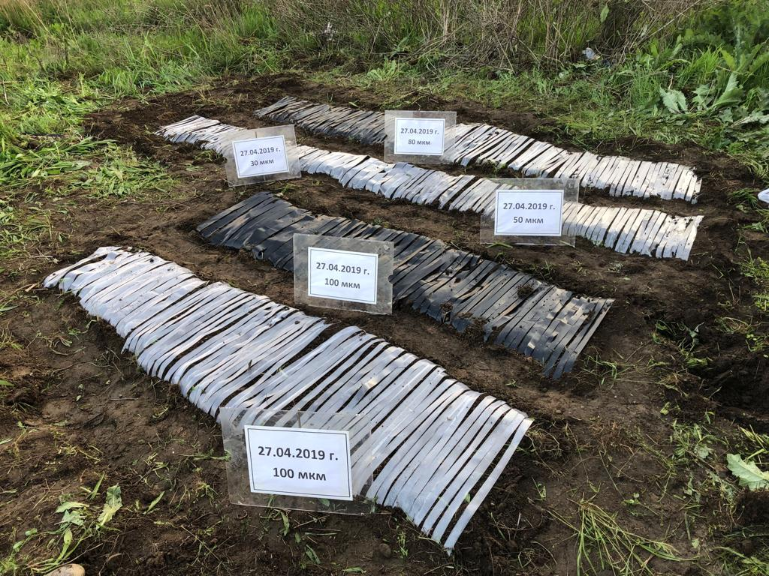

Рисунок 3.4 – Заложенные образцы в полевых условиях

Испытание полимерных пленок проводилось согласно требованиям ГОСТ 14236-81 [103]. Для испытания полимерных пленок применялись образцы в форме прямоугольника шириной 25 мм, длиной не менее 150 мм (рисунок 3.5) [104].
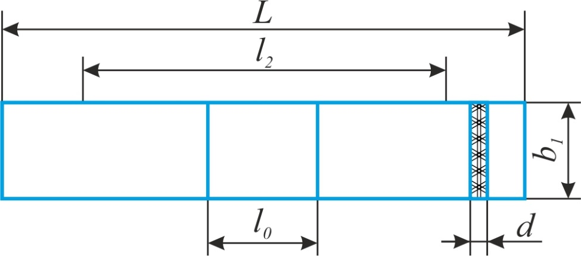

Рисунок 3.5 – Размеры образцов разных видов полиэтиленовой пленки

Числовые значения размеров пленки приведены в таблице 3.1.

Таблица 3.1 – Числовые значения образцов испытания
Параметры | Размеры, мм
Общая длина l₁, не менее | 250
Расстояние между метками, определяющими положение кромок зажимов на образце l₂ | 170 ±5
Расчетная длина l₀ | 50 ±1
Ширина головки b₁ | 25 ±0,5
Толщина d | 0,03  0,05  0,08  0,1  0,1 (черная)  0,12 (черная)

Перед испытанием на центральную часть образца наносились метки, ограничивающую расчетную длину l₀, длина которой составляла 50 мм (без повреждения образцов). Толщину и ширину образцов измеряли в трех местах, в середине образца и на расстоянии 5 мм от краев меток прибором ЕТ – 11 Р, который перед проведением исследования предварительно калибровался с помощью стандартной пленки (ПРИЛОЖЕНИЕ В). Из полученных значений вычислялись средние арифметические, по которым вычисляют начальное поперечное сечение А₀.
Образцы закреплялись в зажимы испытательной машины (рисунок 3.6) по меткам, определяющим положение кромок зажимов, таким образом, чтобы продольные оси зажимов и ось образца совпадали между собой и с направлением движения подвижного зажима. Зажимы затягивались равномерно, чтобы не было проскальзывания образца в процессе испытания, но при этом не происходило его разрушение в месте закрепления. Далее настраивался прибор для замера деформаций (при этом учитывалось, что l₀ – расчетная длина, мм). Испытания проводились при температуре (23 ±2) °С и относительной влажности (50 ±5)%. Скорости раздвижения зажимов испытательной машины 25 мм/мин. При испытании постоянно измеряли нагрузку и удлинение образца. При записи «нагрузка – удлинение» определялись показатели испытания на растяжение. Образцы, разрушившиеся при испытании за пределами расчетной длины, или у которых в процессе испытания обнаружены дефекты материала, в расчет не принимались.

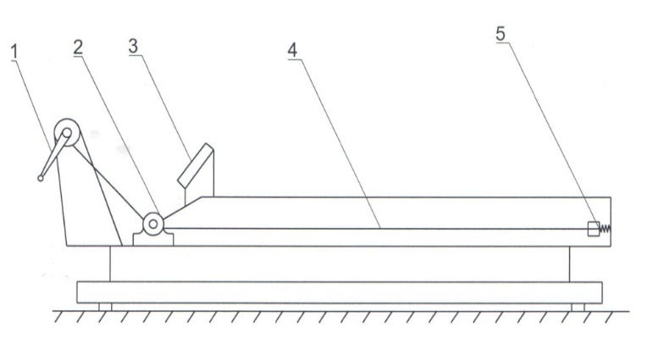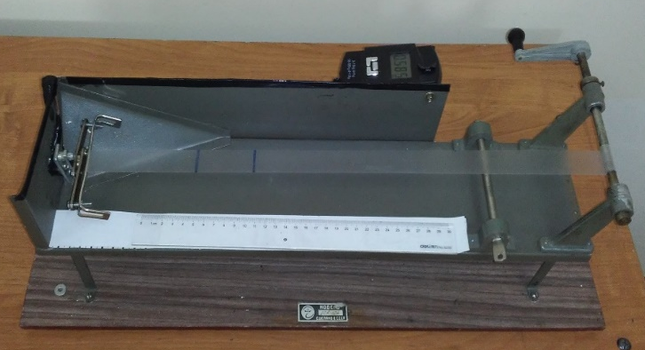

1 – рукоятка; 2 – опора, 3 – мерная шкала, 4 – образец растяжения;
5 – тензодатчик
Рисунок 3.6 – Схема и общий вид испытательного прибор на растяжение

Обработка результатов на прочность (σ) в МПа (Н/мм²) проводилась по следующим формулам:
прочность при растяжении (σ_{z})
$σ_{z}=\frac{F_{max}}{A_{0}}$,
прочность при разрыве (σ_{r})
$σ_{r}=\frac{F_{r}}{A_{0}}$,
где F_{max} – максимальная растягивающая нагрузка при испытании на растяжение, Н;
F_{r} – растягивающая нагрузка в момент разрыва, Н;
A₀ – начальное поперечное сечение образца, мм².

Относительное удлинение (ε) в процентах вычислялось по формулам:
относительное удлинение при максимальной нагрузке (ε_{z})
$$ε_{z}=\frac{Δl_{0z}}{l_{0}}∙100,$$
относительное удлинение при разрыве (ε_{r})
$ε_{r}=\frac{Δl_{0r}}{l_{0}}∙100$,
где l₀ – начальная расчетная длина образца, мм;
l_{0z} – изменение расчетной длины образца в момент достижения максимальной нагрузки, мм;
l_{0r} – изменение расчетной длины образца в момент разрыва, мм;
За результат испытания принимались среднее арифметические пяти определений, вычисленное до второй значащей цифры.

3.2.3 Методика определения сопротивления почвы при намотке
Для определения сопротивления почвы [105] при намотке использовалась установка для намотки мульчирующей пленки (рисунок 3.7), которая состоит из рамы-стойки 1, вала с намоточной гильзой 2 и динамометрического ключа 3.

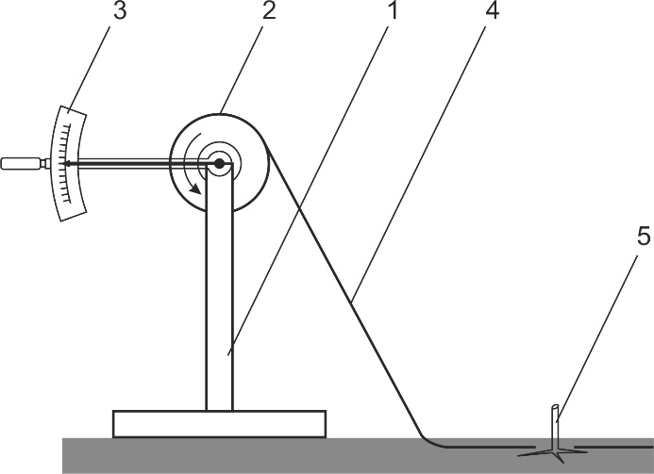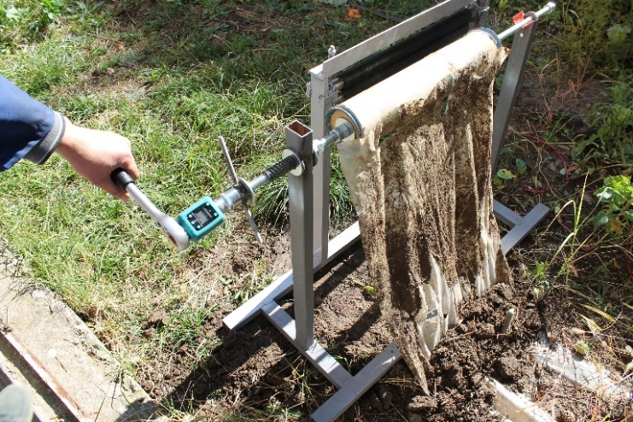

1 – рама-стойка; 2 – вал с намоточной гильзой, 3 – динамометрический ключ, 4 – мульчирующая пленка; 5 – корневые остатки со срезанными стеблями
Рисунок 3.7 – Схема и общий вид установки для определения сопротивления почвы при намотке

На бобину установки наматывалась мульчирующая пленка с перфорированными отверстиями шириной 500 мм и толщиной 100 мкм с заделанными краями в почву. Измерение крутящего момента проводилось динамометрическим ключом. Замер проводили в пятикратной последовательности с преодолением корневых остатков со срезанными стеблями, а также без них. Измерение проводили в местах посадки под мульчирующую пленку томатов и перца. Высота среза стеблей составляла 80 – 100 мм.

3.2.4 Экспериментальное исследование процесса намотки полимерных материалов
В технологическом процессе уборки мульчирующей пленки в послеуборочный период на качество намотки мульчирующей пленки при уборке влияют различные факторы: состояние пленки, скорость намотки, изменение физико-механических свойств пленки. С этой целью был подготовлен лабораторный стенд для определения степени уплотнения полиэтиленовой пленки, схема и общий вид которой представлен на рисунке 3.8. Лабораторный стенд состоит из следующих частей: почвенный канал; тележка; привод тележки; привод для намоточных устройств; размоточный барабан; пульт управления. Рабочая ширина намоточной бобины составляет 0,4 м. Изменение длины между намоточным устройством и размоточным барабаном может изменяется путем перемещения тележки до 6 метров.

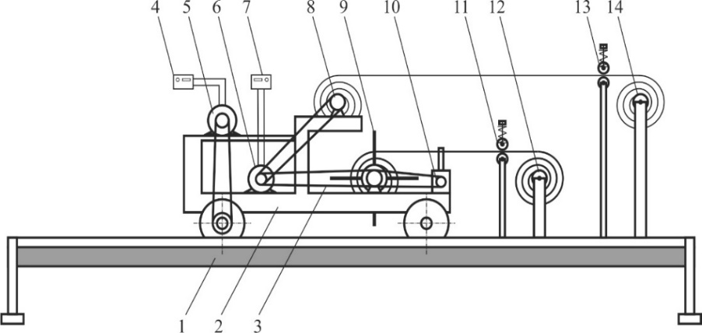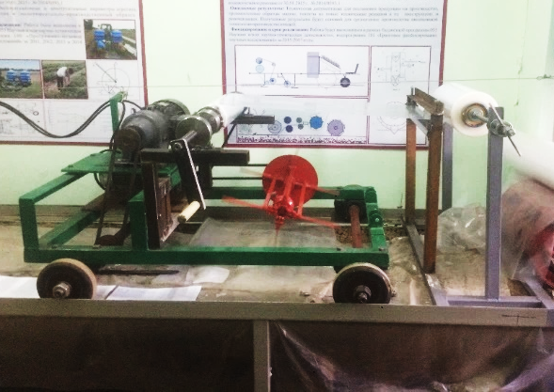
1 - почвенный канал; 2 – тележка; 3 - привод намотчиков; 4 - частотный преобразователь электродвигателя тележки; 5 – электродвигатель тележки; 6 -электродвигатель для намоточных устройств; 7 - частотный преобразователь электродвигателя намоточных устройств; 8 – намоточное устройство для пленки; 9 - намоточное устройство капельной ленты; 10 – раскладочное устройство;
11 – регулятор прижима капельной ленты; 12 - размоточный барабан капельной ленты; 13 – регулятор прижима пленки; 14 - размоточный барабан пленки
Рисунок 3.8 – Схема и общий вид лабораторного стенда для определения степени уплотнения полиэтиленовой пленки

Так как одним из требований технологии при намотке рулонов является обеспечение неизменного натяжения, как при установившейся скорости, так и переходном режиме [106]. Тележка имеет возможность перемещаться за счет приводного механизма с электродвигателем. Скорость электродвигателя можно изменить от пульта управления (рисунок 3.9) с помощью частотного преобразователя, который управляет частотой вращения электродвигателя тележки [107].

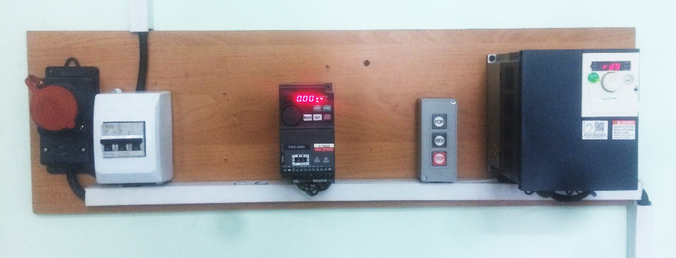

Рисунок 3.9 – Общий вид пульта управления
Частотный преобразователь для тележки модели ATV 312 имеет возможность провести быстрый запуск с изменением требуемого расстояния от намоточного механизма до размоточного барабана реостат-навигатора.
Коэффициент относительного уплотнения полиэтиленовой пленки от диаметра намотанного рулона определялось по следующей формуле
$к_{отн}=\frac{D_{0}}{D_{1}}$,
где D₀ – диаметр заводского рулона, мм;
D₁ – диаметр перемотанного в рулона использованной пленки с поля, мм.

3.3 Результаты испытаний
3.3.1 Углы естественного откоса и коэффициенты трения отходов растительного происхождения
Угол наклона (естественного откоса) и коэффициент трения образцов растительного происхождения определенные на специально разработанном приборе показали следующие данные.
Внутренний угол трения по полиэтиленовой поверхности без давления для образцов стебли томата, перца болгарского, и баклажана составляли соответственно α=44, α=42, α=40 градусов.
Результаты исследования по определению коэффициента трения растительного сырья от нормального давления представлены в виде графиков соответственно на рисунке 3.10.

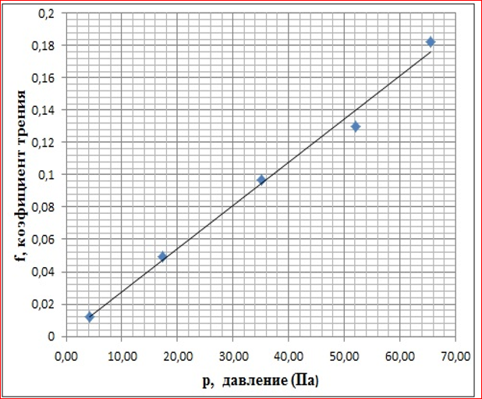
Рисунок 3.10 – Коэффициент трения от давления

Характер полученных зависимостей свидетельствует о том, что величина коэффициента трения с повышением нормального давления в пределах эксперимента линейно возрастает. Это явление объясняется тем, что при повышении нормального давления не происходит выдавливание части свободной влаги на поверхность трения, из-за недостаточности давления и трение возрастает равномерно.

3.3.2 Изменение прочностных показателей полимерных пленок от различных факторов
По мере повышения температуры окружающей среды на образцах из-за окислительных процессов, улетучивании пластификаторов, противоустарителей и т.д., привело к изменению исходных свойств, в частности к росту жесткости и хрупкости. Также на образцах с истечением времени произошло изменение цвета, появились трещины (рисунок 3.11).
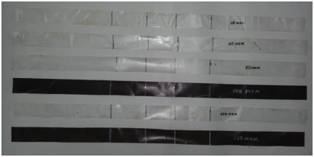
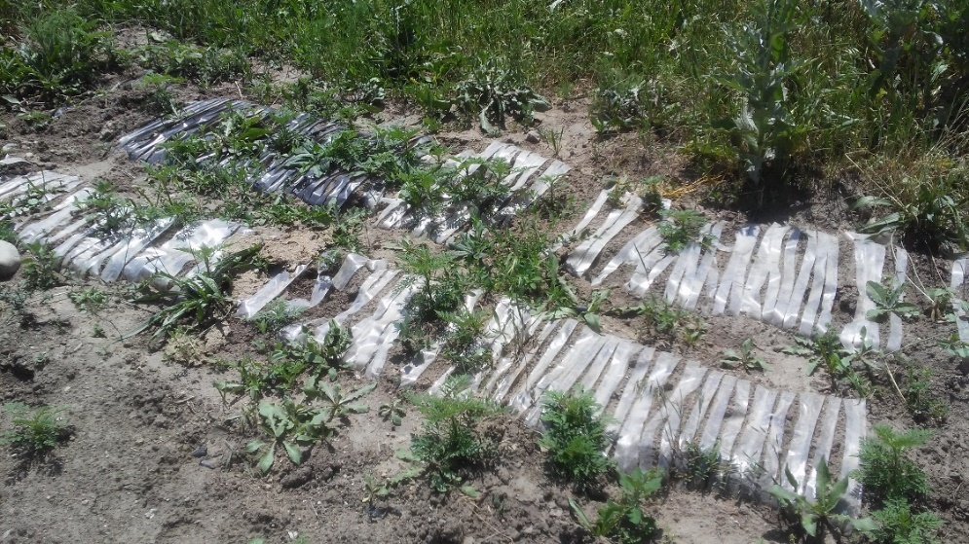
Рисунок 3.11 – Общий вид и полевые экспозиции образцов разных видов полиэтиленовой пленки

Результаты исследования на прочность при растяжении, прочности при разрыве, относительного удлинения при максимальной нагрузке и относительного удлинения при разрыве получены графические интерпретации в виде зависимостей на рисунках 3.11, 3.12, 3.13, 3.14 значение которых приведены в таблице В.1 (ПРИЛОЖЕНИЕ В).
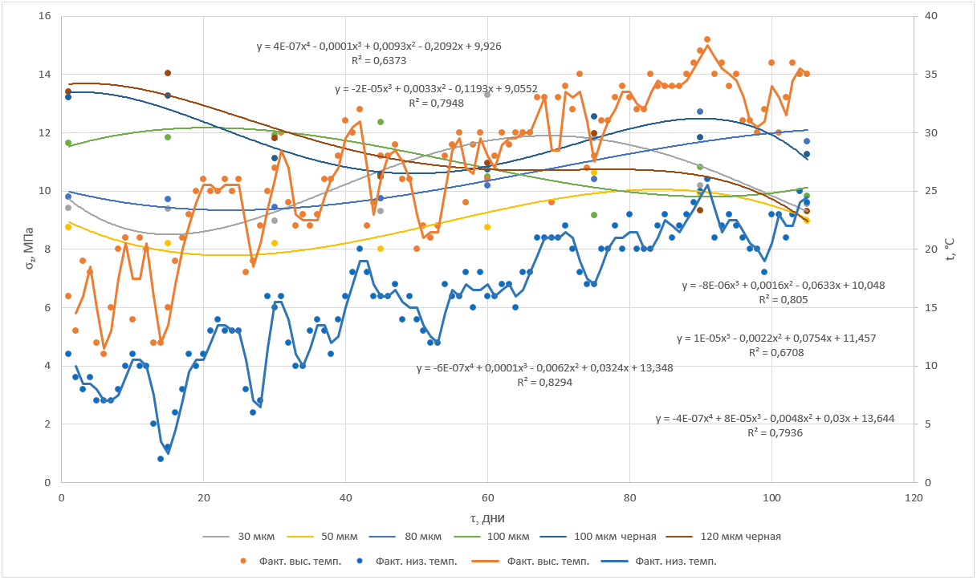

Рисунок 3.11 – Сравнительные показатели полиэтиленовых пленок на прочность при растяжении с различной толщиной

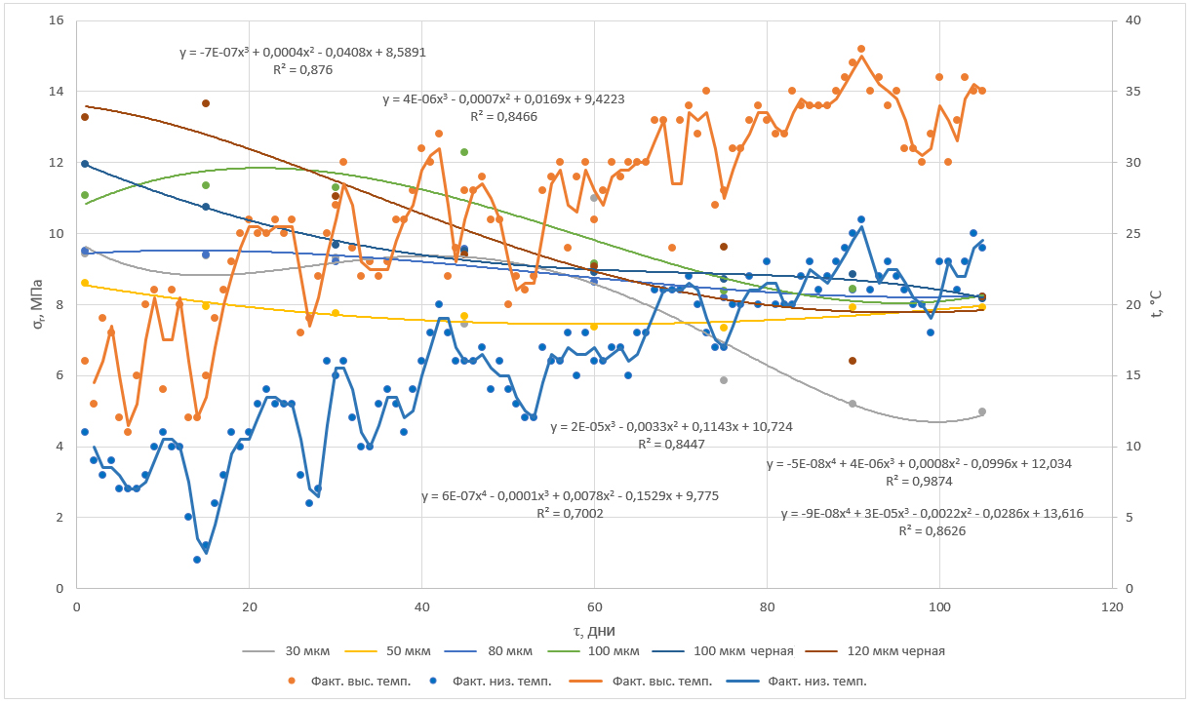

Рисунок 3.12 – Сравнительные показатели полиэтиленовых пленок на прочность при разрыве с различной толщиной
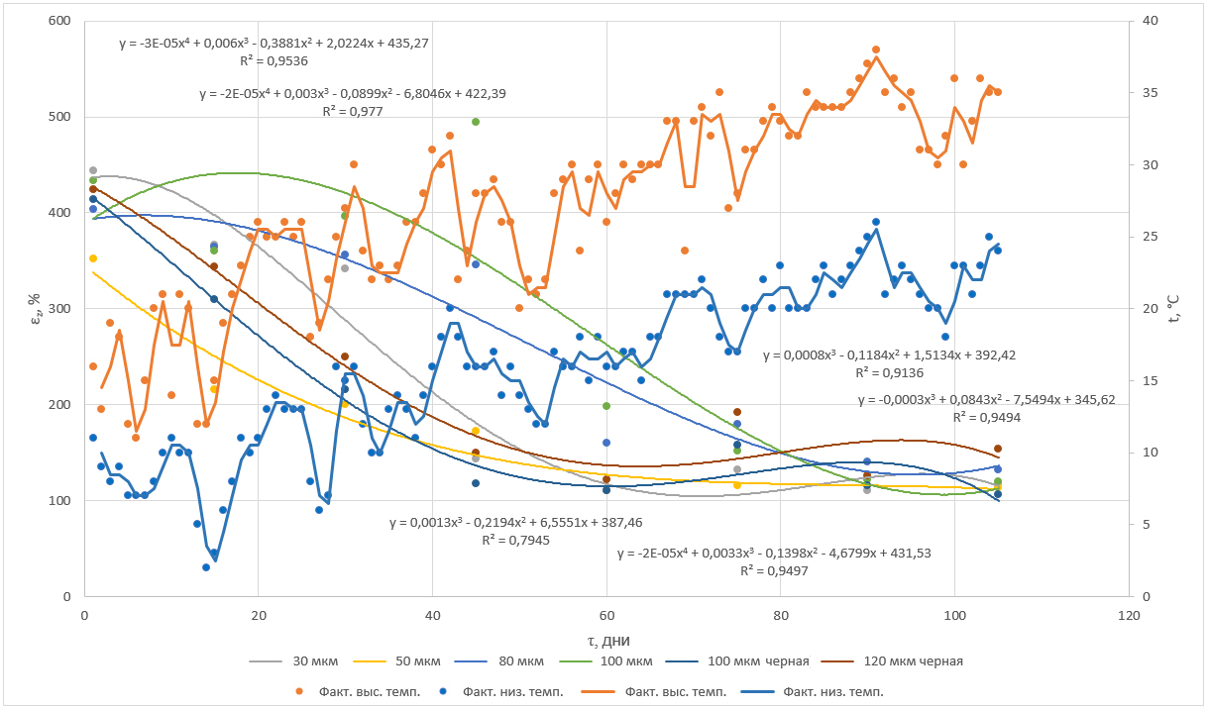

Рисунок 3.13 – Сравнительные показатели полиэтиленовых пленок на относительное удлинение при максимальной нагрузке с различной толщиной

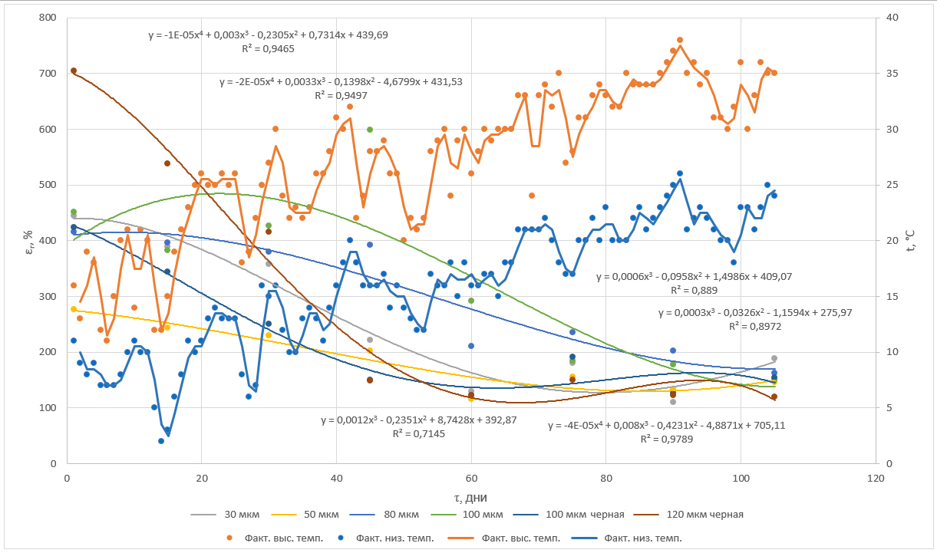

Рисунок 3.14 – Сравнительные показатели полиэтиленовых пленок на относительное удлинение при разрыве с различной толщиной
Стойкость полиэтиленовых пленок в естественных атмосферных условиях резко варьируется. Результаты изучения закономерностей изменений прочностных свойств на образцах, испытуемых 105 дней свидетельствуют о том, что прочность при растяжении (σ_{z}) существенно не изменилась у всех образцов. Также, почти у всех образцов прочность при разрыве (σ_{r}) тоже существенно не изменилась, кроме образца 30 мкм, у него уменьшилось на 47%. Относительное удлинение при максимальной нагрузке (ε_{z}) уменьшилось максимально у 120 мкм (черная) на 82% и минимальная 80 мкм на 67%. Относительное удлинение при разрыве (σ_{r}) уменьшилось максимально у 120 мкм (черная) на 82% и минимально у 50 мкм на 47%.

3.3.3 Сопротивление почвы при намотке пленки на бобину
Определение сопротивления почвы при намотке на бобину в местах с корневыми остатками со срезанными стеблями томата и перца, а также в местах без растительных остатков представлена в таблице 3.2.

Таблица 3.2 - Сопротивление почвы при намотке
№ замера | Сопротивление почвы без растительных остатков, Нм | Сопротивление почвы с растительными остатками томата, Нм | Сопротивление почвы с растительными остатками перца, Нм
1 | 14,7 | 22 | 22
2 | 12,5 | 29,4 | 23,5
3 | 16,9 | 41,9 | 20,6
4 | 16,9 | 30,9 | 27,9
5 | 15,4 | 31,6 | 25,7
Ср. значение | 15,2 | 31,1 | 23,9

Анализ проведенного испытания показал, что в следствии вытаскивания мульчирующей пленки из почвы, почва и растительные остатки образовали впереди пленки рыхлую массу, что вызывало варьирования показании на динамометрическом приборе. Измерение крутящего момента проводилось цифровым адаптером GROSS.

3.3.4 Результаты экспериментальных исследований процесса намотки полимерных материалов
В ходе проведенных экспериментальных исследовании процесса намотки были использованы мульчирующие пленки с поля при намотке для определения изменения диаметра рулона, представленный на рисунке В.3. Также в лабораторных условиях был опробован механизм раскладки и намотки гибкой капельной ленты на бобину, что показало ее хорошую работоспособность, рисунок В.4 (ПРИЛОЖЕНИЕ В).
В результате проведенных исследований были получены зависимости изменения диаметра рулона от значения силы натяжения полиэтиленовой пленки, а также зависимость коэффициента относительного уплотнения полиэтиленовой пленки от диаметра намотанного рулона, представленных на рисунках 3.15 и 3.16 соответственно.

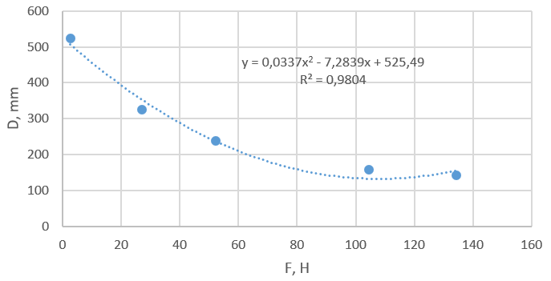
Рисунок 3.15 - Зависимость изменения диаметра рулона от значения силы натяжения полиэтиленовой пленки
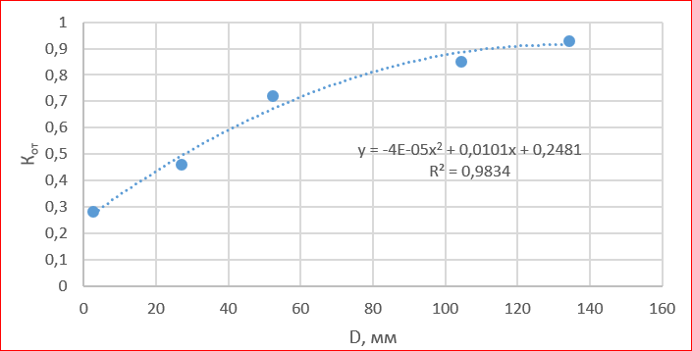

Рисунок 3.16 - Зависимость изменения коэффициента относительного уплотнения полиэтиленовой пленки от диаметра намотанного рулона

В результате анализа полученных зависимостей видно, что при малых усилий натяжения начальное состояние зависимости проходит линейно. С приложением больших усилий зависимость резко изменяет направление. Это обусловлено из-за наличия повреждений на пленке, которая сминается образуя пустоты между слоями пленки.
4 РАЗРАБОТКА ЭКСПЕРЕМЕНТАЛЬНОГО ОБРАЗЦА УСТРОЙСТВА ДЛЯ УБОРКИ ПЛЕНКИ
4.1 Программа экспериментальных работ
Для разработки экспериментального образца устройства для уборки пленки была составлена следующая программа работ:
-проведение патентно-информационных исследований;
-составление технических заданий на разработку конструкторской документации для изготовления экспериментального образца устройства для уборки пленки с поля;
-разработка конструкторской документации для изготовления экспериментального образца устройства для уборки пленки с поля;
-изготовление экспериментального образца устройства для уборки пленки с поля.

4.2 Методика выполнения экспериментальных работ
4.2.1 Проведение патентно-информационных исследований
С целью разработки новой конструкции устройства [108] предварительно проводились патентные исследования по материалам ведущих стран СНГ и США, Канада, Великобритания, Франция, Германия, Китай, Молдова, Италия, Россия, Белоруссия). Изучались патентно-техническая литература, отечественные журналы, труды институтов, описание патентов и авторских свидетельств на текущий период с целью определения тенденцию развития технических средств механизации для удаления мульчирующей пленки послеуборочный период.
Определялись прототипы и аналоги разрабатываемого устройства. Отчет о патентных исследованиях оформлялся согласно ГОСТ Р.15.011-96.

4.2.2 Составление технического задания на разработку конструкторской документации
Технические задания на разработку конструкторской документации (ПРИЛОЖЕНИЕ Г) для изготовления экспериментального образца устройства для уборки полиэтиленовой пленки с поверхности поля составлялись согласно требованиям стандартов поставки продукции на производство [109].

4.2.3 Разработка конструкторской документации для изготовления экспериментального образца устройства для уборки пленки с поля
Конструкторская документация для изготовления экспериментального образца устройства для уборки пленки с поля разрабатывалась исполнителями данного проекта. Техническая документация выполнялась в соответствии с ГОСТом с применением программы AutoCAD-е согласно составленного технического задания на данную продукцию [110, 111, 112].

4.2.4 Изготовление экспериментального образца устройства
Экспериментальный образец устройства для уборки пленки с поля изготавливался в соответствий, разработанной конструкторской документации в компании ИП «МОЛДИР» согласно заключенного договора между Казахским национальным аграрным университетом. В период изготовления проводился технический контроль о ходе выполнения работ путем посещения в участок исполнителями проекта еженедельно, и обсуждались состояние договора, ошибки выявленные дорабатывались.

4.3 Результаты работ
4.3.1 Патентно-информационный поиск
По результатам патентного исследования, выявлены недостатки ранее полученного: патента Республики Казахстан на полезную модель «Устройство для удаления мульчирующей пленки» МПК А01G 13/02 (15.11.2016, бюл. №15). Подана заявка на патент Республики Казахстан на изобретение «Устройство для снятия и намотки полиэтиленовых пленок с поверхности поля» (13.09.2018, №18106).

4.3.2 Техническое задание на разработку конструкторских документаций устройства для уборки пленки с поля
Техническое задание на разработку конструкторских документаций для изготовления экспериментального образца составлено для устройства по уборке пленки с поля. Содержание технического задания включало наименование и область применения, основание для разработки, цель и назначение разработки, источники разработки, технические требования, основные показатели качества выполнения технологического процесса. Техническое задание на разработку конструкторских документаций для изготовления экспериментального образца устройства для уборки пленки с поля утверждено научной частью университета от 22 августа 2019 года.

4.3.3 Конструкторская документация устройства для уборки пленки с поля
Разработка конструкторской документации для изготовления экспериментального образца устройства для уборки пленки с поля включала техническую документацию состоящей из технического проекта, выполненная на AutoCAD-е с общим объемом 340 страницах в формате А4 [113, 114]. Документация включает: ведомственную спецификацию, сборочные чертежи, сборочные единицы узлов и рабочие чертежи деталей со спецификациями (ПРИЛОЖЕНИЕ Д).

4.3.4 Экспериментальный образец устройства для уборки пленки с поля
Изготовленный экспериментальный образец устройства для уборки полимерных остатков с поля состоит из двух модулей:
-пленконаматывающий модуль для удаления использованной мульчирующей пленки в после уборочный период производящий кошение стебельные остатки урожая выступающие через пленку, очистка края пленки от почвы, транспортировка скошенной массы вслед агрегата очищенный от пленки и намотка пленки на барабан;
- намотчик гибкой поливной ленты капельного орошения производящий извлечение капельной ленты и раскладку на бобину.
Оба модуля могут работать совместно либо самостоятельно по отдельности в зависимости от потребности технологического процесса удаления полимерных остатков.
Изготовленный образец устройства представлен в приложении (ПРИЛОЖЕНИЕ Е).
ЗАКЛЮЧЕНИЕ

Современный отечественный и зарубежный опыт выращивание овощей показывает, что мульчирование почвы полиэтиленовой пленкой способствует сохранению влаги, температурного режима и подавлению развития сорных растений под мульчей.
Очень эффективным является использование систем капельного полива при интенсивных технологиях выращивания сельскохозяйственных культур, прежде всего – овощных, когда размер и качество получаемого урожая в значительной степени зависят от точности поддержания влажностного режима и режима питания. В зависимости от способа орошения количество потребляемой воды может сократиться до 30-50%. При совместном использовании мульчирования почвы и систему капельного орошения можно достичь очень эффективному результату выращивания овощей.
В послеуборочный период для подготовки поля к следующей посадки, является целесообразным удаление ранее использованные полимерные материалы для мульчирования и капельного орошения. Трудоемкость удаления использованных полимерных остатков вручную составляет в порядке 64 чел.$×$час/га. Стоимость существующих зарубежных средств для механизированной уборки полимерных остатков варьируются в пределах 2200-25000 американских долларов. Для этой цели следует создание специального устройства для удаления полимерных остатков.
По результатам патентного исследования предложено новая схема устройства для намотки мульчирующей пленки. Получен патент на полезную модель № 33168 «Устройство для определения коэффициента трения материалов» (2018г), подана заявка на изобретение: «Устройство для снятия и намотки полиэтиленовых пленок с поверхности поля» (№ 18106 от 13.09.2018 г).
Теоретически обоснованы параметры и режимы работы механизмов устройства для удаления полимерных остатков в после уборочный период, что позволило произвести подбор комплектующих частей устройства стандартными.
Экспериментальным путем установлены угол трения растительной массы и зависимость коэффициента трения между полиэтиленовой пленки и растительных материалов, что позволили обосновать параметры при разработке устройства. Установлено сопротивление почвы к отрыву пленки (мульчи).
Экспериментально получены графические зависимости сравнительных показателей (изменение пределов прочности при растяжении, разрыве и относительного удлинения) полиэтиленовой пленки с различной толщиной (30, 50, 80, 100, 120 мкм) от природно-климатических условий. Получена зависимость изменения коэффициента относительного уплотнения полиэтиленовой пленки от диаметра намотанного рулона.
Разработан (техническое задание, конструкторская документация, макетный образец) экспериментальный образец устройства.
Наименование работ, основные этапы и ожидаемые результаты, предусмотренные в технической спецификации и календарного плана Договора №289 от 29 марта 2018 года, полностью выполнены.

СПИСОК ИСПОЛЬЗОВАННЫХ ИСТОЧНИКОВ

1 Тараканов Г.И., Мухин В. Д., Шуин К. А. и др. Овощеводство: учебник / под. ред. Г. И. Тараканова, В. Д. Мухина. - Изд. 2-е, перер. и доп. - М.: Колос, 2002.- 320 с.
2 Алшанов Р.А. Казахстан на мировом рынке// Потенциал, проблемы и их решения. – Алматы: Атамура, 2010. -125с.
3 Апсалямов Н. Тенденции развития пищевой промышленности в Республике Казахстан // Транзитная экономика.- 2004.- № 5 (44). -С. 39-46.
4 Кайгородцев А. А. Развитие пищевой промышленности Казахстана на принципах маркетинга //Аль-Пари.-2004. -№ 1. - С. 111-113.
5 Советский энциклопедический словарь / гл. ред. А.М. Прохоров.- Изд.4-е, перер. и доп. - М.: Сов.энциклопедия,1981. -1600 с.
6 Литвинов С.С., Ирков И.И. Современные технологии в овощеводстве. Сборник научных трудов по овощеводству и бахчеводству к 80-летию со дня основания ГНУ Всероссийского научно-исследовательского института овощеводства Россельхозакадемии.-М.: ООО «Полиграф-Бизнес», 2011.-С.21-31.
7 Астанакулов Т., Баймуродов Х. и Назариева С.Х. Мульчирование почвы повышает ранний урожай // Картофель и овощи. - 2004.-№7. - С.5.
8 Кешубаева З., Тлеппаев А., Аюпов А., Мусабекова А. Анализ растениеводства РК. -Алматы, 2010. -68 с.
9 Лебедева А.Т. Мульчирование почвы повышает урожай // Картофель и овощи.- 2006.-№4. -С.17-18.
10 Кудряшов Ю.С., Дыйканова М.Е. Мульчируйте почву пленками при выращивании томата в не обогреваемых пленочных теплицах // Картофель и овощи.- 2007.-№4. -С.21.
11 А.с. 224990. Сельскохозяйственная мульча из разлагаемой полимерной пленки ЕПВ/ А.И. Романов; опуб.13.02.1987, Бюл. №23. -2 с
12 Пат. 2065678 Российская Федерация, МКИ А01С 21/00. Способ выполнения мульчирующего покрытия и устройство мульчирующего покрытия/ ЛазаренковА.Н.; заявл.15.06.93; опубл. 27.08.96, Бюл. №3.- 6с.
13 Khazimov Z.M., Khazimov M.Z. To justification of the parameters of the work wheel of the seedling planting device for soil mulching//Journal of the University of Chemical Technology and Metallurgy.- 2011. –Vol.46, 1. - С. 221-226
14 Предварительное технико-экономическое обоснование «Создание в различных регионах Республики Казахстан производств по возделыванию плодоовощных культур с применением технологий капельного орошения». – Астана, 2009. – 71 с.
15 А.с.1561836. Машина для укладки мульчирующей пленки / В.М.Гусев, Н.Е.Колобовникова; опуб. 07.05.1990, Бюл. №17. - 3 с.
16 Патент на полезную модель 105111 Российская Федерация, МКИ А01В 49/00. Устройство для укладывания мульчирующей пленки на гряду /Е.А. Тихонов; заявл. 03.11.2010; опуб. 10.06.2011.
17 А.с. 1158066. Машина для укладки пленки на почву /З.Р.Рагимов, Г.В.Бешнов, Г.П.Варламов;опуб. 30.05.1985, Бюл. №20. - 4 с.
18 Патент 2283556 Российская Федерация, МКИ А01В 13/02. Агрегат для укладки перфорированной пленки на гряду заданного профиля / М.А. Мехедов, Палиев В.И., А.А. Цымбал; заявл.03.02.2005; опуб.20.09.2006, Бюл. №26.
19 Технические документации фирмы Феррери (Construzioni meccaniche Ferrari. Ricambi FPA: 2009.-24 p.)
20 Патент 2092009 Российская Федерация, МПК А01С11/02. Рассадопосадочная машина / А.Ю.Орлов, А.В.Колмаков, М.М. Шамхан, В.Ф. Палкин. заявл. 13.02.01; опубл.10.08.01.
21 Свидетельство на полезную модель 18220 Российская Федерация, МПК А01С11/02. Рассадопосадочная машина / Н.А.Куренов. заявл. 13.11.00; опубл.10.06.01.
22 Zits P. Kombinierte Maschiene für Folienverlegung und Setzling // Deutscher Gartenbaum. -1989.-№33. - Р. 43.
23 Kramer K.H., Estler M. Maisaubau mit Folie // Landtechnik. -1981. №6. -P. 291-299.
24 Патент 2595030 Франция, МКИ А01С7/04, А01В 37/00. Сеялка для посева под пленку с заглубленным обрезчиком / заявл. 12.02.1987.
25 Пат. РК19893, МПКА01С 11/02. Агрегат для посадки рассады овощных культур/Хазимов М.Ж.; заявитель и патентообладатель Хазимов М.Ж.-№2007/0822.1;заявл. 14.06.07; опуб.15.08.08, Бюл.№8.-6с.
26 Пат. РК 24414, МПКА01С 11/02. Агрегат для посадки рассады овощных культур/Хазимов М.Ж.; заявитель и патентообладатель Каз. нац. аграр.ун-т.-№2008/1388.1;заявл. 14.06.07; опуб.15.08.11, Бюл.№8.-7с.
27 Пат. РК 29915, МПКА01С 11/02.Дисковый высаживающий аппарат /Хазимов М.Ж.; заявитель и патентообладатель Каз. нац. аграр.ун-т.-№2014/0793.1;заявл. 14.06.14; опуб.15.08.15, Бюл.№6.-7с.
28 Храбров М.Ю. Ресурсосберегшающие технологии и технические средства орошения: автореф… докт. техн. наук.- М.:, 2008.- 48 с.
29 Гиль Л.С., Дьяченко В.И., Пашковский А.И., Сулима Л.Т. Современное промышленное производство овощей и картофеля с использованием систем капельного орошения. – Киев: Рута, 2007. – 392 с.
30 Безопасные системы и технологии капельного орошения: научный обзор ФГНУ «РосНИИПМ». – М.: ФГНУ ЦНТИ «Мелиоводинформ», 2010. – 52 с.38 Герчук И. Системы орошения для овощных культур (рекомендации). - Кишинэу, 2008. - 32 с.
31 Z.M. Khazimov, G.C. Bora, K.M. Khazimov, M.Z. Khazimov, I.B. Ultanova, A.K. Niyazbayev Development of a dual action planting and mulching machine for vegetable seedlings//Engineering in Agriculture, Environment and Food – 2018
32 Муратбекқызы Т., Хазимов К.М. Удаление мульчирующей пленки и гибких поливных лент капельного орошения с поля в послеуборочный период//Сборник международной начно-практической конференции молодых ученых, проведенная в рамках «Международной магистерской летней школы» – Алматы, 2018.- с.174-180.
33 Бременер С.М. Витамины и их клиническое применение. М.: Медицина, 1976.- 420 с.
34 Брумштейн В.Д. Химический оостав разных видов капусты, лука и зелёных овощей.- Консервная и овощесушильная промышленность, I960, № 2, с.31-35
35 Вилох Элизабет. Овощи всегда полезны. Пер.с нем.- М,: Пищевая пром-ть, 1973.- 143 с.
36 Жапаров К. Ж., Чашин В. К. Продовольственная безопасность республики Казахстан // Пищевая промышленность. - 2004. - С. 56-57.
37 Савельева А.В. Роль продовольственной проблемы в современной
мировой экономике// Экономический журнал ВШЭ, 2013, Т.17, №3, с. 524-539
38 Тлепаев А., Мусабекова А., Аюпов А. Анализ растениеводства РК//Рейтинговое агентство РФЦА. – Алматы, 2010. – С.26.
39 Кэмпбелл К., Кэмпбелл Т. Результаты самого масштабного исследования связи питания и здоровья/пер. с англ.; В. Уразаевой. — М.: Китайское исследование, 2013. — 528 с.
40 Плотникова Т.В., Позняковский В.М., Ларина Т.В., Елисеева Л.Г. Экспертиза свежих плодов и овощей: учебно-справочное пособие. - Новосибирск: Сибирский университет, 2001. - 302 с
41 Ковалев, Н.Г. Сельскохозяйственные материалы (виды, состав,
свойства) / Н.Г. Ковалев, Г.А. Хайлис, М.М. Ковалев. – М.: ИК «Родник», журнал «Аграрная наука», 1998. – 208 с.
42 Ломакин, М.М. Мульчирующие обработки почвы / М.М. Ломакин //
Земледелие. – 1985. №6. – с. 47–49
43 Потешкин, К.С. Классификация сельскохозяйственных агрегатов
для вертикального мульчирования почвы / К.С. Потешкин, М.М.
Константинов, И.В. Герасименко // Известия ОГАУ. – 2015. – №5. – С. 95–98.
44 Потешкин, К.С. Обоснование параметров почвообрабатывающего
агрегата для нарезки водопоглощающих щелей с одновременным мульчированием их соломой / К.С. Потешкин, М.М. Константинов, А.Н. Хмура // Агроинженерная наука – сельскохозяйственному производству: сб.докладов международной научно-практической конференции, посвященной 50-летию ЦелинНИИМЭСХ. Ч. 2. – Костанай. – 2012. – С. 54–59.
45 Генеля С.В., Гуля В.Е. Полимерные пленки для выращивания плодов овощей. -М.:Химия, 1981. -231 с.
46 Ершова В.Л., Скуртул А.Г. и др. Рекомендации по рассадной промышленной технологии производства рассадных томатов. -Кишинев, 1980. - 107 с.
47 Маслов В.А., Андреев Ю.М. Урожай ранней капусты зависит от объема субстрата и возврата рассады//Картофель и овощи.-2007.-№4. -С.20-21.
48 Попова В.В. Микроклимат поля, создаваемый полиэтиленовой пленкой-мульчей и влияние его на формирование урожая картофеля в условиях Ростовской области: автореф. … канд. с.-х. наук: 03.20.03. -Л., 1970. -26 с.
49 Ломакин М.М. Мульчирующая обработка почвы на склонах. -М.: Агропромиздат, 1988. -184 с.
50 Отчет по маркетинговому исследованию в отрасли по коду ОКЭД 01.13 «Выращивание овощей и бахчевых корнеплодов и клубнеплодов» Алматы 2011 С 22-33.
51 Чеботарь Л.Г. Мульчирование почвы повышает урожай огурца // Картофель и овощи.- 2006. -№4. - С.7.
52 Кадоркина В.Ф., КуртияковаТ.П. Ранний картофель в Хакасии // Картофель и овощи. - 2006. -№4. -С.15.
53 Цеклеев Г. Градинарство. -София, 1979. -120 с.
54 А.с.259692. Материал, используемый в сельском хозяйстве / М.К. Соболев; опуб. 09.24.1981, Бюл. №61. - 3 с.
55 Сиривля А.Г. Овощи круглый год. -Алматы: Кайнар, 1985. -108 с.
56 Сиривля А.Г. Полиэтиленовые пленки в овощеводстве. -Алматы: Кайнар, 1981. -110 с.
57 Wurr D. e. a. J Hortic. //Sci. -1981.-Vol. 56, № 3.-P. 211-218.
58 Tarasc M. // Zahradnictvo.-1982.Vol.7, № 4.-P. 164-165.
59 Salvestrin J. // Farmers Newsletter.-1980, № 148.-P. 30-31.
60 Вербицкая Н.М. Выращивание кукурузы под светоразрушающейся пленкой//В кн.: Достижение с/х науки и практики, Сер. № 1.-1983 (Обзорная информация).
61 Отунчиев О. Регулирование теплового режима орошаемых почв Северной Киргизии: автореф… канд. техн. наук.-Ташкент, 1982.-С.22.
62 Лебедева А.Т. Без мульчирования не обойтись// Картофель и овощи.- 2007.-№4. -С.17-18.
63 Авров, О. Е. Использование соломы в сельском хозяйстве / О. Е.
Авров, 3. М. Мороз. – Л.: Колос. Ленингр. отд-ние, 1979. – 200 с, ил.
64 Сабликов М.Б.Сельскохозяйственные машины.Ч.2. Основы теории и технологического расчета. -М.:Колос, 1968.- 148с.
65 Водные ресурсы Казахстана в новом тысячелетии. Обзор ПРООН. Алматы 2004. 132 с.
66 Camp, C.R. Subsurface drip irrigation: A review (Review) / Transactions of the American Society of Agricultural Engineers ,Volume 41, Issue 5, September 1998, P. 1353-1367.
67 Гафиятова Т.П., Лебедова О.И. О некоторых особенностях развития АПК Российской экономике//Проблемы современной экономики. –Санкт-Петербург, 2011.-№1(37). – С.14-16.
68 Черненко Ю.Ю. Факторы интесификации производства овощей открытого грунта в Украине на инновационной основе //Инновации в АПК: Проблемы и перспективы. –Белгород, 2015.-№1(5).- С.30-36.
69 Турбин Б.Г. Сельскохозяйственные машины. –М.-Л.:Сельхозгиз, 1957.-366с.
70 Актуальные агросистемы. - 2013. -№8. - С.16-17.
71 Коледа К.В. Современные технологии возделывания сельскохозяйственных культур: рекомендации / К.В. Коледа и др.; под общ. ред. К.В. Коледы, А.А. Дудука. – Гродно: ГГАУ, 2010. – 340 с.
72 А.с. 1739899. Устройство для снятия защитной пленки с временных укрытий / Л.С.Паньков, А.С.Болотских; опуб.15.06.1992, Бюл. №22. - 4 с.
73 А.с. 425931. Устройство для свертывания дерновых лент в рулоны / И.А.Калинин, А.А.Приходько; опуб. 30.04.1974, Бюл. №16. - 4 с.
74 Пат. 12159 Республика Беларусь, МКИ А01G 13/00. Устройство для снятия защитной пленкис посевов овощных культур /ШилоИ.Н., Агейчик В.А., Агейчик М.В.; заявл. 30.01.2008; опуб. 30.08.2009, Бюл. №19. - 5 с.
75 Пат. 12168 Республика Беларусь, МКИ А01G 13/00. Устройство для снятия защитной пленки с посевов овощных культур / И.Н.Шило, В.А. Агейчик, М.В.Агейчик; заявл. 30.12.2008; опуб. 30.08.2009, Бюл. №19. - 8 с.
76 Доманьков В.М., Агейчик В.А., Полобок В.Н. Обоснование параметров механизма намотки пленки. Механизация и автоматизация сельскохозяйственного производства. Вып.1. – Минск: Ураджай, 1987. – С.104-106.
77 А.с. 718054.Устройство для снятия защитной пленки / З.Ш.Бутман; опуб. 28.02.1980, Бюл. №8. - 3 с.
78 U.S. patent. 5,386,876/ MACHINE FOR REMOVING WIDE STRIPS LAD OUT ON THE GROUND. Date of Patent: Feb. 7, 1995.
79 U.S. patent application Ser. No. 12/808,601 filed Jun. 16, 2010.
80 А.с.1653639. Устройство для снятия защитной пленки с посевов при их бескаркасном укрытии / В.П.Чичкин, В.И.Старыш; опуб. 07.06.1991, Бюл. №21. - 3 с.
81 Pat. CN 103749015 A01B 43/00. Film-cutting removing and film-lifting winding type mulching film picking machine / Masheng Zin, Shang Jan applied for 27.01.2014; publish 17.02.2016, Bib Tex. – 13P.
82 Патент РК №1782. Устройство для удаления мульчирующей пленки/ Хазимов М.Ж.,Урмашев Б.А., Бора Г.Ч; опублик. 15.11.2016 г. Бюл.№15.
83 Высоцкий А. А. Динамометрирование сельскохозяйственных машин. – М.: Машиностроение, 1968. – 290 с.
84 Испытания сельскохозяйственной техники. Методы энергетической
оценки: ОСТ 10 2.2-2002. – [Введен 2003-03-03]. – М.: Госстандарт России, 2003. – 16 с.
85 Испытания сельскохозяйственной техники. Машины и орудия для поверхностной и мелкой обработки почвы. Методы оценки функциональных показателей: ОСТ 10 4.2-2001. – [Введен 2002-03-01]. – М.: Госстандарт России, 2002. – 14 с.
86 Гамзатова Б.А. Интенсификация производства из кризиса //Вестник Алтайского государственного аграрного университета. –Барнаул, 2013.-№9 (107). - С.114-116.
87 Хлызов Н.Т. Некоторые методические подходы к разработке комплекса машин для энергосберегающих технологий обработки почвы и посева // Достижения науки и техники в АПК. – 2010. – № 10. – С. 56.
88 Мудрова А.А., Мудров А.Г. Проблемы энергосбережения // Вестн. Казан. ГАУ. – 2012. – № 1(23). – С. 98–101.
89 Мачнев А.В. Энергосберегающая технология и технические средства подпочвенно-разбросного посева зерновых культур: автореф. Дис. д-ра техн. наук. – Пенза, 2011. – 39 с.
90 Константинов М.М., Дроздов С.Н., Юхтин Д.П. Обоснование параметров вибрационных почвообрабатывающих машин // АГРОИНЖЕНЕРИЯ. – Оренбург. –с. 77-80.
91 Муратбеккызы Т., Ахметканова Г.А., Хазимов К.М., Хазимов М.Ж. Устройство для снятия полимерных остатков в послеуборочный период овощей//Цифровизация агропромышленного комплекса – Томбов, 2018.- С.51-53.
92 Бать М.И., Джанелидзе Г.Ю., Кельсон А.С. Теоретическая механика в примерах и задачах. -М.:Наука, 1973. -Т.3.-488с.
93 Чернявский С.А. Боков К.Н., Чернин И.М., Ицкович Г.М. Курсовое проектирование детали машин: учебное пособие для учащихся машиностроительных специальностей. -М.:Машиностроение, 1987.-416с.
94 Лойцянский Л.Г., Лурье А.И. Курс теоретической механики: В 2-х томах. Т.1. Статика и кинематика.- 8 –изд. перераб. и доп. –М.:Наука, Главная редакция физико-математической литературы, 1982. -352 с.
95 Хазимов М. Ж., Хазимов К. М., Ултанова И. Б., Ахметканова Г. А., Жалелов Е. М., Куанышбекова Ж. Д., Баймаханов К. Б. К определению траектории движения рассады в касетах при подаче по наклонной плоскости / Известия Национальной Академии наук Республики Казахстан. Серия аграрных наук. № 2. 2017, с.79-84.
96 Мещерский И.В. Сборник задач по теоритической механике: Учебное пособие. – 36-е издание, исправл. – М.: Наука, главная редакция физико-математической литературы, 1986. – 448 с.
97 Хазимов Ж. М., Хазимов К.М., Хазимов М.Ж. Исследование влажности и температуры почвы поля при механизированной технологии посадки рассады овощных культур с использованием мульчирующей пленки в период выращивания//Вестник науки – Томск, 2018.- с.38-44.
98 Неверов, А. С. Коррозия и защита материалов : учеб. пособие / А. С. Неверов, Д. А. Родченко, М. И. Цырлин. - Минск : Выш. шк., 2007. - 222 с.
99 Сахно О.Н., Селиванов О.Г., Чухланов В.Ю. Биологическая устойчивость полимерных материалов/ Под общ. ред. проф. Т.А. Трифоновой; Владим. гос. ун-т. им. А.Г. и Н.Г. Столетовых, Владимир, 2014. – 64 с
100 Смышляева А.Р. и других «Коррекция толщины полимерных пленок в процессе их изготовления» в журналах «Полимерные материалы» №11,12 2007 г., №1 2008 г.
101 Крыжановский В.К., Бурлов, В.В., Паниматченко А.Д. Технические свойство полимерных материалов.-СПб.: Профессия, 2007.-240с.
102 Хазимов К.М., Хазимов М.Ж., Сапарбаев Е.Т., Ултанова И.Б., Жалелов Е.М. Технические особенности полимерной пленки при мульчировании почвы //Исследования, результаты. –Алматы, 2016. -№1. - С.271-275.
103 ГОСТ 14236-81. Пленки полимерные. Метод испытания на растяжение
104 ГОСТ 11262-80. Пластмассы. Метод испытания на растяжение
105 Абир М.Е., Хазимов К.М., Хазимов М.Ж., Ахметканова Г.А., Дуйсембаев И.С. Изменение твердости почвы при автоматизированном способе посадки рассады овощных культур // Исследования, результаты. –Алматы: 2016. №1. - С.271-275.
106 Хоффманн Ф. Намотка полимерных пленок – разнообразная и ввысококачественная//Полимерные материалы. Оборудование и технологии. - 2016. №3. – С.46-52.
107 Усенова І.Е., Абиір М.Е., Дуйсенбаев И.К., Ултанова И.Б., Ахметканова Г.А., Хазимов К.М.,Хазимов М.Ж. К определению требуемой мощности электродвигателя для привода передвигаемого устройства на почвенном канале // Поиск. –Алматы, 2016. -№1. -С.193-198.
108 Усенова И.Е., Хазимов М.Ж. Обоснование основных параметров и разработка конструкции устройства для уборки мульчирующей пленки с поверхности поля после уборки урожая.//Поиск.-2016. -№1 (1).- С.291-296.
109 ГОСТ 27994-88. МАШИНЫ СЕЛЬСКОХОЗЯЙСТВЕННЫЕ.
110 Тику Ш. Эффективная работа: AutoCAD 2004. - СПб.: Питер, 2004. -1040 с.
111 Жарков Н.В., Финков М.В. - AutoCAD 2019. Полное руководство. - Наука и Техника, 2019 г. – 640 с.
112 Соколова Т.Ю. AutoCAD 2016. Двухмерное и трехмерное моделирование. - ДМК Пресс, 2016. - 756 c
113 ГОСТ 26953-86. ТЕХНИКА СЕЛЬСКОХОЗЯЙСТВЕННАЯ МОБИЛЬНАЯ.
114 ГОСТ 2.105-95. Единая система конструкторской документации. -М.: Издательство стандартов, 1995. -165 с.

ПРИЛОЖЕНИЕ А
Техническая спецификация и календарный план работ
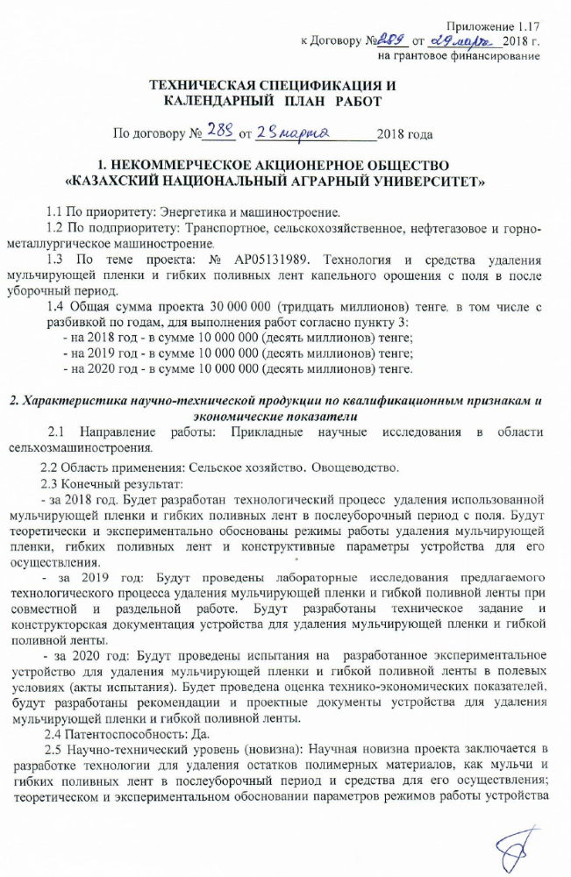
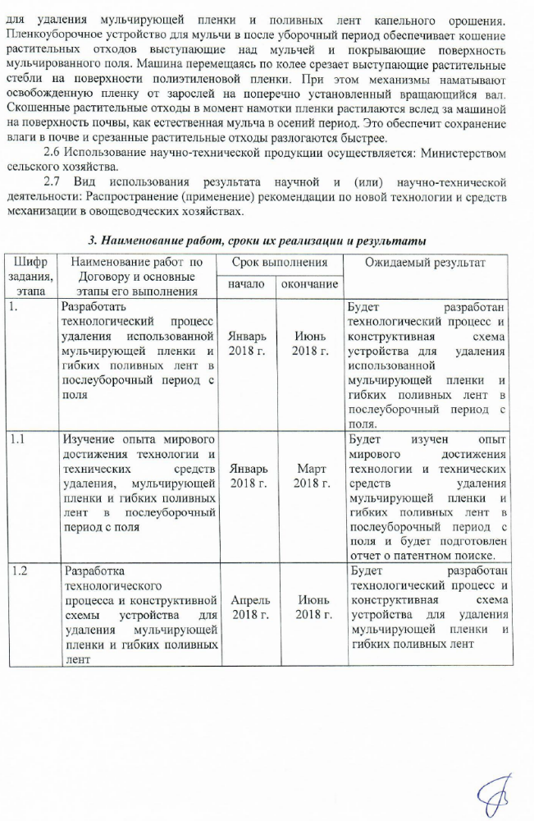
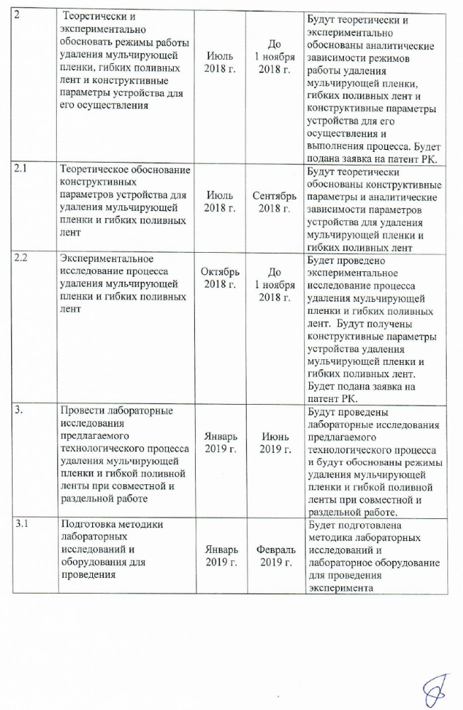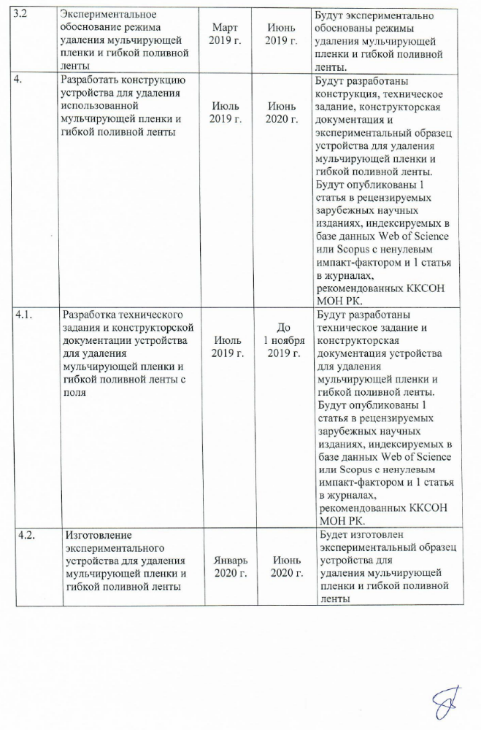
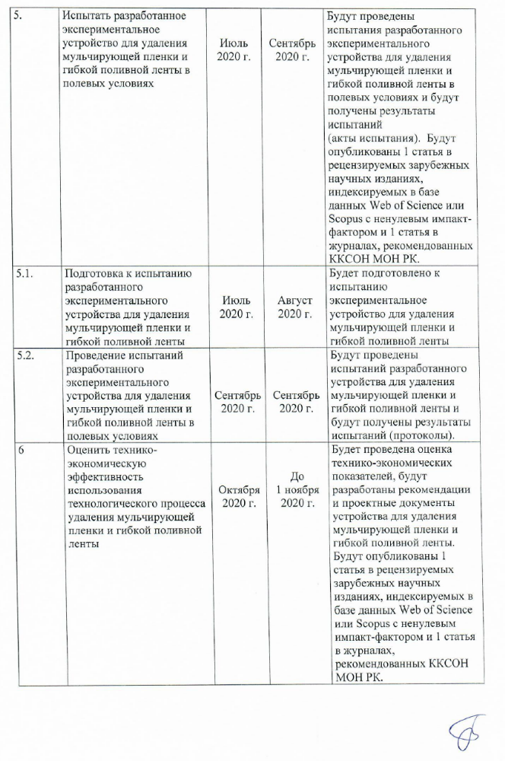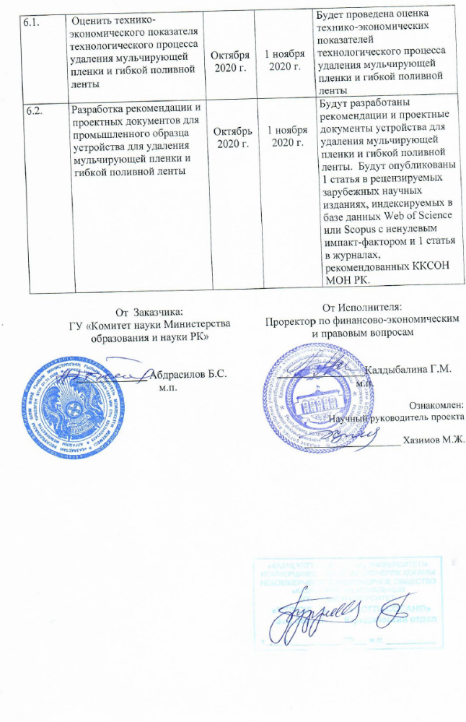
ПРИЛОЖЕНИЕ Б
Отчет о патентном поиске
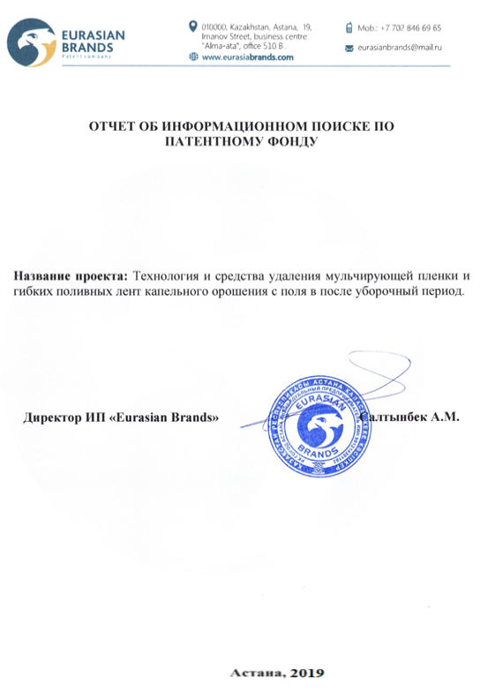

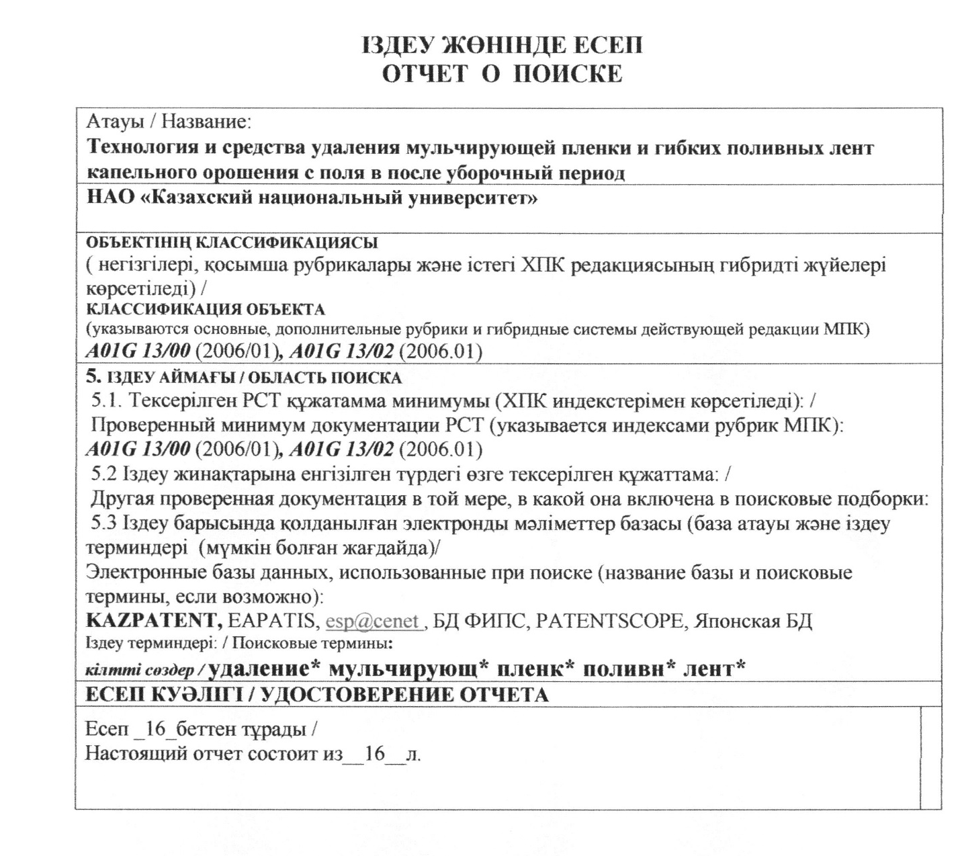
ПАТЕНТНЫЕ ДОКУМЕНТЫ
Таблица Б.1 - Патентная документация
№ | Страна выдачи и номер охранного документа, дата  публикации (охранного документа), название, классификационный  индекс | Заявитель с указанием страны, номер заявки, дата подачи, конвенционный приоритет, дата публикации. | Реферат
1 | Патент на полезную модель KZ №1782, 15.11.2016  Устройство для удаления мульчирующей пленки  МПК  A01G 13/02 (2006.01) | Республиканское государственное предприятие на праве хозяйственного ведения "Казахский национальный аграрный университет" Министерства сельского хозяйства Республики Казахстан  Заявка  2015/0432.2 12.11.2015 | Полезная модель относится к области сельскохозяйственного машино­строения, к устройствам для снятия мульчирующей пленки из-под посевов, преимущественно овощных культур. Устройство для удаления мульчирующей пленки из - под посевов, содер­жащее раму с опорными колесами, механизм подъема пленки и барабан для наматывания мульчирующей пленки, согласно полезной модели содержит отвал для освобождения края пленки, находящегося в почве, закрепленный за отвалом механизм резки в виде барабана с качающимися ножами- лопатками, установленными по боковой поверхности барабана в шахматном порядке, и установленный под барабаном транспортер для удаленной плен­ки и скошенной растительной массы, причем над этим транспортером установлен транспортер с направляющими элементами для перемещения растительной массы, а барабан для наматывания мульчирующей пленки снабжен шипами. Разработанное устройство для удаления мульчирующей пленки обеспечивает одновременное удаление растительных отходов и может быть эффективно использовано в сельском хозяйстве при выращивании овощных куль­тур и других растений с использованием мульчирующей пленки.
 | Патент  RU 2 302 100 C2 10.07.2007  СПОСОБ ПЕРФОРАЦИИ | Государственное научное учреждение Всероссийский научно-исследовательский институт виноградарства и | Способ касается перфорации мульчирующей рулонной полимерной пленки и относится к сельскому хозяйству, а именно для покрытия посадочных полос в школке, например, виноградных черенков. Пленку с рулона перематывают на

Продолжение таблицы Б1
2 | МУЛЬЧИРУЮЩЕЙ РУЛОННОЙ ПОЛИМЕРНОЙ ПЛЕНКИ  МПК  A01G 13/00 (2006.01)  A01B 79/02 (2006.01)  B26F 1/08 (2006.01)  B26F 1/16 (2006.01)  B26D 7/00 (2006.01) | виноделия им. Я.И. Потапенко (RU)  Заявка  2005122059/12, 12.07.2005 | перфорационный барабан, совмещая при этом ее торцы. Одновременно с перемоткой разрезают чулок пленки с одной стороны. Затем сверлят отверстия в пленке по шаблону и вновь ведут обратную перемотку в тот же рулон. Техническим результатом является снижение затрат труда и времени, повышение качества и выхода саженцев. 1 ил.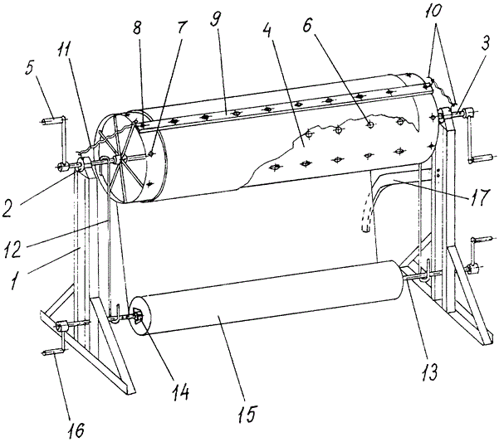
3 | Патент на ПМ  RU 105111 U1 10.06.2011  УСТРОЙСТВО ДЛЯ УКЛАДЫВАНИЯ МУЛЬЧИРУЮЩЕЙ ПЛЕНКИ НА ГРЯДУ  МПК  A01B 49/00 (2006.01) | Государственное образовательное учреждение высшего профессионального образования "Петрозаводский государственный университет" (RU)  Заявка  2010145090/21, 03.11.2010 | Устройство для укладывания мульчирующей пленки на гряду относится к сельскохозяйственной отрасли, а также может быть использовано для укладывания пленки для нужд других отраслей народного хозяйства.  Устройство обеспечивает - уменьшение металлоемкости конструкции, удаление функций, в большинстве случаев, не востребованных потребителями.  Устройство содержит центральную раму, 2 полурамы, грядообразователь, откапывающие и заделывающие диски, трамбующие ролики, соединенные с рамой при помощи шарниров. На полурамах имеется ось для крепления дополнительного рулона пленки. При этом основные рабочие органы машины выполнены в виде вращающихся дисков, которые образуют борозды для укладывания краев пленки и их заделывают
4 | Патент на ИЗ  SU №1530142 A1 | ЛЕВИЦКИЙ АНАТОЛИЙ САВВОВИЧ
Продолжение таблицы Б1
 | 23.12.1989  Машина для расстила мульчирующей пленки  МПК  A01G 13/02 (2000.01) | ШПАН ЭМИЛЬ ЛАЗАРЕВИЧ  Заявка  3823571, 10.12.1984 | 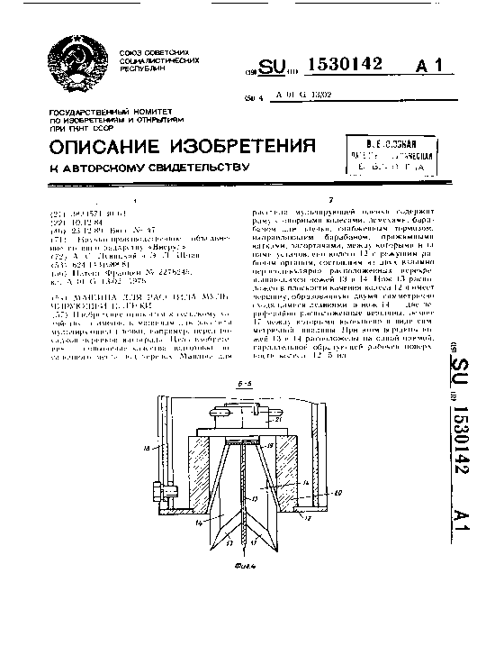
5 | Патент на ИЗ  SU 1561836 A1 07.05.1990  Машина для укладки мульчирующей пленки  МПК  A01B 13/02 (2000.01)  A01B 49/02 (2000.01)  A01C 7/00 (2000.01) | ГУСЕВ ВЯЧЕСЛАВ МИХАЙЛОВИЧ,  КОЛОБОВНИКОВА НИНА ЕГОРОВНА,  ПЛАКСИНА НИНА МИХАЙЛОВНА,  ВЛАСОВ ГЕННАДИЙ ГЕОРГИЕВИЧ,  НИКОЛЬСКИЙ ВЯЧЕСЛАВ БОРИСОВИЧ,  ШУЛЬГИН ДМИТРИЙ ВАСИЛЬЕВИЧ  Заявка 4430434, 11.04.1988 | 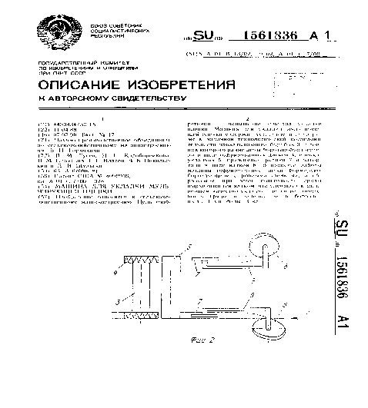
6 | Патент на ИЗ  RU №2005122 059 | Государственное научное учреждение Всероссийский научно | Способ перфорации мульчирующей рулонной полимерной пленки, включающий выполнение отверстий по шаблону,
Продолжение таблицы Б1
 | 27.01.2007  СПОСОБ ПЕРФОРАЦИИ МУЛЬЧИРУЮЩЕЙ РУЛОННОЙ ПОЛИМЕРНОЙ ПЛЕНКИ  МПК  B29D 7/00 (2006.01) | -исследовательский институт виноградарства и виноделия им. Я.И. Потапенко ГНУ ВНИИВиВ им. Я.И. Потапенко (RU)  Заявка  2005122059/12, 12.07.2005 | отличающийся тем, что предварительно пленку с рулона перематывают на перфорированный барабан большего диаметра, совмещая при этом ее торцы, одновременно с перемоткой разрезают чулок пленки с одной стороны, затем сверлят отверстия в пленке по шаблону и вновь ведут обратную перемотку в тот же рулон.
7 | Патент  SU 1319076A119870623  Устройство для полива ленты  МПК  G11B 5/842 (2006.01) | ПРЕДПРИЯТИЕ П/Я В-8589  SU3909886 19850611 | Изобретение относится к накоплению информации и может быть использовано для нанесения магнитных дорожек. Цель изобретения - повышение качества полива за счет уменьшения разрывов и гофр при изменении толщины ленты на склейках. Задатчик толщины полива выполнен в виде ролика 9, установленного на поливном блоке. При движении лента 13 в зоне полива прижимается поливным валиком 5 к роликам 9. Резиновые амортизаторы 15 гасят колебания поливного валика 5 при попадании склейки в зону полива и компенсируют перекос оси валика 5 при разнотолщинности ленты 13. 2 ил. 16 77 (О СО СО О О5 Ф1/е.2
8 | Патент на ИЗ  KZ №26989 14.06.2013  Устройство для снятия защитной пленки  МПК  A01G 13/02 (2006.01) | Республиканское государственное предприятие на праве хозяйственного ведения "Костанайский государственный университет имени А. Байтурсынова" Министерства образования и науки Республики Казахстан  Заявка  2012/0535.1 08.05.2012 | Изобретение относится к сельскохозяйственному машиностроению, в частности к устройствам для снятия защитной плёнки преимущественно с посевов овощных культур.  Задача, которую решает изобретение, заключается в повышении качества очистки плёнки.  Поставленная задача решается с помощью устройства для снятия защитной плёнки, содержащего раму с закреплёнными на ней направляющим элементом, механизмом очистки плёнки с опорной площадкой с эластичными рифлёными вальцами и ротором с контактирующими с опорной площадкой эластичными лопастями, валом со встречной
Продолжение таблицы Б1
 |  |  | винтовой навивкой, механизмом наматывания плёнки, где над направляющим элементом в виде прямой трубы установлен шнек, имеющий направление вращения как у ротора и правое направление навивки витков для левой по ходу устройства его части и левое для правой части, а на раме между шнеком выше его оси и ротором крепится заслонка в виде вертикально расположенного своими плоскими поверхностями щита.
9 | Патент на ИЗ  SU 1530142A1 19891223  Машина для расстила мульчирующей пленки  МПК  A01G 13/02 (2006.01) | НАУЧНО-ПРОИЗВОДСТВЕННОЕ ОБЪЕДИНЕНИЕ ПО ВИНОГРАДАРСТВУ "ВИЕРУЛ"  Заявка  SU №3823571 19841210 | Изобретение относится к сельскому хозяйству, а именно к машинам для расстила мульчирующей пленки, например, перед посадкой черенков винограда. Цель изобретения - повышение качества подготовки посадочного места под черенок. Машина для расстила мульчирующей пленки содержит раму с опорными колесами, лемехами, барабаном для пленки, снабженным тормозом, направляющим барабаном, прижимными катками, загортачами, между которыми и за ними установлено колесо 12 с режущим рабочим органом, состоящим из двух взаимно перпендикулярно расположенных перекрещивающихся ножей 13 и 14. Нож 13 расположен в плоскости качения колеса 12 и имеет вершину, образованную двумя симметрично сходящимися лезвиями, а нож 14 - две периферийно расположенные вершины, лезвие 17 между которыми выполнено в виде симметричной впадины. При этом вершины ножей 13 и 14 расположены на одной прямой, параллельной образующей рабочей поверхности колеса 12. 5 ил.
10 | Патент  SU №1773338A1  Пленкоукладчик | СРЕДНЕАЗИАТСКИЙ НАУЧНО-ИССЛЕДОВАТЕЛЬСКИЙ ИНСТИТУТ МЕХАНИЗАЦИИ И ЭЛЕКТРИФИКАЦИИ СЕЛЬСКОГО ХОЗЯЙСТВА | Изобретение относится к сельскому хозяйству, а именно к машинам для раскладки узкого пленочного мульчирующего материала над рядками высеянных семян. Цель изобретения - повышение производительности и исключение забивания почвой рабочих органов в приспособлении, содержащем раму
Продолжение таблицы Б1
 | МПК  A01G 13/02 (2006.01) | Заявка  SU4902298 19910114 | с комплектом раскладывающих и заделывающих края пленки рабочих органов, предохранительные щитки 8 от попадания почвы нз поверхность пленки, последние выполнены по криволинейной поверхности с радиусом кривизны в диапазоне 0,7...1,5 радиуса дисковых загортачей 7 и установлены вогнутой поверхностью внутрь рядка. В результате применения изобретения повышается производительность приспособления в 1,1 раза. 3 ил.
11 | Патент  KR200485559 (Y1)  Перфоратор для мульчирования пленки для сельского хозяйства  МПК  A01C5/04 (2006.01); A01G13/00 (2006.01); A01G13/02 (2006.01); B26F1/02 (2006.01) |  | Настоящее изобретение относится к мульчирующей пленке для мульчирующей пленки для картофеля, которая не требует сбора перфорированного винила, оставляя полностью обезвреживающую пленку во время работы с картофелем, Перфоратор. Его композиция; Разбавление; И расширение, соединенное с верхней частью перфорации и имеющее двунаправленную рукоятку на ее конце; В котором перфорированная часть имеет перфорирующую чашку, в которой режущая кромка, такая как зуб, предусмотрена только в части окружного направления в нижней части обода; В то время как перфорированная чашка выталкивается только на заданную глубину, так что пустое пространство на верхнем конце перфорированной чашечки, соответствующее 2/3 перфорированной чашечки, может служить пространством для защиты новых побегов картофеля.
12 | CN107409511 (A)  2017-12-01  Ridging and film mulching dual-purpose farming machine | WEI XIANGGUANG | Изобретение относится к размалывающей и мульчирующей двухцелевой сельскохозяйственной машине. Грейферная и пленочная мульчирующая двухцелевая сельскохозяйственная машина включает в себя головку для путешествий; на дне передней бабки расположена скребковая плита для сплющивания сформированных гребней; скребковая пластина соединена с нижней частью бабки через телескопические штанги; каждый телескопический стержень включает
Продолжение таблицы Б1
 | МПК  A01G13/02 (2006.01) |  | фиксирующий стержень и скользящий стержень; один конецфиксирующих стержней закреплен на нижней части бабки, скользящие стержни скользя расположены в фиксирующих стержнях, а другие концы скользящих стержней вытянуты с одного конца, от передней бабки, и соединены с очищающая плита; пружины, которые прижаты к внутренним стенкам концов фиксирующих стержней, а один конец скользящих стержней расположен в фиксирующих стержнях; и нижняя поверхность, контактирующая с гребнями, скребковой пластины представляет собой дуговую поверхность, изгибающуюся вниз. Благоприятные эффекты изобретения заключаются в том, что можно предотвратить разрушение пластины скребка из-за удара; и после того, как гребни соскабливаются скребковой плитой, верхние поверхности и две стороны гребней являются плоскими.
13 | CN107396786 (A)  2017-11-28  Mulching film laying device  МПК  A01G13/02 (2006.01) | CHENGDU DIANJINYUN TECH CO LTD + | Изобретение раскрывает устройство для укладки мульчирующей пленки. Устройство для укладки мульчирующей пленки содержит верхнюю опору (1), в которой опорный стержень (2) расположен на конце верхней опоры (1) и соединен с тяговым валом (3); нижняя часть тяговой опоры (2) соединена с тяговой стойкой (4) для мульчирующей пленки; один конец муфтовой тяговой стойки (4) шарнирно прикреплен к тяговой опоре (2); другой конец зубчатой рейки (4) мульчирующей пленки соединен с опорным стержнем (6) для мульчирующего пленочного ролика; нижний конец опорного рулона пленки мульчирования стержня (6) жестко соединен с U-образной мульчирующей поддержкой рулона пленки (18); в мульчирующей пленочной рулонной стойке (18) расположен мульчирующий пленочный рулон (5); два конца мульчирующего пленочного рулона (5) соединены с возможностью вращения с мульчирующей пленочной опорой
Продолжение таблицы Б1
 |  |  | (18); верхний конец опорного рулона пленки мульчирования стержня (6) жестко соединен с прижимной ролик поперечной распорки (7); а задняя часть поперечной стойки (7) прессового валка соединена с прижимным рычагом (8).
14 | CN107371927 (A)  2017-11-24  Film mulching machine  МПК  A01G13/02 (2006.01) | YANG TIANMEI + | Изобретение раскрывает пленку мульчирование машины, которая характеризуется тем, что содержит сдвигающее колесо почвы, пленку прессования опорного колеса руки, фильм, нажав колесо, опору, предельный диск, пазовое колесо, зубчатое колесо, скользящий вал, вал трансмиссии , соединитель, опорный рычаг ведущего колеса, зубчатая передача, подшипниковый узел, короткий вал, цепь, удлинительный стержень, ручка, регулировочный элемент качения с вращающимся колесом и тому подобное. Машина для мульчирования пленки имеет преимущества в том, что машина для мульчирования пленки проста в строении, с высокой практичностью и низкой стоимостью, в основном применимой к мульчированию на сельскохозяйственных угодьях, легко запускается и работает и имеет очевидную экономическую выгоду, а количественное производство может быть облегчен.
15 | Патент SU №718054A1 19800229  Устройство для снятия защитной пленки  МПК  A01G13/02 (2006.01) | ЛЕНИНГРАДСКИЙ ЭКСПЕРИМЕНТАЛЬНЫЙ ЗАВОД СЕЛЬСКОХОЗЯЙСТВЕННОГО МАШИНОСТРОЕНИЯ | площадкой 10, которая посредством шарнира 11 может поворачиваться, что облегчает заводку пленки в устройство перед началом работы, вала 12 и П1,еточного барабана 13, перед которым закреплен опорный ролик заводку пленки в устройство перед началом работы, вала 12 и П1,еточного барабана 13, перед которым закреплен опорный ролик 14. Механизм 3 наматывания пленки состоит из ведущего вала 15 и ведомого 16 вала, который закреплен на кронштейне 17 и соединен с кронштейном 18 ведущего вала содержит цепные контуры 21-23
16 | Патент на ИЗ  SU 1276299 A1 | ЦЕНТРАЛЬНЫЙ НАУЧНО-ИССЛЕДОВАТЕЛЬСКИЙ
Продолжение таблицы Б1
 | 15.12.1986  Устройство для снятия защитной пленки  МПК  A01G13/02 (2006.01) | ИНСТИТУТ МЕХАНИЗАЦИИ И ЭЛЕКТРИФИКАЦИИ СЕЛЬСКОГО ХОЗЯЙСТВА НЕЧЕРНОЗЕМНОЙ ЗОНЫ СССР,  БЕЛОРУССКИЙ НАУЧНО-ИССЛЕДОВАТЕЛЬСКИЙ ИНСТИТУТ КАРТОФЕЛЕВОДСТВА И ПЛОДООВОЩЕВОДСТВА  Заявка  3887879, 22.04.1985 | 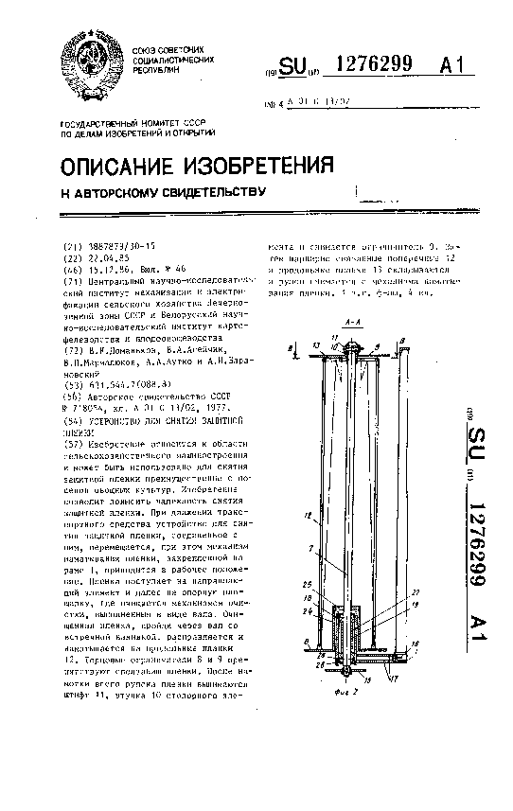
17 | Патент на ИЗ  SU (11) 1 653 639 (13) A1 УСТРОЙСТВО ДЛЯ СНЯТИЯ ЗАЩИТНОЙ ПЛЕНКИ С ПОСЕВОВ ПРИ ИХ БЕСКАРКАСНОМ УКРЫТИИ  МПК | МОЛДАВСКИЙ НАУЧНО-ИССЛЕДОВАТЕЛЬСКИЙ ИНСТИТУТ ОВОЩЕВОДСТВА  Заявка  84616592, 06.12.1988 | Изобретение относится к сельскохозяйственному машиностроению. Цель изобретения - повышение надежности и производительности. Устройство содержит установленную на колесах 1 раму 2, на которой закреплены механизм 3 очистки пленки 4 и механизм 6 намотки. Механизм намотки состоит из фрикционной муфты 11 со следящим элементом 12 и содержит вал. на котором смонтированы ведущий и ведомый диски, поджатые пружиной. При движении устройства вал приводится в движение от ходовых колес 1 через фрикционную муфту 11. Следящий элемент 12 в
Продолжение таблицы Б1
 | A01G13/02 (2006.01) |  | зависимости от диаметра бобины 18с пленкой регулирует степень поджатия дисков, находящихся в состоянии постоянного пробуксовывания, в результате чего пленка поддерживается в постоянно натянутом состоянии и плотно наматывается на бобину
18 | Патент на ИЗ  SU №1662425 A  15.07.1991  Устройство для снятия защитной пленки  МПК  A01G13/02 (2006.01) | БЕЛОРУССКИЙ ИНСТИТУТ МЕХАНИЗАЦИИ СЕЛЬСКОГО ХОЗЯЙСТВА  Заявка: 4615073, 05.12.1988 | 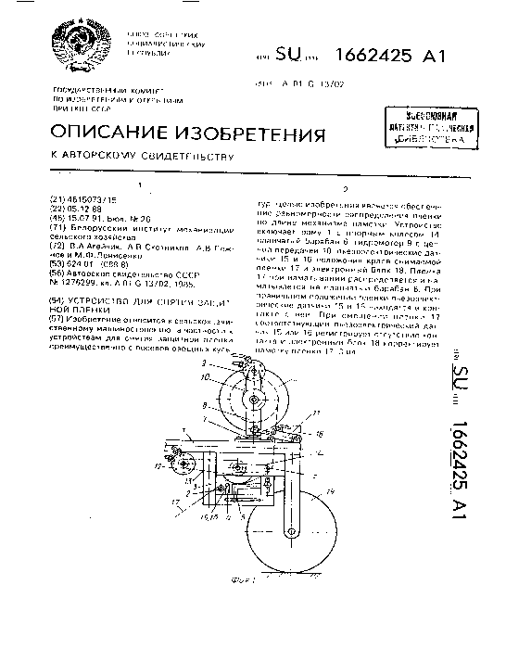
19 | Патент на ИЗ  SU 1739899 A1  15.06.1992  Устройство для снятия защитной пленки с временных укрытий | ХАРЬКОВСКИЙ СЕЛЬСКОХОЗЯЙСТВЕННЫЙ ИНСТИТУТ ИМ.В.В.ДОКУЧАЕВА  Заявка: 4774019, 26.12.1989 | Использование: сельское хозяйство, снятие временных укрытий, включающих каркас и защитную пленку. Сущность изобретения: устройство содержит раму 1 с колесами 2, на которой смонтированы механизм 3 для намотки пленки, механизм 4 очистки пленки и механизм для снятия элементов каркаса, выполненный в виде подпружиненного кронштейна 7, установленного на нем ролика 8, прижимного механизма 12 и вибрационного механизма 14. При движении устройства вдоль укрытия ролик 8 поддевает каркас и пленку и
Продолжение таблицы Б1
 | МПК  A01G13/02 (2006.01) |  | выдергивает их из земли. Затем пленка очищается и наматывается на вал механизма 3, а элементы каркаса складируются на кронштейне при помощи прижимного механизма 12.
20 | CN103749015 (A)  2014-04-30  Film-cutting removing and film-lifting winding type mulching film picking machine  МПК  A01G13/02 (2006.01) | WUWEI GUANGDA INDUSTRY & TRADE CO LTD  CN2014139419 20140127 | Изобретение относится к области машин для сбора отходов и собирание мульчирование фильмы на ферме, в частности, к фильму резки удаления и кино-лифтинг обмотки типа мульчирование фильм комплектования машины.  Фильм резки удаления и пленки подъема намоточного типа пленка мульчирующая выбора машина содержит стойку, подвеску, установленную на стойке, установленные на двух сторонах стойки и механизм передачи земельных колеса.  Механизм пленка резки установлен ниже передней части стойки.  Механизм подъема пленка расположена на части, в задней части механизма пленка резки, стойки.  Встряхивания механизм транспортировки почвы удаления расположено на задней части механизма подъема пленки и установлены в средней части стойки.  Мульчирующая пленку механизм намотки расположена над задней стойке и расположены в задней части встряхивания механизма транспортировки почвы удаления. Фильм резки удаления и кино-лифтинг обмотки типа мульчирование фильм сбор машина может завершить операции монтажера, кино, кино подъема поверхности мусора удаление, мульчирование фильма сбора и как в то время, завершить несколько рабочих процедур монтажера, Фильм атлетика, трава и солома удаления, почва пожимая-офф и как в то время, в режиме
Продолжение таблицы Б1
 |  |  | комбинированной, снизить трудоемкость, сократить затраты на эксплуатацию и эффективно повысить эффективность работы.
21 | CN103650675 (A)  2014-03-26  Rear straw smashing and plastic film residue recycling combined machine  МПК  A01G13/02 (2006.01) | XINJIANG KESHEN AGRICULTURAL EQUIPMENT SCI & TECH DEV CO LTD  CN20131712959 20131223 | Изобретение относится к сельскохозяйственной машине, в частности к задней соломы разгрома и вторичной переработки пластмасс фильм остатков в сочетании машины, которая используется для комплексного функционирования пластиковых переработки пленочных отходов на поверхности земли сельхозугодий, разбив соломы и как.  Задняя соломы разбив и переработка остаток пластиковой пленки в сочетании машина содержит стойку, устройство передачи и пешеходную колесо.  Разбив устройство солома расположены в передней части стойки, край пленки напротив ходьба устройство выполнено в передней части устройства, разбив соломы и транспортировки шнек расположены на задней панели устройства, разбив соломы.  Край пленки отбортовки устройство выполнено ниже транспортирующего шнека.  Эластичный тип зубной пленки рейка расположена на задней стороне пленки край отбортовки устройства.  Пленка отбортовки барабан расположены в задней части упругого типа зуба пленки рейка.  Пленка щеткой ролика расположено на наклонной задней части пленки отбортовки барабана, пластиковая пленка остаток удаления устройства расположена в задней части пленки чистки валика А, ролик чистки ролика B расположен в положении, близком к Tai конец пластиковой пленки удаления остатка устройства А, пластиковая пленка остаток удаления устройство В расположены в задней части валика чистки валика B, устройство удаления дуги расположен под пластиковой пленки удаления остатка устройства В, и пленка
Продолжение таблицы Б1
 |  |  | щеткой ролика С размещено в задней части пластиковой устройства удаления пленки остаток В. заднего соломы разбив и переработка остаток пластиковой пленки в сочетании машину разумно в структуре и высоким качеством работы, и может эффективно перерабатывать пластиковые отходы пленки в процессе возвращения соломы на поля и эффективно улучшить эффективность работы.
22 | CN201986357 (U)  2011-09-28  Drum-type mulching film picking up machine  МПК  A01B43/00  (2006.01) | QINGYANG QIANJIN MACHINE MFG CO LTD  CN2011284583U 20110328 | Полезная модель относится к барабанного типа для мульчирования пленкой поднимая машину, которая включает стойку, фильм сбор лопату, коробку фильм сбора и механизм передачи, в котором солома вспашку лопатой, расположенный на нижнем конце средней траверсе стойки Пленка выбора лопатой расположено на нижнем конце задней поперечине стойки  вращающийся барабан расположен между средней поперечной балки и задней поперечной балки стойки  коробка пленка сбора расположено на стойке за вращающегося барабана  для механизма передачи, ведущие колеса расположены соответственно на обеих сторонах стеллажа, в котором внутренняя сторона рабочего колеса на одной стороне стойки соосно соединен с ведущей звездочке, которая соединена с конусной шкива, Привод находится расположены на внутренней стороне конуса шкива, ведомая шестерня находится в зацеплении и соединен с ведущей шестерней, и один конец ведомой шестерни соединен с вала барабана.
23 | CN203423918 (U)  2014-02-12  Clearing device for large | SANMENXIA CENTURY AGRICULTURAL MACHINERY ASSEMBLY CO LTD | Полезную модель раскрывает очистное устройство для большого мульчирования пленкой.  Очистное устройство содержит устройство сгребание собранный на раме типа колеса транспортного средства минутах через опорную раму в режиме подъема, Боковое
Продолжение таблицы Б1
 | mulching film  МПК  A01B43/00 (2006.01); A01G13/02 (2006.01) | CN20132371803U 20130625 | устройство снабжено столбчатой тела собранном на опорной раме в режиме вращающегося, приводной механизм вождения столбчатые тела, чтобы повернуть неподвижно расположены на опорной раме, симметрично расположенных собрав-зубы, простирающиеся наружу в верхнем ряду и нижнем ряду расположены на периферийной поверхности цилиндрического тела в диаметральном направлении, корзина мульчирующая пленка крепится к опорной рамы, корзина мульчирующая пленка неподвижно закреплены с собирающей рейк над Загребая устройства, сбор рейка используется для обстреливая мульчи пленку на Загребая устройства в корзине мульчирующая пленки и снабжен телескопической части стержня и головки гвоздя который прикреплен к части телескопической штанги и используются для подключения к мульчи фильм.
24 | CN203482590 (U)  2014-03-19  Straight tooth type roller mulching film recovery device  МПК  A01B43/00 (2006.01); A01G13/02 (2006.01) | DINGXI SANNIU AGRICULTURAL MACHINERY MFG CO LTD  CN20132593889U 20130925 | Полезная модель относится к мульчирования пленкой очистки сельскохозяйственных механические инструменты, в частности, прямой тип зубов ролик мульчирование восстановления Фильм устройства.  Прямой тип зубов ролик мульчирование восстановления фильм устройство сочетает в себе сбор пленки и очистку в целом, и разумно в структуре, легко и удобно использовать, с низким потреблением энергии и высокой эффективности.
25 | CN203675553 (U)  2014-07-02  Film cutting, removing, lifting and winding type mulching film pick-up machine | WIWEI GUANGDA INDUSTRY AND TRADE CO LTD +  CN2014252660U 20140127 | Полезную модель раскрывает монтажера, удаление подъема и обмотки типа мульчирование фильм пикап машину и относится к технической области сельхозугодий отходов мульчирования сбора пленки и пикап машин.  Мульчирующая пленка пикап машина содержит корпус машины, суспензии раму, расположенную на раме машины, земельные колеса расположены на двух сторонах рамы станка и механизма передачи, механизм пленка резки расположен
Продолжение таблицы Б1
 | МПК  A01B43/00 (2006.01); A01G13/02 (2006.01) |  | под передней части машины рамы, механизм подъема пленка расположена в положении, за механизмом пленка резки на раме машины, встряхивая почвы и удаление транспортирующий механизм выполнен за механизма подъема пленки, почва встряхивания и удаления транспортирующий механизм выполнен в середине из рамы машины, мульчирующая намотанной пленки механизм расположен над задней части рамы машины, а мульчирующая намотанной пленки механизм устроен позади почва встряхивания и удаления транспортирующего механизма.  Машина может закончить фильм резки, пленки атлетика, поверхность пленки для удаления примесей, мульчирование пленки сбор и как на один раз, сочетание работы из множества рабочих процедур, таких как пленки резки, кино подъема, сорняков и соломы удаления и почвы пожимая может будет завершена в то время, интенсивность труда снижается, работает стоимость сохраняется, и эффективность работы эффективно улучшается.
26 | CN203859999 (U)  2014-10-08  Mulching film clearing machine  МПК  A01B43/00 (2006.01); A01G13/02 (2006.01) | LI WENZE  CN20142229832U 20140429 | Мульчирование фильм очистка машина содержит подачи почвы колесо, вибрационный экран, рамку пучок, защитную пластину, пропускаемого ведро, универсальные диски, посадки на мель клетку, вентилятор, подавая трубу, вал передачи, коробка передач, рычаг подвески и трактор.  Submit CorrectionsClose  Подача почвы колесо расположено на передней части рамы пучка, вибросито, расположена на задней стороне подачи колеса почвы, нижний конец задней стороне вибрационного сита снабжена переплетения клетке и вентилятора две группы универсальных колес расположены на левом нижнем конце и нижнем правом конце середине кадра пучка, подача трубы расположены на наружном конце воздушного порта вентилятора, и верхний порт подачи Труба приводит к
Продолжение таблицы Б1
пропуска ведро расположенных на верхнем конце перегородки.
Защита пластина содержит пылезащитные чехлы, расположенные с двух сторон.
Пылезащитной крышки расположены на верхних концах и на левой стороне и на правой стороне подачи грунта колеса и вибрационного сита и неподвижно установлен на раме пучка, рычаг подвески неподвижно установлен на переднем конце рамы пучка и связана с трактором, и устройство передачи приводит в движение колесо подачи масла, вибросито, переплетения клетку и вентилятор.
27 | CN203984914 (U) ― 2014-12-10  Mulch film recovery device  МПК  A01B43/00 (2006.01); A01G13/02 (2006.01) | XIA ZHENGFU | Полезная модель относится к сельскохозяйственной машины, в частности устройства мульча восстановления фильм.  Устройство содержит стойку 1, прокатный ствол 2, щетка 3, батарею 4, электродвигатель 5, а кнопочный выключатель 6, и колесо 12.  Устройство характеризуется тем, что при прокатке ствола 2 подвижно соединена со стойкой 1 через I10 подшипника сиденья с подшипником и II11 подшипника сиденья с подшипником  и сбоку подвижного ствола 2 снабжена щеткой 3.  Щетка 3 может перемещаться в небольшом диапазоне от стеллажа 1, тем самым регулируя расстояние между щеткой 3 и подвижного ствола 2.  Когда устройство перемещается вперед, вращение электродвигателя 5 можно регулировать с помощью кнопки переключателя 6, и подвижного ствола 2 приводится через ременную передачу на rotat3.  Когда подвижного ствола 2 вращается по часовой стрелке, мульча пленка на землю может быть ранеными на подвижного ствола 2 и 3 щетки можно очистить почву на мульчи пленки в процессе намотки.
Продолжение таблицы Б1
 |  |  | Устройство может очистить мульчи фильм на земле быстро и удобно.
28 | C  N204047053 (U) ― 2014-12-31  Digging-tooth film recycling machine  МПК  A01B43/00 (2006.01); | BORTALA MONGOL AUTONOMOUS PREFECTURE YONGQI WATER SAVING EQUIPMENT SCIENCE & TECHNOLOGY DEV CO LTD; LI JING | Полезную модель раскрыта рытье зуба переработки пленки автомат, содержащий суспензию, основную раму и механизм передачи.  Зубья долота (11) расположены на нижней части основной рамы.  Сбор устройство выполнено по землеройной зубов (11) и включает в себя привод колесной пары (22) и цепи (23) расположены на ведущее колесо набора (22).  Поперечные стержни (24) и доставка зубов (21), выстроенные расположены на цепях (23)  Экран (25) параллельно расположены на цепях (23) и поперечных стержней (24).  Щеточный валик (32) с равномерно распределенными щетинок (31) и коллектор расположены в задней части захватного устройства.  По сравнению с уровнем техники, рытье зуб утилизацию машина фильм лучше в силу утилизации, проще по конструкции и выше в выборе эффективность, лучше подобрать кусочки пленки различных размеров и особенно может выкопать, ясно и перерабатывать фильм остается похоронен в почва.
29 | US 5,386,876  MACHINE FOR REMOVING WIDE STRIPS  LAD OUT ON THE GROUND  A01D 33/08 (1995.02) | Guy Lavo, Sancheville | Машина 1 содержит раму 4, которая состоит из двух продольных балок 5, отделенных друг от друга, и одной передней поперечной балки 6, которая соединяет их и на которой предусмотрено средство для крепления рамы к трактору 7. В задней части продольные балки 5 посредством рычагов 5а, проходящих вниз, имеются два опорных колеса 8. В своей задней части продольная балка 5 имеет два больших коаксиальных колеса 9 со спицами, которые не касаются земли и связанны во вращении с поперечным подвижным валом 10.  Колеса 9 могут приводиться во вращение с помощью ходовых колес 11, которые прижимаются к их периферии сверху и которые установлены на общем поперечном валу 12, приводимом в движение гидравлическим двигателем, при этом колеса 11 и вал 12 установлены на конец двух противоположных рычагов 14, шарнирно соединенных с продольными балками 5 и на которые воздействуют пружины или натяжители 15, действующие в направлении, которое прижимает ходовые колеса 11 к колесам 9 для получения фрикционного привода, который можно регулировать натяжением пружин или натяжителей 15.  В своей передней части рама 4 с помощью рычагов 5b, идущих вниз, опирается на две расцепленные части отвала 16, которые направлены вперед и находятся на уровне земли, причем расстояние между отвалами 16 немного меньше ширины мульчирующей пленки 2. Расстояние между отвалами 16 регулируется для того, чтобы можно было приспосабливаться к разной ширине удаляемых пленок. Перед колесами 9 и за отвалами 16 продольные балки 5 несут свободные для вращения концы поперечного вала 17, между которыми расположен поперечный барабан 18. Поперечный барабан 18 имеет на своих концах две противолежащие друг другу радиальные пластины 19, и его периферийная часть, образована восемью поперечными стержнями 18а цилиндрического поперечного сечения, которые находятся в их средней части, которые простираются прямолинейно до пластин 19 и которые равномерно распределены таким образом, чтобы образовывать две противоположные конусные секции, барабан 18 имеет соответственно диаметры, которые уменьшаются по направлению к каждому из его концов. Кроме того, рама 4 имеет две цилиндрические щетки 20 для отчистки мусора находящегося на поверхности пленки, которые связаны с двумя конусообразными частями барабана 18 и расположены так, что эти щетки 20 вращаются приводясь во вращение гидравлическим двигателем 21. Кроме того, они могут быть отрегулированы по высоте относительно барабана 18. Две цилиндрические щетки 20, которые расположены по обе стороны от средней радиальной плоскости барабана 18 и которые простираются по всей его длине, наклонены относительно продольного направления полосы таким образом, что их смежные концы находятся позади их другие концы, причем их смежные концы опираются на поперечную балку 22 рамы 4. Сзади и ниже двух щеток 20 предусмотрены два дефлектора 23, которые наклонены назад и которые имеют перевернутый задний край 24, при этом дефлекторы 23 наклонены к задней части и к боковым сторонам машины. Между колесами 9 и барабаном 18 предусмотрен поперечный ролик 25, концы которого опираются на два в зацепленных рычагах 26, другие концы которых шарнирно соединены с продольными балками 5. Один из его рычагов 26 соединен стяжным стержнем 27. Подвижный элемент для регулировки гидравлического распределителя 28 установлен на гидравлическом контуре двигателя для привода ходовых колес 11.

Выводы о выполнении регламента поиска

Регламент поиска по теме: «Технология и средства удаления мульчирующей пленки и гибких поливных лент капельного орошения с поля в после уборочный период»

Всего отобрано по патентной документации: 29
Из них по странам: Казахстан – 2, Россия – 13, Китай – 12, Республика Корея – 1.
При патентно-информационном поиске найден наиболее близкий аналог KZ №1782 от 15.11.2016 г. «Устройство для удаления мульчирующей пленки», совпадающим признаком являются то, что устройство для удаления мульчирующей пленки, содержащее раму с опорными колесами, механизм подъема пленки и барабан для наматывания мульчирующей пленки, также отвал для освобождения края пленки, находящегося в почве, закрепленный за отвалом механизм резки в виде барабана с качающимися ножами лопатками, установленными по боковой поверхности барабана в шахматном порядке, и установленный под барабаном транспорт для удаленной пленки и скошенной растительной массы, причем над этим транспортером установлен транспортер с направляющими элементами для перемещения растительной массы, а барабан для наматывания мульчирующей пленки снабжен шипами, отличием является то, что барабан для наматывания мульчирующей пленки выполнен в виде принудительного привода от гидромотора и без шипов.

ПРИЛОЖЕНИЕ В
Материалы экспериментальных исследований

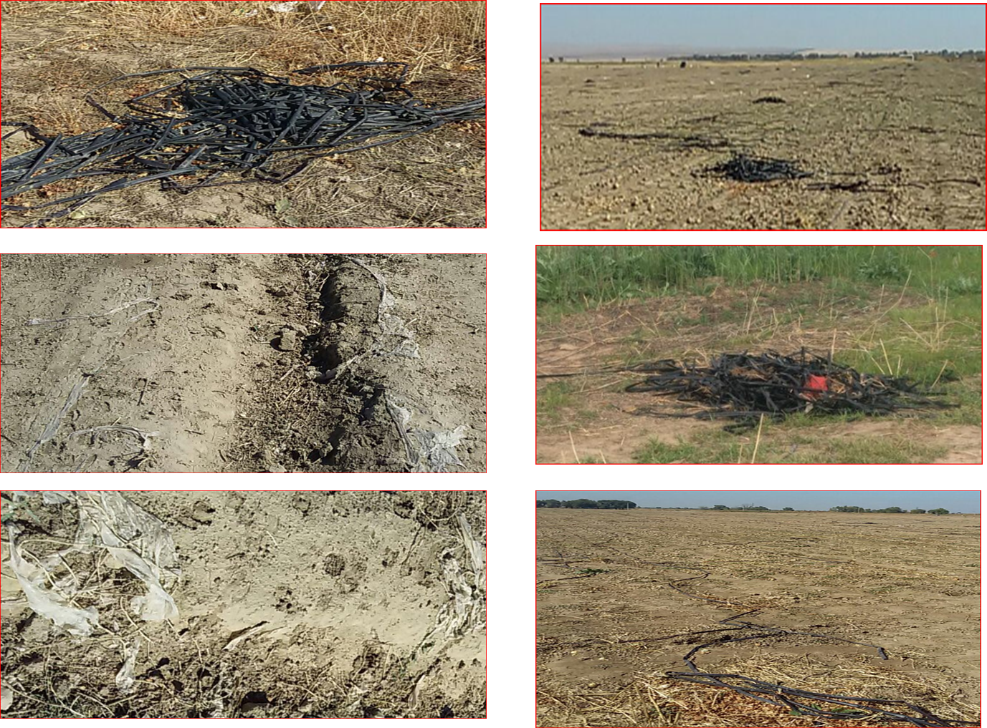

Рисунок В.1 – Остатки полимерных материалов до обработки почвы на поле

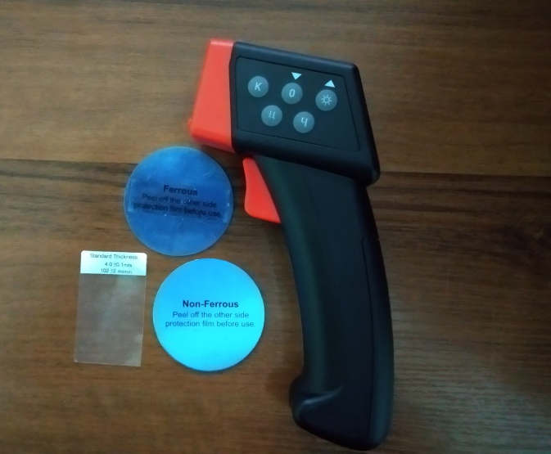

Рисунок В.2 – Прибор для замера толщины пленки с калибровочной пленкой

Таблица В.1 – Результаты испытания определения на прочность и относительного удлинения
№ | Толщина d, мкм | Продолжительность τ, дни
№ | Толщина d, мкм | 0 | 15 | 30 | 45 | 60 | 75 | 90 | 105
Прочность при растяжении σ_{z}, МПа
1 | 30 | 9,42 | 9,38 | 8,98 | 9,29 | 13,28 | 11,81 | 10,18 | 9,5
2 | 50 | 8,74 | 8,21 | 8,2 | 8,01 | 8,75 | 10,61 | 9,92 | 8,97
3 | 80 | 9,8 | 9,73 | 9,44 | 9,73 | 10,196 | 10,4 | 12,72 | 11,7
4 | 100 | 11,65 | 11,83 | 11,92 | 12,36 | 10,48 | 9,17 | 10,81 | 9,83
5 | 100 (черная) | 13,22 | 13,28 | 11,11 | 10,55 | 10,73 | 12,54 | 11,84 | 11,26
6 | 120 (черная) | 13,4 | 14,04 | 11,8 | 10,49 | 10,94 | 11,97 | 9,36 | 9,3
Прочность при разрыве σ_{r}, МПа
1 | 30 | 9,42 | 9,36 | 9,31 | 7,45 | 10,98 | 5,85 | 5,18 | 4,97
2 | 50 | 8,59 | 7,94 | 7,76 | 7,66 | 8,36 | 7,32 | 7,91 | 7,9
3 | 80 | 9,52 | 9,39 | 9,21 | 9,55 | 8,26 | 8,18 | 8,42 | 8,22
4 | 100 | 11,06 | 11,34 | 11,28 | 12,27 | 9,14 | 8,38 | 8,45 | 8,2
5 | 100 (черная) | 11,94 | 10,73 | 9,66 | 9,5 | 8,9 | 8,72 | 8,84 | 8,15
6 | 120 (черная) | 13,27 | 13,66 | 11,04 | 9,4 | 9,05 | 9,62 | 6,4 | 8,22
Относительное удлинение при максимальной нагрузке ε_{z}, %
1 | 30 | 444 | 366 | 342 | 144 | 110 | 132 | 110 | 118
2 | 50 | 352 | 216 | 200 | 172 | 110 | 116 | 116 | 114
3 | 80 | 404 | 364 | 356 | 346 | 160 | 180 | 140 | 132
4 | 100 | 434 | 360 | 396 | 494 | 198 | 152 | 122 | 120
5 | 100 (черная) | 414 | 310 | 216 | 118 | 110 | 158 | 116 | 106
6 | 120 (черная) | 696 | 508 | 342 | 118 | 110 | 124 | 112 | 124
Относительное удлинение при разрыве ε_{r}, %
1 | 30 | 444 | 390 | 358 | 222 | 130 | 180 | 110 | 188
2 | 50 | 276 | 244 | 230 | 202 | 116 | 156 | 134 | 146
3 | 80 | 416 | 396 | 380 | 392 | 210 | 236 | 202 | 162
4 | 100 | 352 | 382 | 426 | 598 | 292 | 184 | 178 | 150
5 | 100 (черная) | 424 | 344 | 250 | 150 | 122 | 192 | 126 | 154
6 | 120 (черная) | 704 | 538 | 416 | 148 | 122 | 150 | 122 | 120

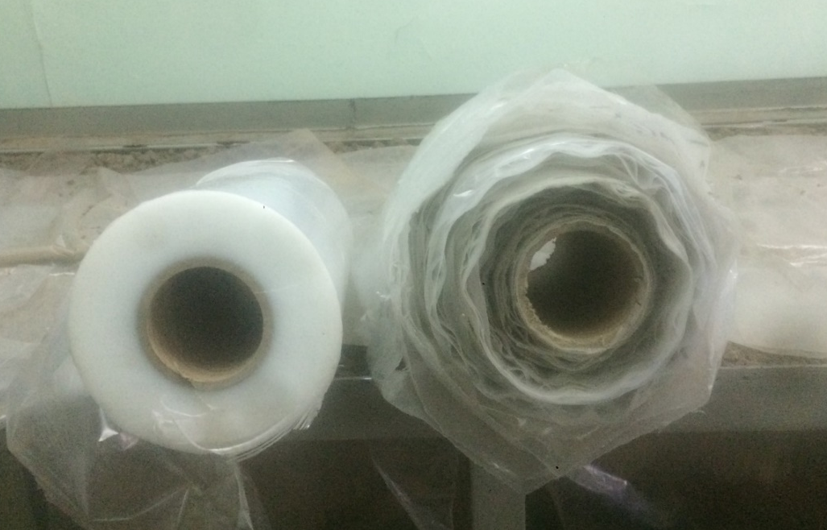

Рисунок В.3 – Общий вид заводского рулона (слева) и перемотанного в рулон использованной пленки с поля (справа)
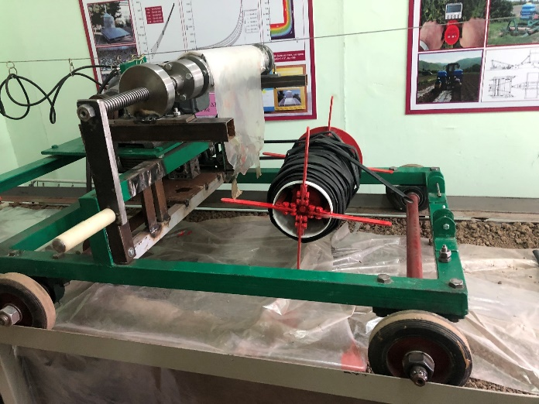
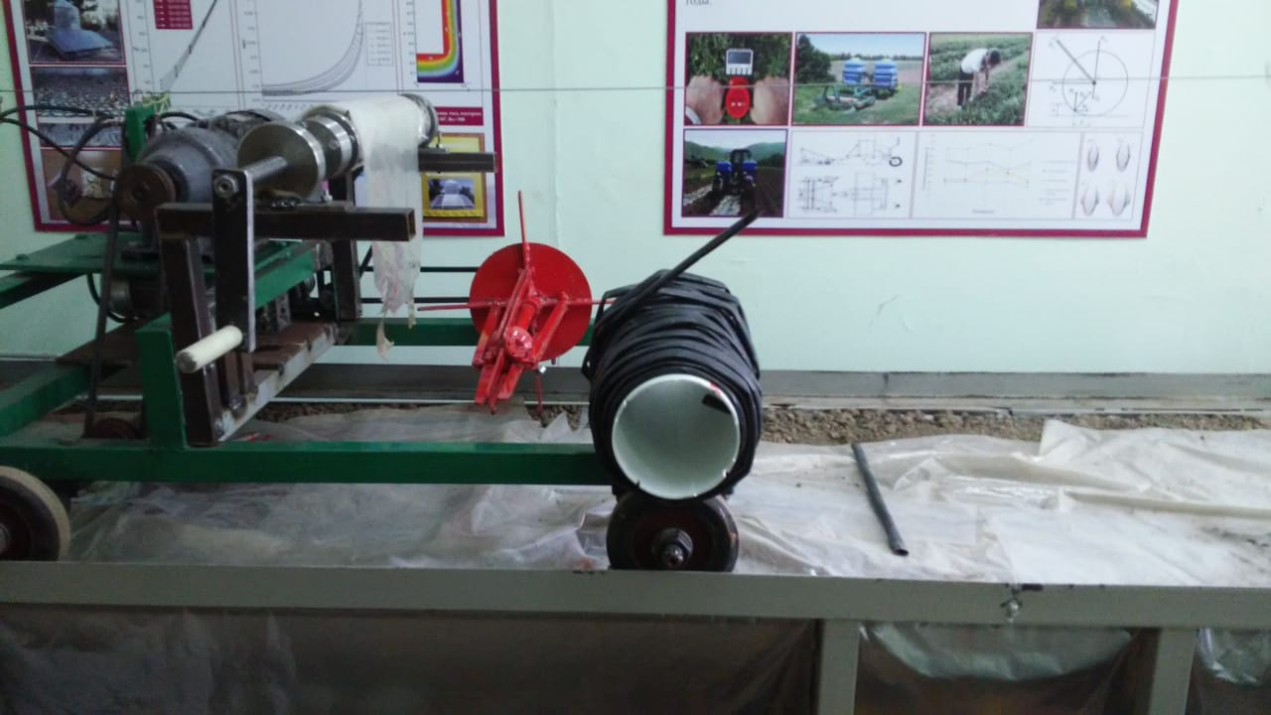

Рисунок В.4 – Общий вид гибкой капельной ленты на лабораторном стенде (слева) и намотанной бабины (справа)

ПРИЛОЖЕНИЕ Г

Техническое задание на разработку

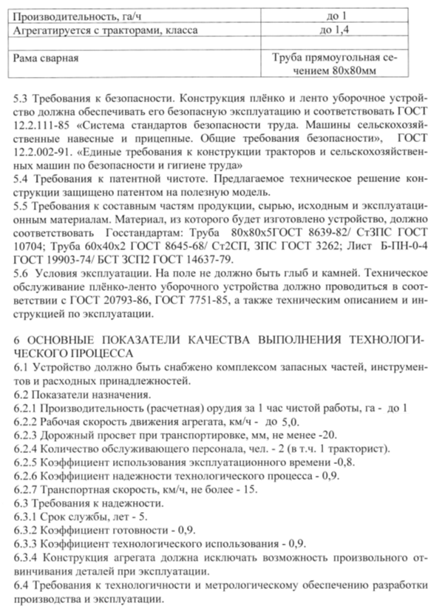

ПРИЛОЖЕНИЕ Д
Конструкторская документация на разработку

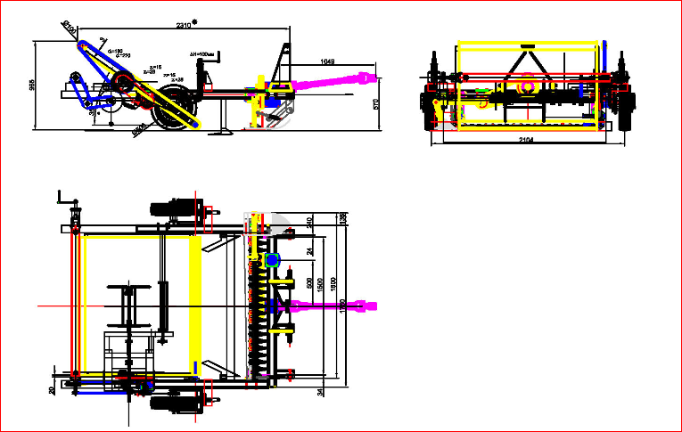

ПРИЛОЖЕНИЕ Е
Общий вид экспериментального образца устройства

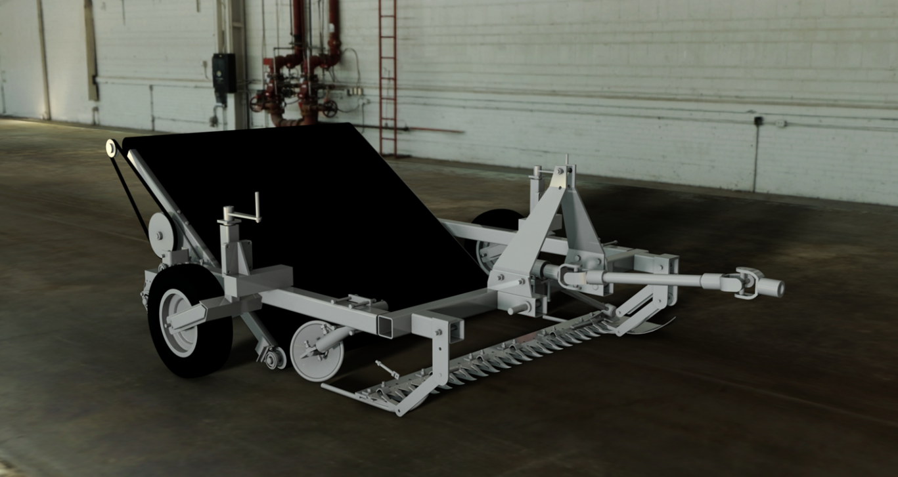

ПРИЛОЖЕНИЕ Ж

Оттиски публикаций за 2019 год

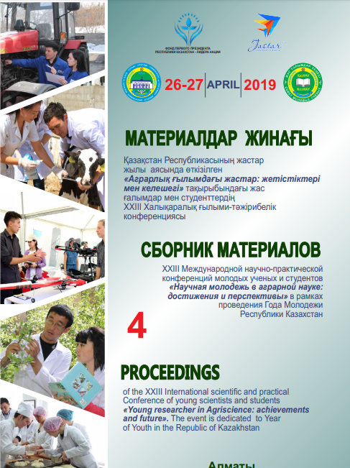

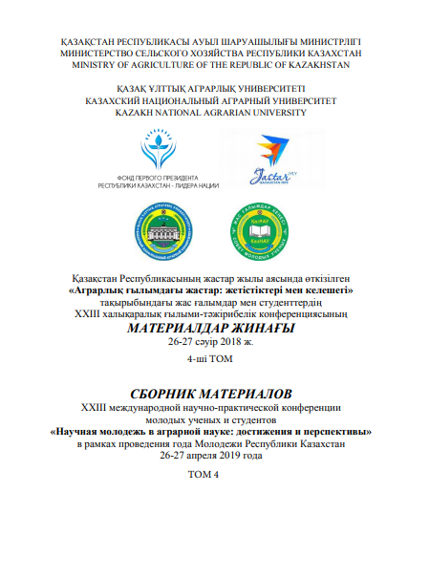

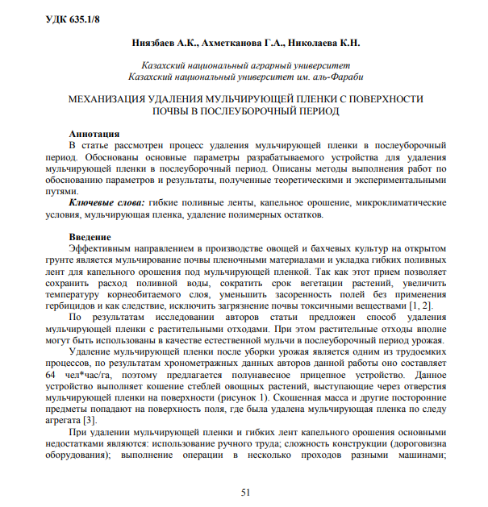

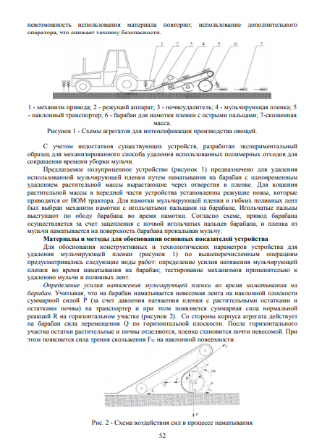

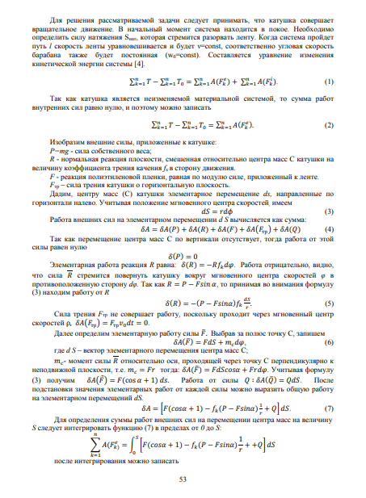

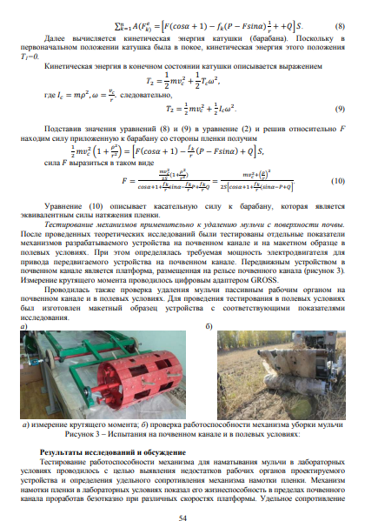

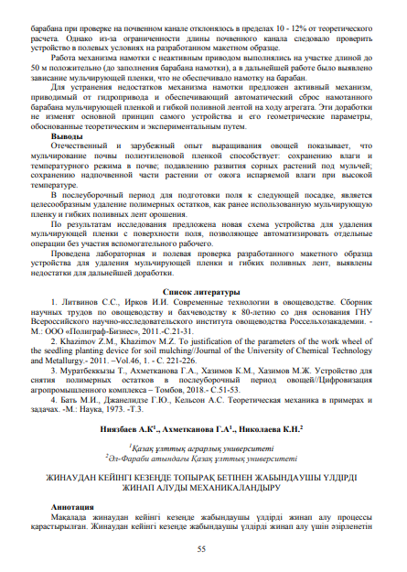
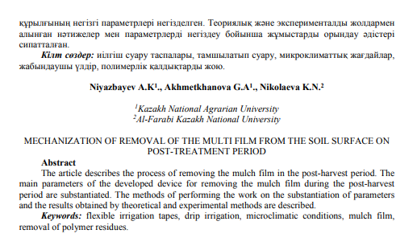

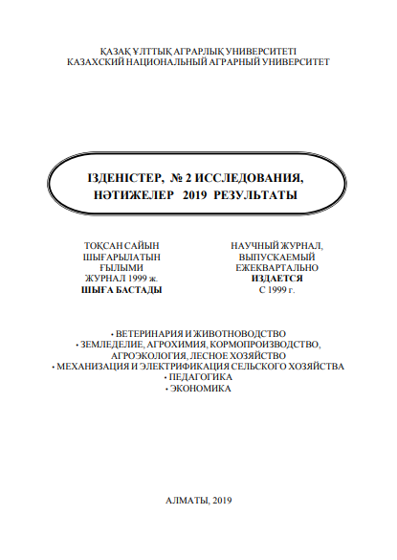

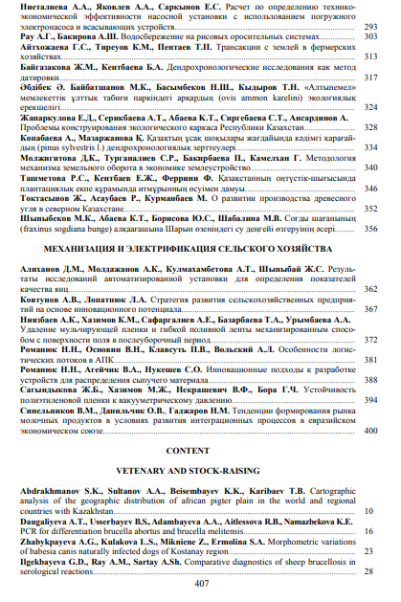

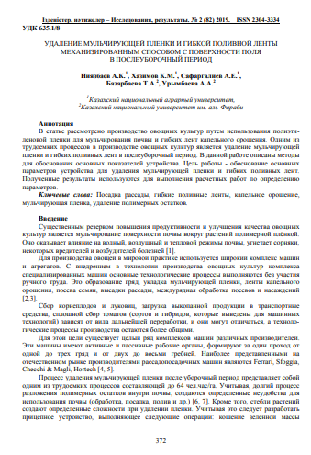

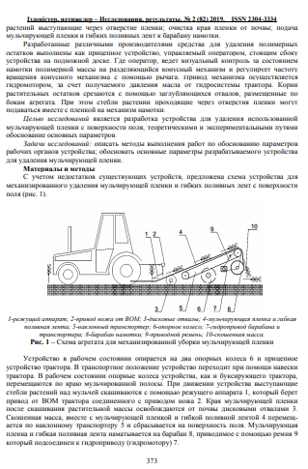

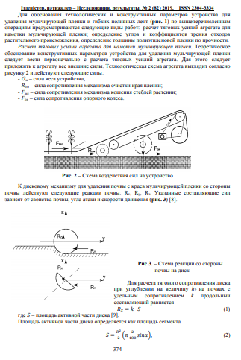

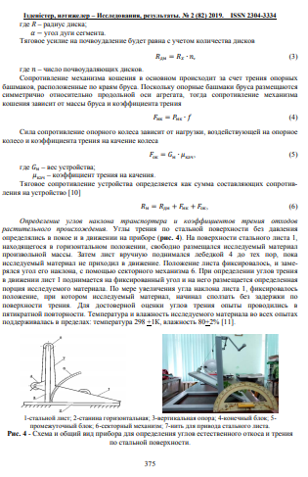

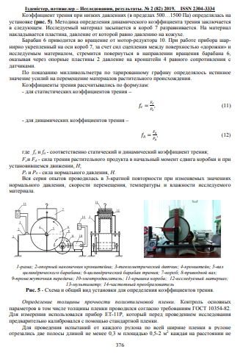

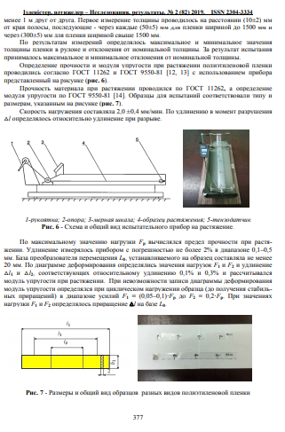

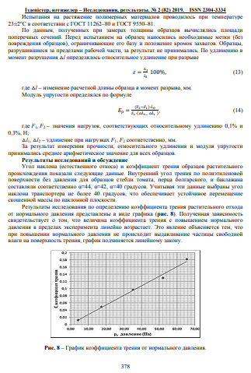

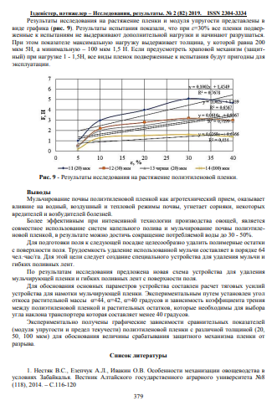

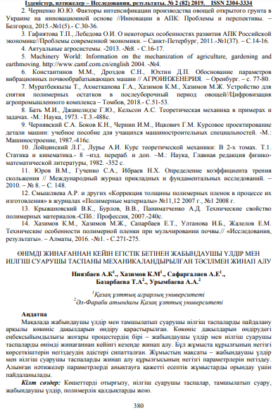

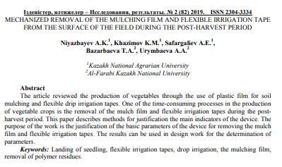

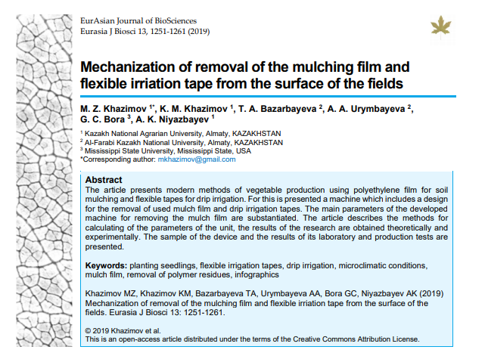
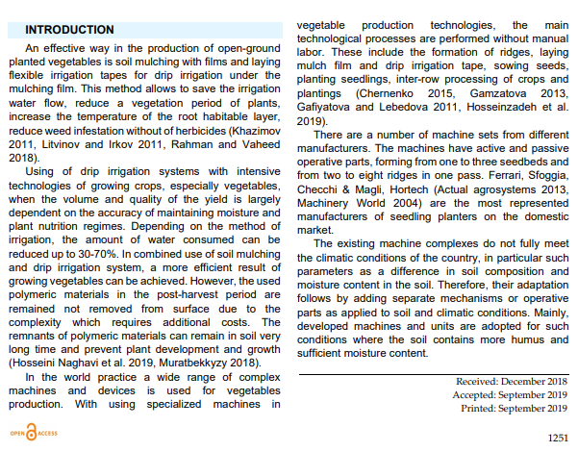
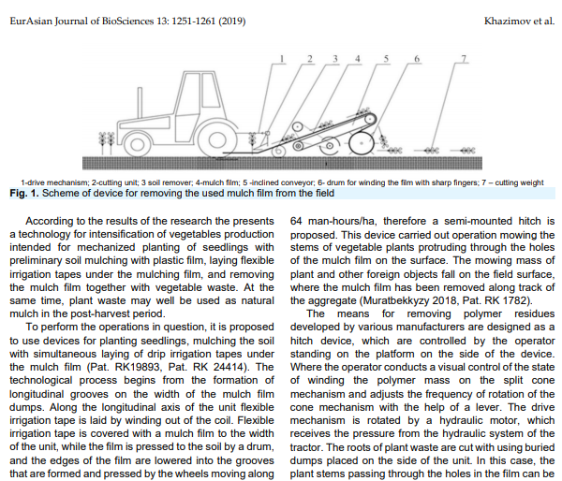
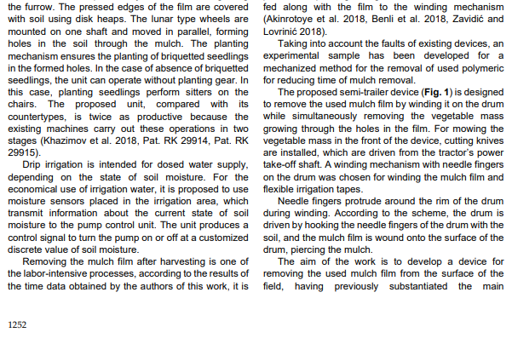
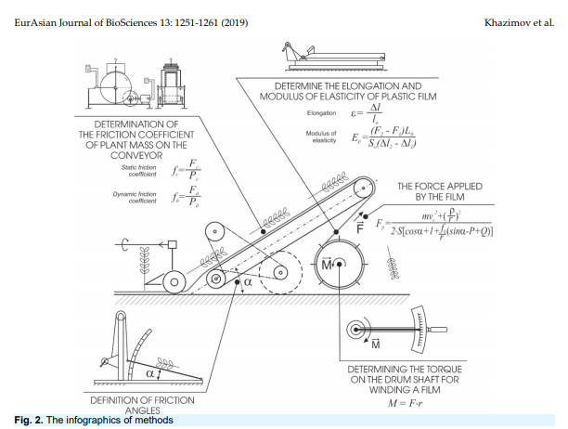
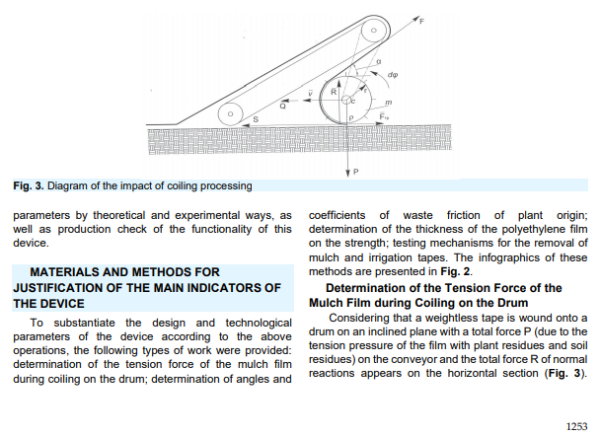

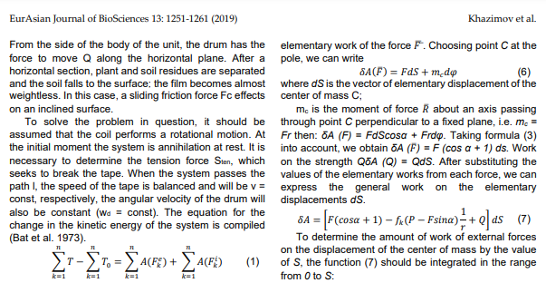
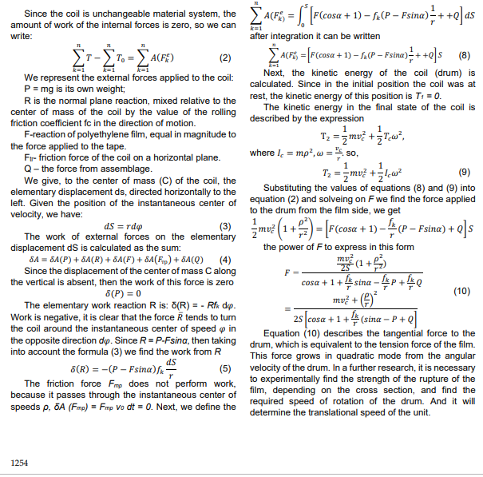

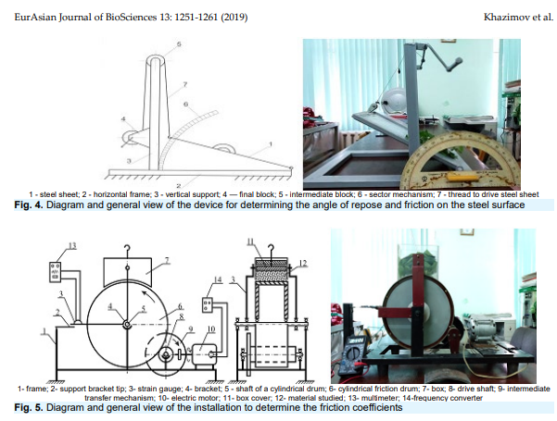
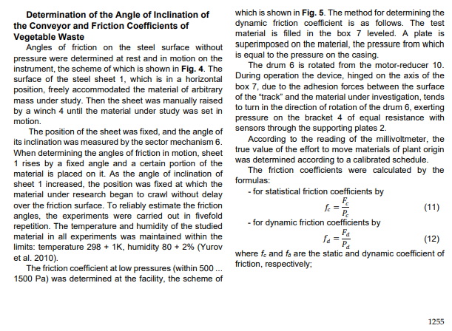

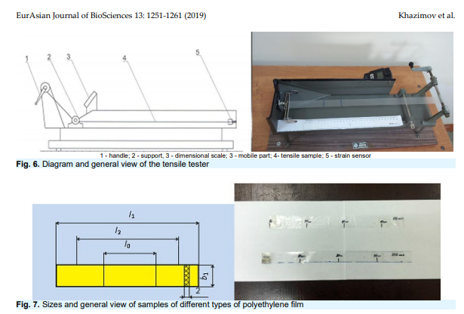
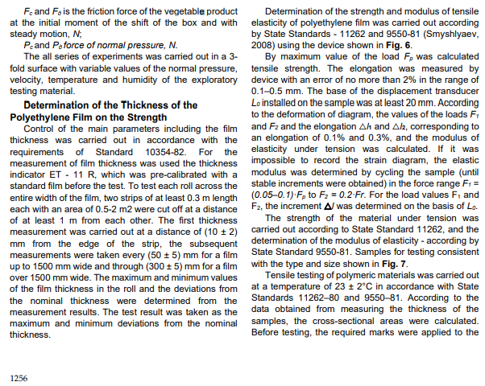

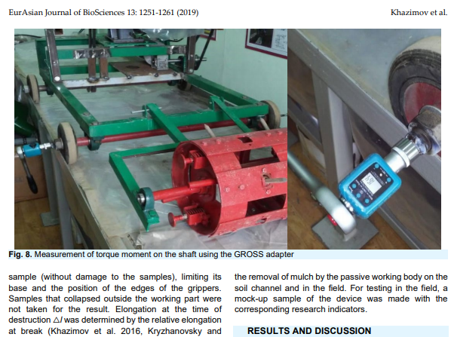
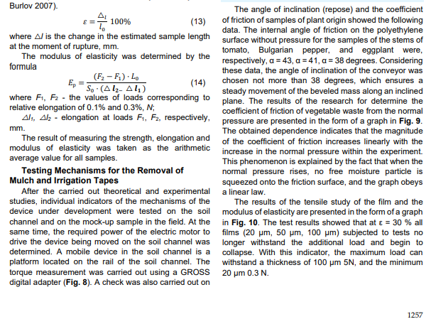

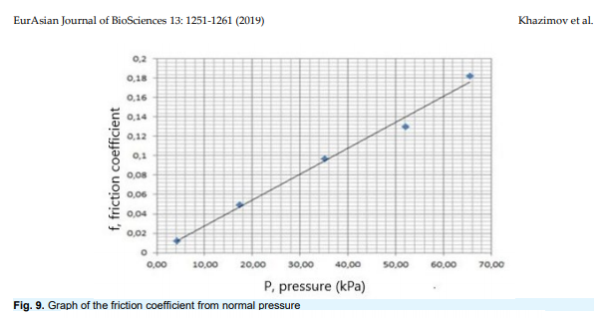
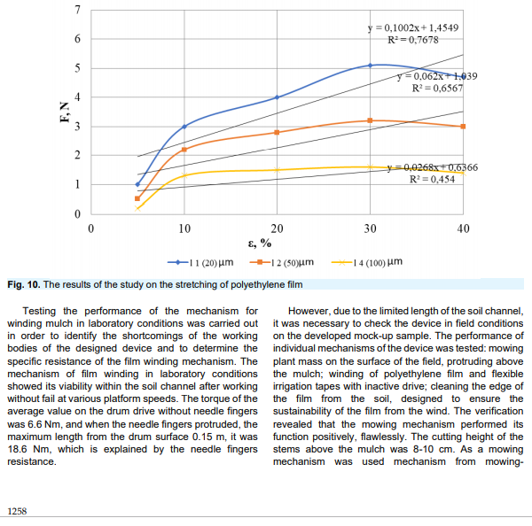

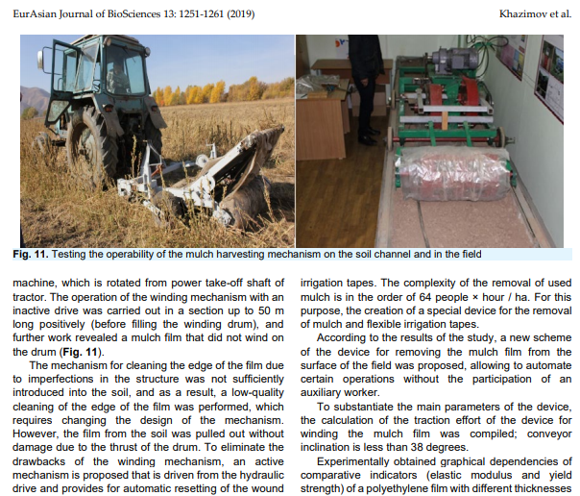
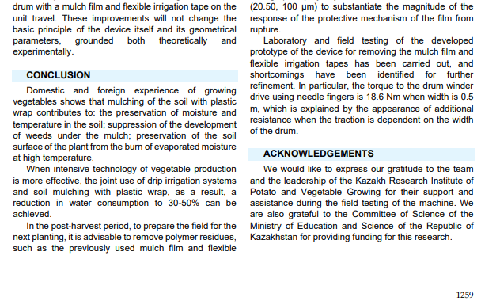

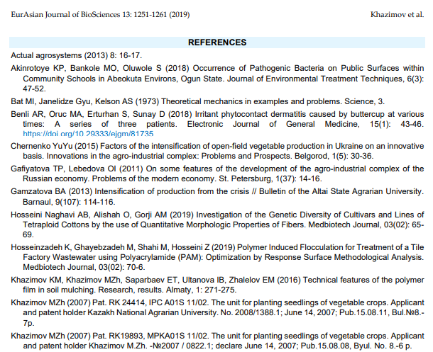
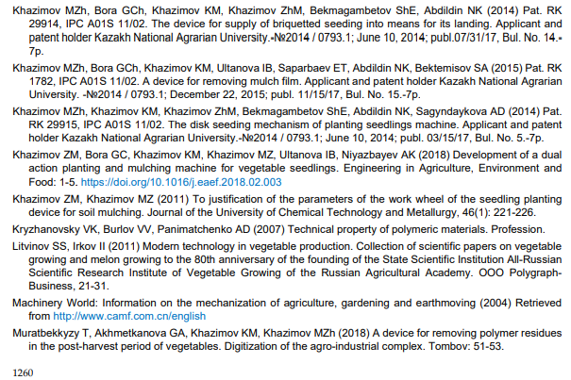

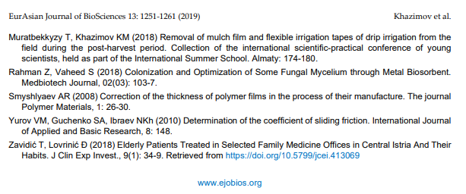

ПРИЛОЖЕНИЕ И

Список опубликованных работ за 2019 год

- Ниязбаев А.К., Ахметканова Г.А., Николаева К.Н. Механизация удаления мульчирующей пленки с поверхности почвы в послеуборочный период. // XXIII Международная научно-практическая конференция молодых ученных и студентов «Научная молодежь в аграрной науке: достижения и перспективы» Сборник материалов. – Алматы. – 2019. – С. 51-56.
- Ниязбаев А.К., Хазимов К.М., Сафаргалиев А.Е., Базарбаева Т.А., Урымбаева А.А. Удаление мульчирующей пленки и гибкой поливной ленты механизированным способом с поверхности поля в послеуборочный период. // Исследования, результаты. – Алматы. – 2019. – №2. – С. 372-381.
- M.Z. Khazimov, K.M. Khazimov, T.A. Bazarbayeva, A.A. Urymbayeva, G.C. Bora, A.K. Niyazbayev Mechanization of removal of the mulching film and flexible irrigation tape from the surface of the fields // Eurasian journal of bioscience. Volume 13. Issue 2. – 2019. – P. 1251-1261.

